Spring5源码分析(第2版)

第一章

从现实生活理解Spring中

常用的设计模式

一、Spring中常用的设计模式

1、我们通常说的23种经典设计模式可以通过下表一目了然：

|  |  |
| --- | --- |
| 分类 | 设计模式 |
| 创建型 | 工厂方法模式（FactoryMethod）、抽象工厂模式（AbstractFactory）、建造者模式（Builder）、原型模式（Prototype）、单例模式(Singleton) |
| 结构型 | 适配器模式(Adapter)、桥接模式（Bridge）、组合模式（Composite）、装饰器模式（Decorator）、门面模式（Facade）、享元模式（Flyweight）、代理模式（Proxy） |
| 行为型 | 解释器模式（Interpreter）、模板方法模式（TemplateMethod）、责任链模式（ChainofResponsibility）、命令模式（Command）、迭代器模式（Iterator）、调解者模式（Mediator）、备忘录模式（Memento）、观察者模式（Observer）、状态模式（State）、策略模式（Strategy）、访问者模式（Visitor） |

通常来说，设计模式都是混合使用，不会独立应用。利用穷举法充分理解设计模式的应用场景。在平时的应用中，不是用设计模式去生搬硬套，而是根据具体业务问题需要时借鉴。

2、设计模式在应用中遵循六大原则：

a、开闭原则（OpenClosePrinciple）

开闭原则就是说对扩展开放，对修改关闭。在程序需要进行拓展的时候，不能去修改原有的代码，实现

一个热插拔的效果。所以一句话概括就是：为了使程序的扩展性好，易于维护和升级。想要达到这样的

效果，我们需要使用接口和抽象类，后面的具体设计中我们会提到这点。

b、里氏代换原则（LiskovSubstitutionPrinciple）

里氏代换原则(LiskovSubstitutionPrincipleLSP)

面向对象设计的基本原则之一。里氏代换原则中说，任何基类可以出现的地方，子类一定可以出现。LSP是继承复用的基石，只有当衍生类可以替换掉基类，软件单位的功能不受到影响时，基类才能真正被复用，而衍生类也能够在基类的基础上增加新的行为。里氏代换原则是对“开-闭”原则的补充。实现“开-闭”原则的关键步骤就是抽象化。而基类与子类的继承关系就是抽象化的具体实现，所以里氏代换原则是对实现抽象化的具体步骤的规范。

c、依赖倒转原则（DependenceInversionPrinciple）

这个是开闭原则的基础，具体内容：针对接口编程，依赖于抽象而不依赖于具体。

d、接口隔离原则（InterfaceSegregationPrinciple）

这个原则的意思是：使用多个隔离的接口，比使用单个接口要好。还是一个降低类之间的耦合度的意思，从这儿我们看出，其实设计模式就是一个软件的设计思想，从大型软件架构出发，为了升级和维护方便。所以上文中多次出现：降低依赖，降低耦合。

e、迪米特法则（最少知道原则）（DemeterPrinciple）

为什么叫最少知道原则，就是说：一个实体应当尽量少的与其他实体之间发生相互作用，使得系统功能模块相对独立。

f、合成复用原则（CompositeReusePrinciple）

原则是尽量使用合成/聚合的方式，而不是使用继承。

设计模式之间的关系图

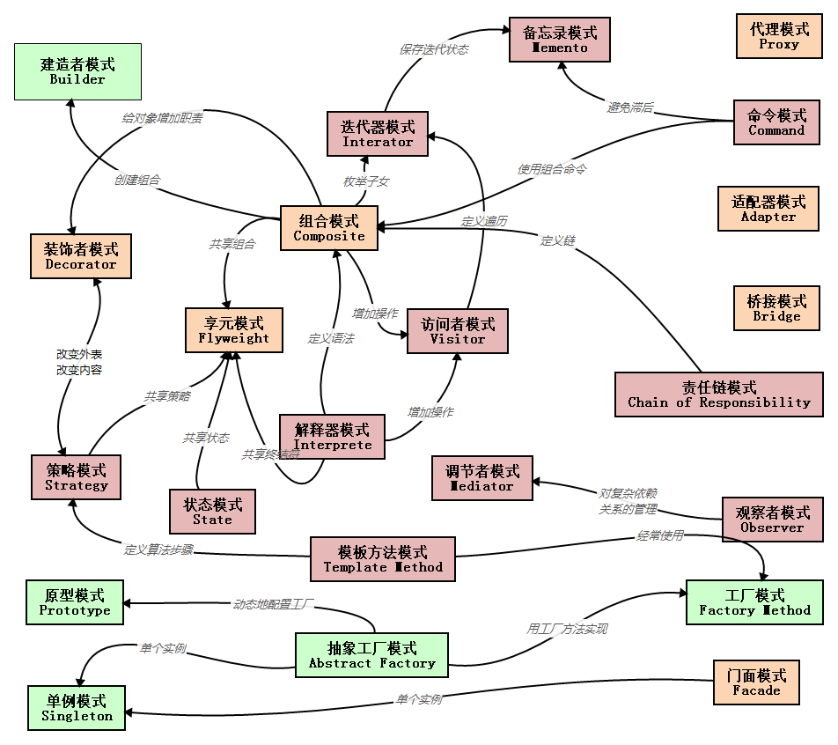

接下来我们只介绍在Spring中常用的设计模式。

1.1、简单工厂模式（Factory）

应用场景：又叫做静态工厂方法（StaticFactoryMethod）模式，但不属于23种设计模式之一。简单工厂模式的实质是由一个工厂类根据传入的参数，动态决定应该创建哪一个产品类。

Spring中的BeanFactory就是简单工厂模式的体现，根据传入一个唯一的标识来获得Bean对象，但是否是在传入参数后创建还是传入参数前创建这个要根据具体情况来定。

|  |  |  |
| --- | --- | --- |
| 归类 | 特点 | 穷举 |
| 创建型模式 | 是复杂工厂模式的思维模型 | 批量生产、标准化 |

1.2、工厂方法模式（FactoryMethod）

应用场景：通常由应用程序直接使用new创建新的对象，为了将对象的创建和使用相分离，采用工厂模式,即应用程序将对象的创建及初始化职责交给工厂对象。

一般情况下,应用程序有自己的工厂对象来创建Bean.如果将应用程序自己的工厂对象交给Spring管理,那么Spring

管理的就不是普通的Bean,而是工厂Bean。

|  |  |  |
| --- | --- | --- |
| 归类 | 特点 | 穷举 |
| 创建型模式 | 对于调用者来说，隐藏了复杂的逻辑处理过程，调用者只关心执行结果。  对于工厂来说要对结果负责，保证生产出符合规范的产品。 | 流水线生产 |

1.3、单例模式（Singleton）

应用场景：保证一个类仅有一个实例，并提供一个访问它的全局访问点。

Spring中的单例模式完成了后半句话，即提供了全局的访问点BeanFactory。但没有从构造器级别去控制单例，这是因为Spring管理的是是任意的Java对象。Spring下默认的Bean均为单例。

|  |  |  |
| --- | --- | --- |
| 归类 | 特点 | 穷举 |
| 创建型模式 | 保证从系统启动到系统终止，全过程只会产生一个实例。  当我们在应用中遇到功能性冲突的时候，需要使用单例模式。 | 配置文件、日历、OC容器 |

常用单例模式写法：饿汉式、懒汉式、注册式、序列化。

1.4、原型模式（Prototype）

应用场景：原型模式就是从一个对象再创建另外一个可定制的对象，而且不需要知道任何创建的细节。

所谓原型模式，就是Java中的克隆技术，以某个对象为原型。复制出新的对象。显然新的对象具备原型对象的特点，效率高（避免了重新执行构造过程步骤）。

|  |  |  |
| --- | --- | --- |
| 归类 | 特点 | 穷举 |
| 创建型模式 | 首先有一个原型。  数据内容相同，但对象实例不同（完全两个个体）。 | 孙悟空吹毫毛 |

1.5、代理模式（Proxy）

应用场景：为其他对象提供一种代理以控制对这个对象的访问。从结构上来看和Decorator模式类似，但Proxy是控制，更像是一种对功能的限制，而Decorator是增加职责。

Spring的Proxy模式在AOP中有体现，比如JdkDynamicAopProxy和Cglib2AopProxy。

|  |  |  |
| --- | --- | --- |
| 归类 | 特点 | 穷举 |
| 结构型模式 | 执行者、被代理人  对于被代理人来说，这件事情是一定要做的，但是我自己又不想做或者没有时间做。  对于代理人而言，需要获取到被代理的人个人资料，只是参与整个过程的某个或几个环节。 | 租房中介、售票黄牛、婚介、经纪人、快递、事务代理、非侵入式日志监听 |

1.6、策略模式（Strategy）

应用场景：定义一系列的算法，把它们一个个封装起来，并且使它们可相互替换。本模式使得算法可独

立于使用它的客户而变化。

Spring中在实例化对象的时候用到Strategy模式，在SimpleInstantiationStrategy有使用。

|  |  |  |
| --- | --- | --- |
| 归类 | 特点 | 穷举 |
| 行为型模式 | 最终执行结果是固定的。  执行过程和执行逻辑不一样。 | 旅游出行方式 |

1.7、模板方法模式（TemplateMethod）

定义一个操作中的算法的骨架，而将一些步骤延迟到子类中。TemplateMethod使得子类可以不改变一个算法的结构即可重定义该算法的某些特定步骤。

TemplateMethod模式一般是需要继承的。这里想要探讨另一种对TemplateMethod的理解。Spring中的JdbcTemplate，在用这个类时并不想去继承这个类，因为这个类的方法太多，但是我们还是想用到JdbcTemplate

已有的稳定的、公用的数据库连接，那么我们怎么办呢？我们可以把变化的东西抽出来作为一个参数传入JdbcTemplate的方法中。但是变化的东西是一段代码，而且这段代码会用到JdbcTemplate中的变量。怎么办？那我们就用回调对象吧。在这个回调对象中定义一个操纵JdbcTemplate中变量的方法，我们去实现这个方法，就把变化的东西集中到这里了。然后我们再传入这个回调对象到JdbcTemplate，从而完成了调用。这就是TemplateMethod不需要继承的另一种实现方式。

|  |  |  |
| --- | --- | --- |
| 归类 | 特点 | 穷举 |
| 行为型模式 | 执行流程固定，但中间有些步骤有细微差别（运行时才确定）。  可实现批量生产。 | SpringORM数据模型 |

1.8、委派模式（Delegate）

应用场景：不属于23种设计模式之一，是面向对象设计模式中常用的一种模式。这种模式的原理为类B和类A是两个互相没有任何关系的类，B具有和A一模一样的方法和属性；并且调用B中的方法，属性就是调用A中同名的方法和属性。B好像就是一个受A授权委托的中介。第三方的代码不需要知道A的存在，也不需要和A发生直接的联系，通过B就可以直接使用A的功能，这样既能够使用到A的各种功能，又能够很好的将A保护起来了，一举两得。

|  |  |  |
| --- | --- | --- |
| 归类 | 特点 | 穷举 |
| 行为型模式 | 要和代理模式区分开来。  持有被委托人的引用。  不关心过程，只关心结果。 | 经理派发工作任务、Dispatcher |

1.9、适配器模式（Adapter）

SpringAOP模块对BeforeAdvice、AfterAdvice、ThrowsAdvice三种通知类型的支持实际上是借助适配器模式来实现的，这样的好处是使得框架允许用户向框架中加入自己想要支持的任何一种通知类型，上述三种通知类型是SpringAOP模块定义的，它们是AOP联盟定义的Advice的子类型。

|  |  |  |
| --- | --- | --- |
| 归类 | 特点 | 穷举 |
| 结构型模式 | 注重兼容、转换。  适配者与被适配这之间没有层级关系，也没有必然联系。  满足has-a的关系。 | 编码解码、一拖三充电头、HDMI转VGA、Type-C转USB |

1.10、装饰器模式（Decorator）

应用场景：在我们的项目中遇到这样一个问题：我们的项目需要连接多个数据库，而且不同的客户在每

次访问中根据需要会去访问不同的数据库。我们以往在Spring和Hibernate框架中总是配置一个数据源，因而SessionFactory的DataSource属性总是指向这个数据源并且恒定不变，所有DAO在使用SessionFactory的时候都是通过这个数据源访问数据库。但是现在，由于项目的需要，我们的DAO在访问SessionFactory的时候都不得不在多个数据源中不断切换，问题就出现了：如何让SessionFactory在执行数据持久化的时候，根据客户的需求能够动态切换不同的数据源？我们能不能在Spring的框架下通过少量修改得到解决？是否有什么设计模式可以利用呢？

首先想到在Spring的ApplicationContext中配置所有的DataSource。这些DataSource可能是各种不同类型的，比如不同的数据库：Oracle、SQLServer、MySQL等，也可能是不同的数据源：比如Apache提供的org.apache.commons.dbcp.BasicDataSource、Spring提供的org.springframework.jndi.JndiObjectFactoryBean等。然后SessionFactory根据客户的每次请求，将DataSource属性设置成不同的数据源，以到达切换数据源的目的。

Spring中用到的包装器模式在类名上有两种表现：一种是类名中含有Wrapper，另一种是类名中含有Decorator。基本上都是动态地给一个对象添加一些额外的职责。

|  |  |  |
| --- | --- | --- |
| 归类 | 特点 | 穷举 |
| 结构型模式 | 1、注重覆盖、扩展。  2、装饰器和被装饰器都实现同一个接口，主要目的是为了扩展之后依旧保留OOP关系（同宗同源）。  3、满足is-a的关系。 | IO流包装、数据源包装、简历包装 |

1.11、观察者模式（Observer）

应用场景：定义对象间的一种一对多的依赖关系，当一个对象的状态发生改变时，所有依赖于它的对象

都得到通知并被自动更新。

Spring中Observer模式常用的地方是Listener的实现。如ApplicationListener。

|  |  |  |
| --- | --- | --- |
| 归类 | 特点 | 穷举 |
| 行为型模式 | 一般由两个角色组成：发布者和订阅者（观察者）。  观察者通常有一个回调，也可以没有。 | 监听器、日志收集、短信通知、邮件通知 |

1.12、各设计模式对比及编程思想总结

|  |  |
| --- | --- |
| 设计模式 | 一句话归纳 |
| 工厂模式（Factory） | 只对结果负责，不要三无产品。 |
| 单例模式（Singleton） | 保证独一无二。 |
| 适配器模式（Adapter） | 需要一个转换头（兼容）。 |
| 装饰器模式（Decorator） | 需要包装，但不改变本质(同宗同源)。 |
| 代理模式（Proxy） | 办事要求人，所以找代理。 |
| 观察者模式（Observer） | 完成时通知我。 |
| 策略模式（Strategy） | 我行我素，达到目的就行。 |
| 模板模式（Template） | 流程标准化，原料自己加。 |
| 委派模式（Delegate） | 干活是你的（普通员工），功劳是我的（项目经理）。 |
| 原型模式（Prototype） | 拔一根猴毛，吹出千万个。 |

编程思想总结

|  |  |  |
| --- | --- | --- |
| Spring思想 | 应用场景（特点） | 一句话归纳 |
| AOP | AspectOrientedProgramming(面向切面编程)  找出多个类中有一定规律的代码，开发时拆开，运行时再合并。  面向切面编程，即面向规则编程。 | 解耦，专人做专事。 |
| OOP | ObjectOrientedProgramming（面向对象编程）  归纳总结生活中一切事物。 | 封装、继承、多态。 |
| BOP | BeanOrientedProgramming（面向Bean编程）  面向Bean（普通的java类）设计程序。 | 一切从Bean开始。 |
| IOC | InversionofControl（控制反转）  将new对象的动作交给Spring管理，并由Spring保存已创建的对象（IOC容器）。 | 转交控制权（即控制权反转）。 |
| DI/DL | DependencyInjection（依赖注入）或者DependencyLookup（依赖查找）  依赖注入、依赖查找，Spring不仅保存自己创建的对象，而且保存对象与对象之间的关系。  注入即赋值，主要三种方式构造方法、set方法、直接赋值。 | 先理清关系再赋值。 |

第二章

SpringWeb应用开发篇

二、Spring源码版本命名规则及下载安装

2.1、Spring源码版本命名规则

(1)首先看看某些常见软件的版本号：

LinuxKernel:0.0.1,1.0.0,2.6.32,3.0.18...,若用X.Y.Z表示，则偶数Y表示稳定版本，奇数Y表示开发版本。

Windows:Windows98,Windows2000,Windowsxp,Windows7...,最大的特点是杂乱无章，毫无规律。

SSHClient:0.9.8。

OpenStack:2014.1.3,2015.1.1.dev8。

从上可以看出，不同的软件版本号风格各异，随着系统的规模越大，依赖的软件越多，如果这些软件没有遵循一套规范的命名风格，容易造成DependencyHell。所以当我们发布版本时，版本号的命名需要遵循某种规则，其中SemanticVersioning2.0.0定义了一套简单的规则及条件来约束版本号的配置和增长。本文根据SemanticVersionning2.0.0和SemanticVersioning3.0.0选择性的整理出版本号命名规则指南。

(2)版本号命名规则指南

版本号的格式为X.Y.Z(又称Major.Minor.Patch)，递增的规则为：

X表示主版本号，当API的兼容性变化时，X需递增。

Y表示次版本号，当增加功能时(不影响API的兼容性)，Y需递增。

Z表示修订号，当做Bug修复时(不影响API的兼容性)，Z需递增。

详细的规则如下：

X,Y,Z必须为非负整数，且不得包含前导零，必须按数值递增，如1.9.0->1.10.0->1.11.0

0.Y.Z的版本号表明软件处于初始开发阶段，意味着API可能不稳定；1.0.0表明版本已有稳定的API。

当API的兼容性变化时，X必须递增，Y和Z同时设置为0；当新增功能(不影响API的兼容性)或者API被标记为Deprecated时，Y必须递增，同时Z设置为0；当进行bugfix时，Z必须递增。

先行版本号(Pre-release)意味该版本不稳定，可能存在兼容性问题，其格式为：X.Y.Z.[a-c][正整数]，如1.0.0.a1，1.0.0.b99，1.0.0.c1000。

开发版本号常用于CI-CD，格式为X.Y.Z.dev[正整数]，如1.0.1.dev4。

版本号的排序规则为依次比较主版本号、次版本号和修订号的数值，如1.0.0<1.0.1<1.1.1<2.0.0；对于先行版本号和开发版本号，有：1.0.0.a100<1.0.0，2.1.0.dev3<2.1.0；当存在字母时，以ASCII的排序来比较，如1.0.0.a1<1.0.0.b1。

注意：版本一经发布，不得修改其内容，任何修改必须在新版本发布！

一些修饰的词

Snapshot:

版本代表不稳定、尚处于开发中的版本

Alpha:内部版本

Beta:测试版

Demo:演示版

Enhance:增强版

Free:自由版

FullVersion:完整版，即正式版

LTS:长期维护版本

Release:发行版

RC:即将作为正式版发布

Standard:标准版

Ultimate:旗舰版

Upgrade:升级版

Spring版本命名规则

2).Release版本则代表稳定的版本

3).GA版本则代表广泛可用的稳定版(GeneralAvailability)

4).M版本则代表里程碑版(M是Milestone的意思）具有一些全新的功能或是具有里程碑意义的版本。

4).RC版本即将作为正式版发布

2.2、Spring5源码下载

第一步：https://github.com/spring-projects/spring-framework/archive/v5.0.2.RELEASE.zip

第二步：下载gradlehttp://downloads.gradle.org/distributions/gradle-1.6-bin.zip

第三步：解压,配置GRADLE_HOME和Path

第四步：验证gradle-v，环境变量是否正确

第五步：点击gradlew.bat构建项目

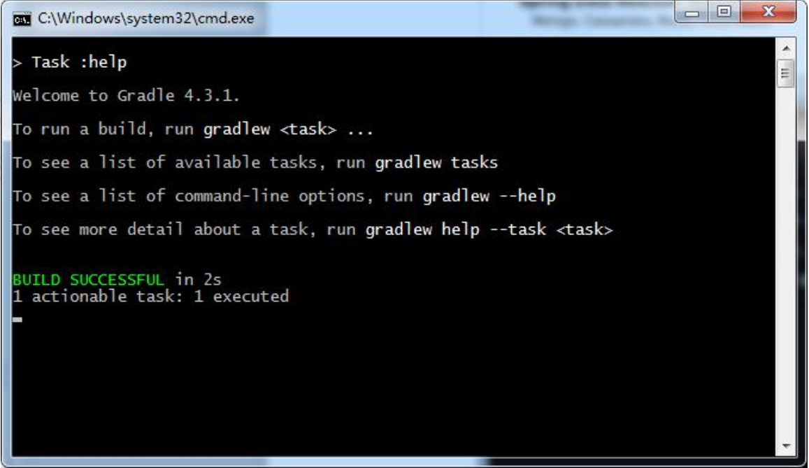

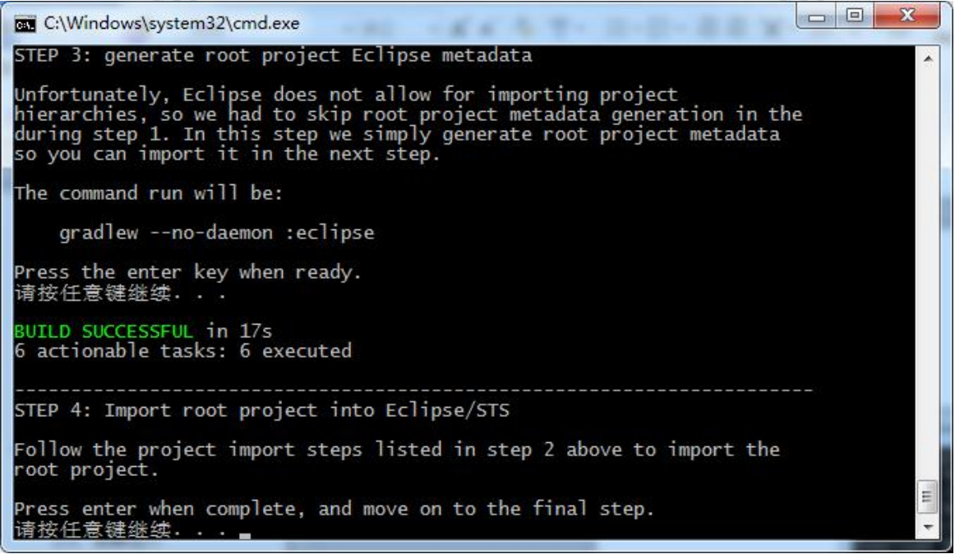

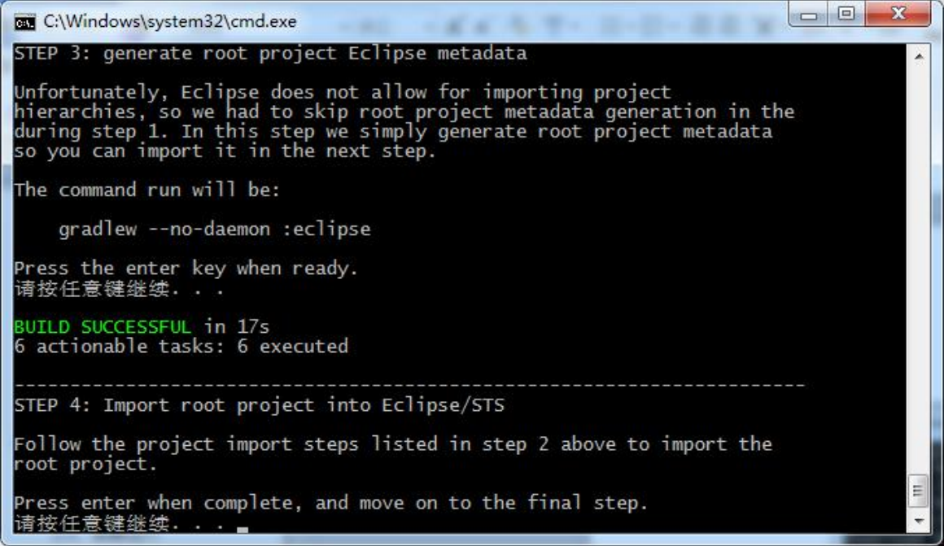

三、Spring5概述

Spring是一个开源的轻量级JavaSE（Java标准版本）/JavaEE（Java企业版本）开发应用框架，其目的是用于简化企业级应用程序开发。应用程序是由一组相互协作的对象组成。而在传统应用程序开发中，一个完整的应用是由一组相互协作的对象组成。所以开发一个应用除了要开发业务逻辑之外，最多的是关注如何使这些对象协作来完成所需功能，而且要低耦合、高内聚。业务逻辑开发是不可避免的，那如果有个框架出来帮我们来创建对象及管理这些对象之间的依赖关系。可能有人说了，比如“抽象工厂、工厂方法设计模式”不也可以帮我们创建对象，“生成器模式”帮我们处理对象间的依赖关系，不也能完成这些功能吗？可是这些又需要我们创建另一些工厂类、生成器类，我们又要而外管理这些类，增加了我们的负担，如果能有种通过配置方式来创建对象，管理对象之间依赖关系，我们不需要通过工厂和生成器来创建及管理对象之间的依赖关系，这样我们是不是减少了许多工作，加速了开发，能节省出很多时间来干其他事。Spring框架刚出来时主要就是来完成这个功能。Spring框架除了帮我们管理对象及其依赖关系，还提供像通用日志记录、性能统计、安全控制、异常处理等面向切面的能力，还能帮我管理最头疼的数据库事务，本身提供了一套简单的JDBC访问实现，提供与第三方数据访问框架集成（如Hibernate、JPA），与各种JavaEE技术整合（如JavaMail、任务调度等等），提供一套自己的web层框架SpringMVC、而且还能非常简单的与第三方Web框架集成。从这里我们可以认为Spring是一个超级粘合平台，除了自己提供功能外，还提供粘合其他技术和框架的能力，从而使我们可以更自由的选择到底使用什么技术进行开发。而且不管是JAVASE（C/S架构）应用程序还是JAVAEE（B/S架构）应用程序都可以使用这个平台进行开发。让我们来深入看一下Spring到底能帮我们做些什么？

3.1、一切从Bean开始

1996，Java还只是一个新兴的、初出茅庐的编程语言。人们之所以关注她仅仅是因为，可以使用Java的Applet来开发Web应用。但这些开发者很快就发现这个新兴的语言还能做更多的事情。与之前的所有语言不同，Java让模块化构建复杂的系统成为可能（当时的软件行业虽然在业务上突飞猛进，但当时开发用的是传统的面向过程开发思想，软件的开发效率一直踟蹰不前。伴随着业务复杂性的不断加深，开发也变得越发困难。其实，当时也是面向对象思想飞速发展的时期，她在80年代末被提出，成熟于90年代，现今大多数编程语言都是面向对象的，当然这是后话了）。他们为Applet而来，为组件化而留。这便是最早的Java。

同样在这一年的12月，Sun公司发布了当时还名不见经传但后来人尽皆知的JavaBean1.00-A规范。早期的JavaBean规范针对于Java，她定义了软件组件模型。这个规范规定了一整套编码策略，使简单的Java对象不仅可以被重用，而且还可以轻松地构建更为复杂的应用。尽管JavaBean最初是为重用应用组件而设计的，但当时他们却是主要用作构建窗体控件，毕竟在PC时代那才是主流。但相比于当时正如日中天的Delphi、VB和C++，他看起来还是太简易了，以至于无法胜任任何"实际的"工作。

复杂的应用通常需要诸如事物、安全、分布式等服务的支持，但JavaBean并未直接提供。所以到了1998年3月，Sun发布了EJB1.0规范，该规范把Java组件的设计理念延伸到了服务器端，并提供了许多必须的企业级服务，但他也不再像早期的JavaBean那么简单了。实际上，除了名字，EJBBean已经和JavaBean没有任何关系了。

尽管现实中有很多系统是基于EJB构建的，但EJB从来没有实现它最初的设想：简化开发。EJB的声明式编程模型的确简化了很多基础架构层面的开发，例如事务和安全；但另一方面EJB在部署描述符和配套代码实现等方面变得异常复杂。随着时间的推移，很多开发者对EJB已经不再抱有幻想，开始寻求更简洁的方法。

现在Java组件开发理念重新回归正轨。新的编程技术AOP和DI的不断出现，他们为JavaBean提供了之前EJB才能拥有的强大功能。这些技术为POJO提供了类似EJB的声明式编程模型，而没有引入任何EJB的复杂性。当简单的JavaBean足以胜任时，人们便不愿编写笨重的EJB组件了。

客观地讲，EJB的发展甚至促进了基于POJO的编程模型。引入新的理念，最新的EJB规范相比之前的规范有了前所未有的简化，但对很多开发者而言，这一切的一切都来得太迟了。到了EJB3规范发布时，其他基于POJO的开发架构已经成为事实的标准了，而Spring框架也是在这样的大环境下出现的。

3.2、Spring设计的初衷

Spring是为解决企业级应用开发的复杂性而设计，她可以做很多事。但归根到底支撑Spring的仅仅是少许的基本理念，而所有地这些的基本理念都能可以追溯到一个最根本的使命：简化开发。这是一个郑重的承诺，其实许多框架都声称在某些方面做了简化。

而Spring则立志于全方面的简化Java开发。对此，她主要采取了4个关键策略：

1，基于POJO的轻量级和最小侵入性编程；

2，通过依赖注入和面向接口松耦合；

3，基于切面和惯性进行声明式编程；

4，通过切面和模板减少样板式代码；

而他主要是通过：面向Bean、依赖注入以及面向切面这三种方式来达成的。

3.3、BOP编程伊始

Spring是面向Bean的编程（BeanOrientedProgramming,BOP），Bean在Spring中才是真正的主角。Bean在Spring中作用就像Object对OOP的意义一样，Spring中没有Bean也就没有Spring存在的意义。Spring提供了IOC容器通过配置文件或者注解的方式来管理对象之间的依赖关系。

控制反转(其中最常见的方式叫做依赖注入（DependencyInjection，DI），还有一种方式叫“依赖查找”（DependencyLookup，DL），她在C++、Java、PHP以及.NET中都运用。在最早的Spring中是包含有依赖注入方法和依赖查询的，但因为依赖查询使用频率过低，不久就被Spring移除了，所以在Spring中控制反转也被称作依赖注入)，她的基本概念是：不创建对象，但是描述创建它们的方式。在代码中不直接与对象和服务连接，但在配置文件中描述哪一个组件需要哪一项服务。容器（在Spring框架中是IOC容器）负责将这些联系在一起。

在典型的IOC场景中，容器创建了所有对象，并设置必要的属性将它们连接在一起，决定什么时间调用方法。

3.4、依赖注入的基本概念

Spring设计的核心org.springframework.beans包（架构核心是org.springframework.core包），它的设计目标是与JavaBean组件一起使用。这个包通常不是由用户直接使用，而是由服务器将其用作其他多数功能的底层中介。下一个最高级抽象是BeanFactory接口，它是工厂设计模式的实现，允许通过名称创建和检索对象。BeanFactory也可以管理对象之间的关系。

BeanFactory支持两个对象模型。

1，单例：模型提供了具有特定名称的对象的共享实例，可以在查询时对其进行检索。Singleton是默认的也是最常用的对象模型。对于无状态服务对象很理想。

2，原型：模型确保每次检索都会创建单独的对象。在每个用户都需要自己的对象时，原型模型最适合。

Bean工厂的概念是Spring作为IOC容器的基础。IOC则将处理事情的责任从应用程序代码转移到框架。

3.5、AOP编程理念

面向切面编程，即AOP，是一种编程思想，它允许程序员对横切关注点或横切典型的职责分界线的行为（例如日志和事务管理）进行模块化。AOP的核心构造是方面（切面），它将那些影响多个类的行为封装到可重用的模块中。

AOP和IOC是补充性的技术，它们都运用模块化方式解决企业应用程序开发中的复杂问题。在典型的面向对象开发方式中，可能要将日志记录语句放在所有方法和Java类中才能实现日志功能。在AOP方式中，可以反过来将日志服务模块化，并以声明的方式将它们应用到需要日志的组件上。当然，优势就是Java类不需要知道日志服务的存在，也不需要考虑相关的代码。所以，用SpringAOP编写的应用程序代码是松散耦合的。

AOP的功能完全集成到了Spring事务管理、日志和其他各种特性的上下文中。

AOP编程的常用场景有：Authentication权限认证、Logging日志、TransctionsManager事务、LazyLoading懒加载、ContextProcess上下文处理、ErrorHandler错误跟踪（异常捕获机制）、Cache缓存。

3.6、Spring5系统架构

Spring总共大约有20个模块，由1300多个不同的文件构成。而这些组件被分别整合在核心容器（CoreContainer）、AOP（AspectOrientedProgramming）和设备支持（Instrmentation）、数据访问及集成（DataAccess/Integeration）、Web、报文发送（Messaging）、Test，6个模块集合中。以下是Spring5的模块结构图：

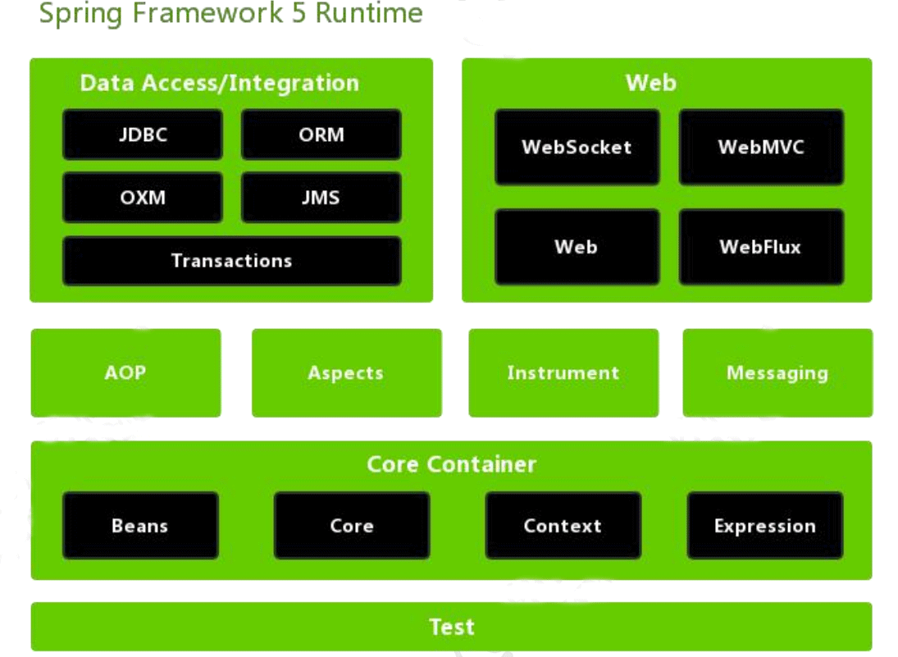

Spring5官网的说明：

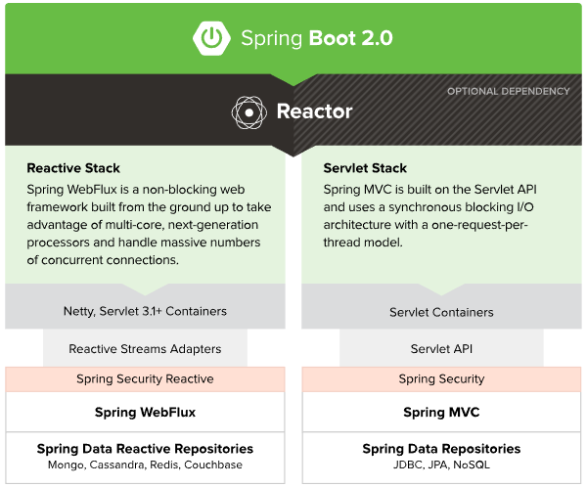

组成Spring框架的每个模块集合或者模块都可以单独存在，也可以一个或多个模块联合实现。每个模块的组成和功能如下：

1.核心容器：由spring-beans、spring-core、spring-context和spring-expression（SpringExpressionLanguage,SpEL）4个模块组成。

spring-beans和spring-core模块是Spring框架的核心模块，包含了控制反转（InversionofControl,IOC）和依赖注入（DependencyInjection,DI）。BeanFactory接口是Spring框架中的核心接口，它是工厂模式的具体实现。BeanFactory使用控制反转对应用程序的配置和依赖性规范与实际的应用程序代码进行了分离。但BeanFactory容器实例化后并不会自动实例化Bean，只有当Bean被使用时BeanFactory容器才会对该Bean进行实例化与依赖关系的装配。

spring-context模块构架于核心模块之上，他扩展了BeanFactory，为她添加了Bean生命周期控制、框架事件体系以及资源加载透明化等功能。此外该模块还提供了许多企业级支持，如邮件访问、远程访问、任务调度等，ApplicationContext是该模块的核心接口，她是BeanFactory的超类，与BeanFactory不同，ApplicationContext容器实例化后会自动对所有的单实例Bean进行实例化与依赖关系的装配，使之处于待用状态。

spring-expression模块是统一表达式语言（EL）的扩展模块，可以查询、管理运行中的对象，同时也方便的可以调用对象方法、操作数组、集合等。它的语法类似于传统EL，但提供了额外的功能，最出色的要数函数调用和简单字符串的模板函数。这种语言的特性是基于Spring产品的需求而设计，他可以非常方便地同SpringIOC进行交互。

2.AOP和设备支持：由spring-aop、spring-aspects和spring-instrument3个模块组成。

spring-aop是Spring的另一个核心模块，是AOP主要的实现模块。作为继OOP后，对程序员影响最大的编程思想之一，AOP极大地开拓了人们对于编程的思路。在Spring中，他是以JVM的动态代理技术为基础，然后设计出了一系列的AOP横切实现，比如前置通知、返回通知、异常通知等，同时，Pointcut接口来匹配切入点，可以使用现有的切入点来设计横切面，也可以扩展相关方法根据需求进行切入。

spring-aspects模块集成自AspectJ框架，主要是为SpringAOP提供多种AOP实现方法。

spring-instrument模块是基于JAVASE中的"java.lang.instrument"进行设计的，应该算是AOP的一个支援模块，主要作用是在JVM启用时，生成一个代理类，程序员通过代理类在运行时修改类的字节，从而改变一个类的功能，实现AOP的功能。在分类里，我把他分在了AOP模块下，在Spring官方文档里对这个地方也有点含糊不清，这里是纯个人观点。

3.数据访问及集成：由spring-jdbc、spring-tx、spring-orm、spring-jms和spring-oxm5个模块组成。

spring-jdbc模块是Spring提供的JDBC抽象框架的主要实现模块，用于简化SpringJDBC。主要是提供JDBC模板方式、关系数据库对象化方式、SimpleJdbc方式、事务管理来简化JDBC编程，主要实现类是JdbcTemplate、SimpleJdbcTemplate以及NamedParameterJdbcTemplate。

spring-tx模块是SpringJDBC事务控制实现模块。使用Spring框架，它对事务做了很好的封装，通过它的AOP配置，可以灵活的配置在任何一层；但是在很多的需求和应用，直接使用JDBC事务控制还是有其优势的。其实，事务是以业务逻辑为基础的；一个完整的业务应该对应业务层里的一个方法；如果业务操作失败，则整个事务回滚；所以，事务控制是绝对应该放在业务层的；但是，持久层的设计则应该遵循一个很重要的原则：保证操作的原子性，即持久层里的每个方法都应该是不可以分割的。所以，在使用SpringJDBC事务控制时，应该注意其特殊性。

spring-orm模块是ORM框架支持模块，主要集成Hibernate,JavaPersistenceAPI(JPA)和JavaDataObjects(JDO)用于资源管理、数据访问对象(DAO)的实现和事务策略。

spring-jms模块（JavaMessagingService）能够发送和接受信息，自SpringFramework4.1以后，他还提供了对spring-messaging模块的支撑。

spring-oxm模块主要提供一个抽象层以支撑OXM（OXM是Object-to-XML-Mapping的缩写，它是一个O/M-mapper，将java对象映射成XML数据，或者将XML数据映射成java对象），例如：JAXB,Castor,XMLBeans,JiBX和XStream等。

4.Web：由spring-web、spring-webmvc、spring-websocket和spring-webflux4个模块组成。

spring-web模块为Spring提供了最基础Web支持，主要建立于核心容器之上，通过Servlet或者Listeners来初始化IOC容器，也包含一些与Web相关的支持。

spring-webmvc模块众所周知是一个的Web-Servlet模块，实现了SpringMVC（model-view-Controller）的Web应用。

spring-websocket模块主要是与Web前端的全双工通讯的协议。（资料缺乏，这是个人理解）

spring-webflux是一个新的非堵塞函数式ReactiveWeb框架，可以用来建立异步的，非阻塞，事件驱动的服务，并且扩展性非常好。

5.报文发送：即spring-messaging模块。

spring-messaging是从Spring4开始新加入的一个模块，主要职责是为Spring框架集成一些基础的报文传送应用。

6.Test：即spring-test模块。

spring-test模块主要为测试提供支持的，毕竟在不需要发布（程序）到你的应用服务器或者连接到其他企业设施的情况下能够执行一些集成测试或者其他测试对于任何企业都是非常重要的。

3.7、Spirng各模块之间的依赖关系

该图是Spring5的包结构，可以从中清楚看出Spring各个模块之间的依赖关系。

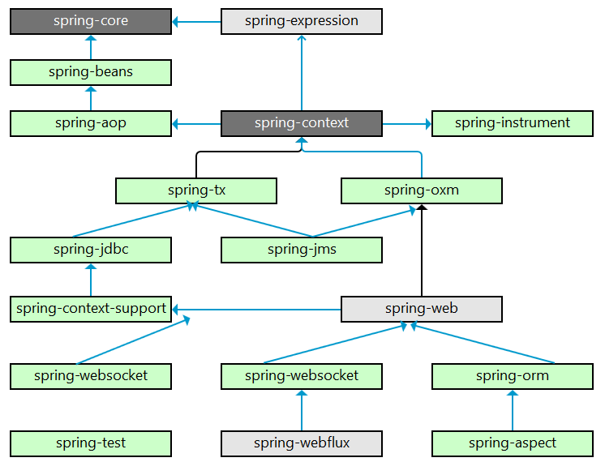

如果你想加入Spring源码的学习，笔者的建议是从spring-core入手，其次是spring-beans和spring-aop，随后是spring-context，再其次是spring-tx和spring-orm，最后是spring-web和其他部分。

四、Spring5源码分析

4.1、什么是IOC/DI？

IOC(InversionofControl)控制反转：所谓控制反转，就是把原先我们代码里面需要实现的对象创建、依赖的代码，反转给容器来帮忙实现。那么必然的我们需要创建一个容器，同时需要一种描述来让容器知道需要创建的对象与对象的关系。这个描述最具体表现就是我们可配置的文件。

DI(DependencyInjection)依赖注入：就是指对象是被动接受依赖类而不是自己主动去找，换句话说就是指对象不是从容器中查找它依赖的类，而是在容器实例化对象的时候主动将它依赖的类注入给它。

先从我们自己设计这样一个视角来考虑：

对象和对象关系怎么表示？

可能是classpath，filesystem，或者是URL网络资源，servletContext等。

回到正题，有了配置文件，还需要对配置文件解析。

不同的配置文件对对象的描述不一样，如标准的，自定义声明式的，如何统一？在内部需要有一个统一的关于对象的定义，所有外部的描述都必须转化成统一的描述定义。

如何对不同的配置文件进行解析？需要对不同的配置文件语法，采用不同的解析器

4.2、Spring核心容器体系结构

(1)BeanFactory

SpringBean的创建是典型的工厂模式，这一系列的Bean工厂，也即IOC容器为开发者管理对象间的依赖关系提供了很多便利和基础服务，在Spring中有许多的IOC容器的实现供用户选择和使用，其相互关系如下：

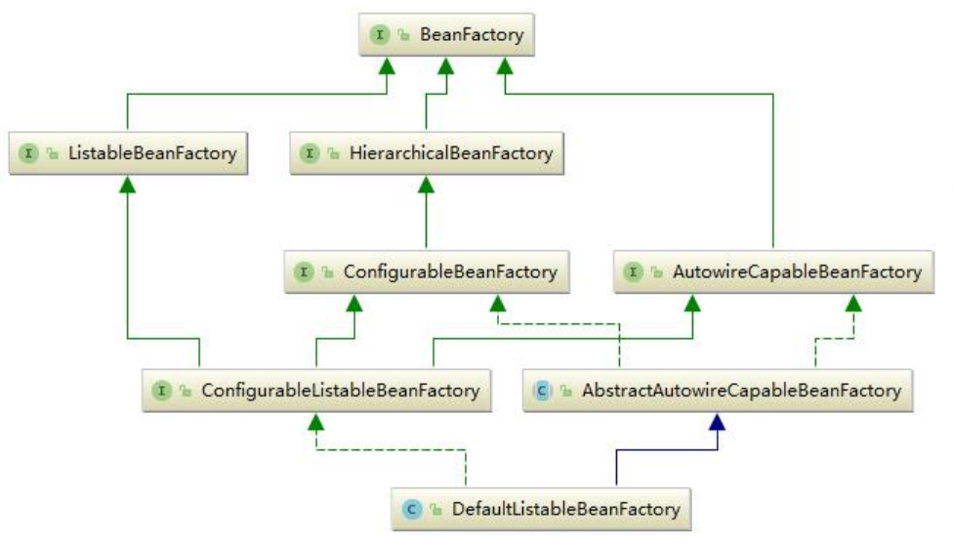

其中BeanFactory作为最顶层的一个接口类，它定义了IOC容器的基本功能规范，BeanFactory有三个子类：ListableBeanFactory、HierarchicalBeanFactory和AutowireCapableBeanFactory。但是从上图中我们可以发现最终的默认实现类是DefaultListableBeanFactory，他实现了所有的接口。那为何要定义这么多层次的接口呢？查阅这些接口的源码和说明发现，每个接口都有他使用的场合，它主要是为了区分在Spring内部在操作过程中对象的传递和转化过程中，对对象的数据访问所做的限制。例如ListableBeanFactory接口表示这些Bean是可列表的，而HierarchicalBeanFactory表示的是这些Bean是有继承关系的，也就是每个Bean有可能有父Bean。AutowireCapableBeanFactory接口定义Bean的自动装配规则。这四个接口共同定义了Bean的集合、Bean之间的关系、以及Bean行为.

最基本的IOC容器接口BeanFactory

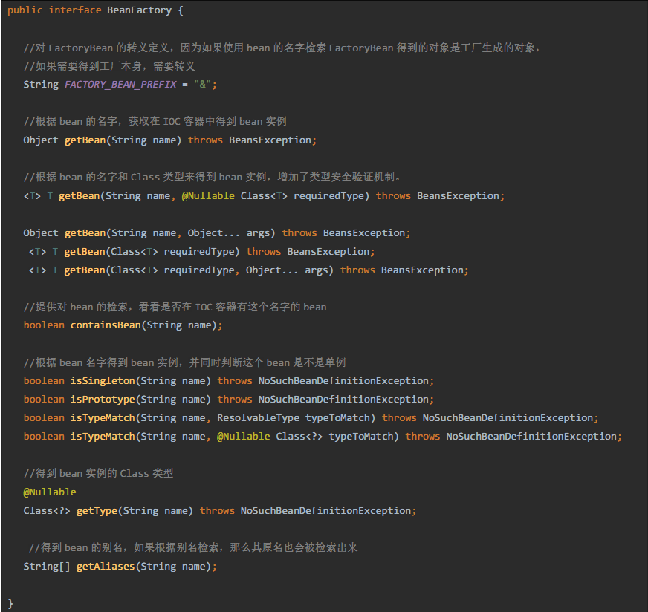在BeanFactory里只对IOC容器的基本行为作了定义，根本不关心你的Bean是如何定义怎样加载的。正如我们只关心工厂里得到什么的产品对象，至于工厂是怎么生产这些对象的，这个基本的接口不关心。

而要知道工厂是如何产生对象的，我们需要看具体的IOC容器实现，Spring提供了许多IOC容器的实现。比如XmlBeanFactory，ClasspathXmlApplicationContext等。其中XmlBeanFactory就是针对最基本的IOC容器的实现，这个IOC容器可以读取XML文件定义的BeanDefinition（XML文件中对bean的描述）,如果说XmlBeanFactory是容器中的屌丝，ApplicationContext应该算容器中的高帅富.

ApplicationContext是Spring提供的一个高级的IOC容器，它除了能够提供IOC容器的基本功能外，还为用户提供了以下的附加服务。

从ApplicationContext接口的实现，我们看出其特点：

1.支持信息源，可以实现国际化。（实现MessageSource接口）

2.访问资源。(实现ResourcePatternResolver接口，后面章节会讲到)

3.支持应用事件。(实现ApplicationEventPublisher接口)

(2)BeanDefinition

SpringIOC容器管理了我们定义的各种Bean对象及其相互的关系，Bean对象在Spring实现中是以BeanDefinition来描述的，其继承体系如下：

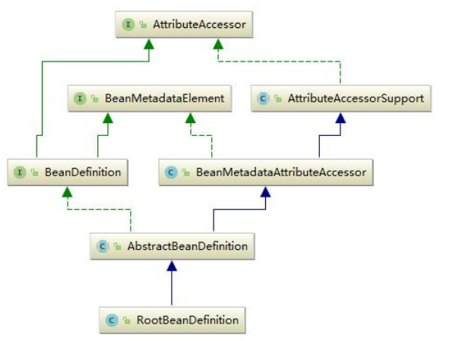

Bean的解析过程非常复杂，功能被分的很细，因为这里需要被扩展的地方很多，必须保证有足够的灵活性，以应对可能的变化。Bean的解析主要就是对Spring配置文件的解析。这个解析过程主要通过下图中的类完成：

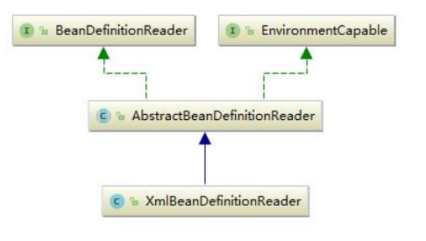

4.3、IOC容器的初始化IOC容器的初始化包括BeanDefinition的Resource定位、载入和注册这三个基本的过程。我们以ApplicationContext为例讲解，ApplicationContext系列容器也许是我们最熟悉的，因为Web项目中使用的XmlWebApplicationContext就属于这个继承体系，还有ClasspathXmlApplicationContext等，其继承体系如下图所示：

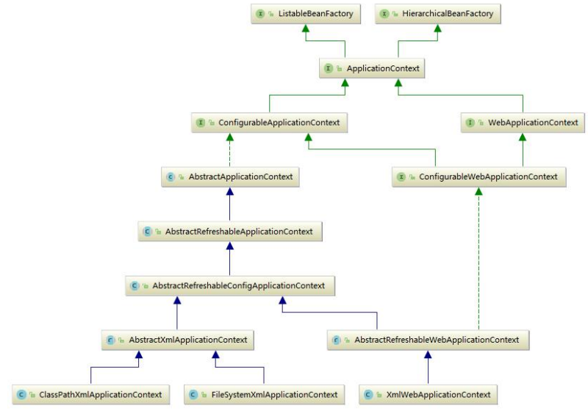

ApplicationContext允许上下文嵌套，通过保持父上下文可以维持一个上下文体系。对于Bean的查找可以在这个上下文体系中发生，首先检查当前上下文，其次是父上下文，逐级向上，这样为不同的Spring应用提供了一个共享的Bean定义环境。

下面我们分别简单地演示一下两种IOC容器的创建过程

1、XmlBeanFactory(屌丝IOC)的整个流程

通过XmlBeanFactory的源码，我们可以发现:

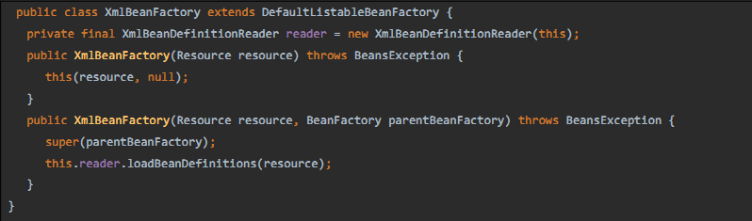参照源码，自己演示一遍，理解定位、载入、注册的全过程

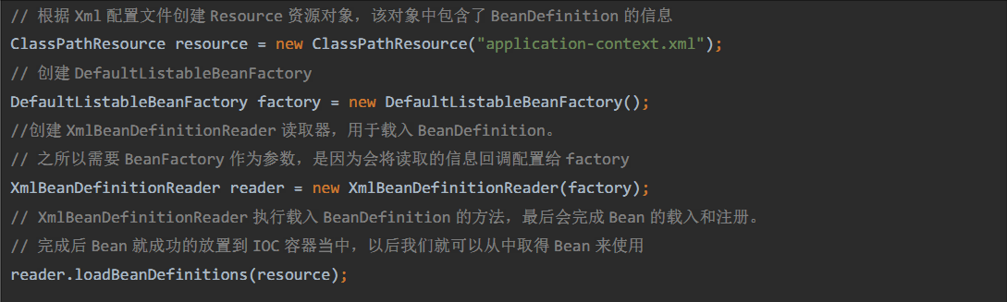通过前面的源码，XmlBeanDefinitionReaderreader=newXmlBeanDefinitionReader(this);中其中this传的是factory对象

2、FileSystemXmlApplicationContext的IOC容器流程

(1)、高富帅版IOC解剖

其实际调用的构造函数为：

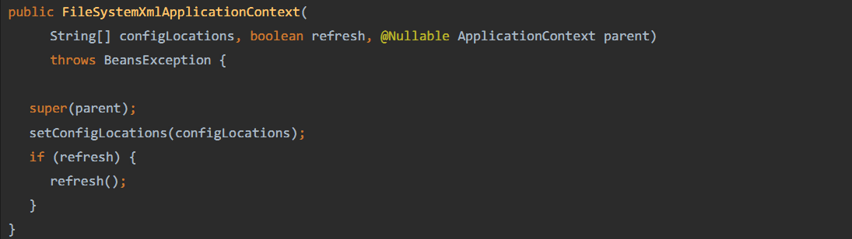

(2)、设置资源加载器和资源定位

通过分析FileSystemXmlApplicationContext的源代码可以知道，在创建FileSystemXmlApplicationContext容器时，构造方法做以下两项重要工作：

首先，调用父类容器的构造方法(super(parent)方法)为容器设置好Bean资源加载器。

然后，再调用父类AbstractRefreshableConfigApplicationContext的setConfigLocations(configLocations)方法设置Bean定义资源文件的定位路径。

通过追踪FileSystemXmlApplicationContext的继承体系，发现其父类的父类AbstractApplicationContext中初始化IOC容器所做的主要源码如下：

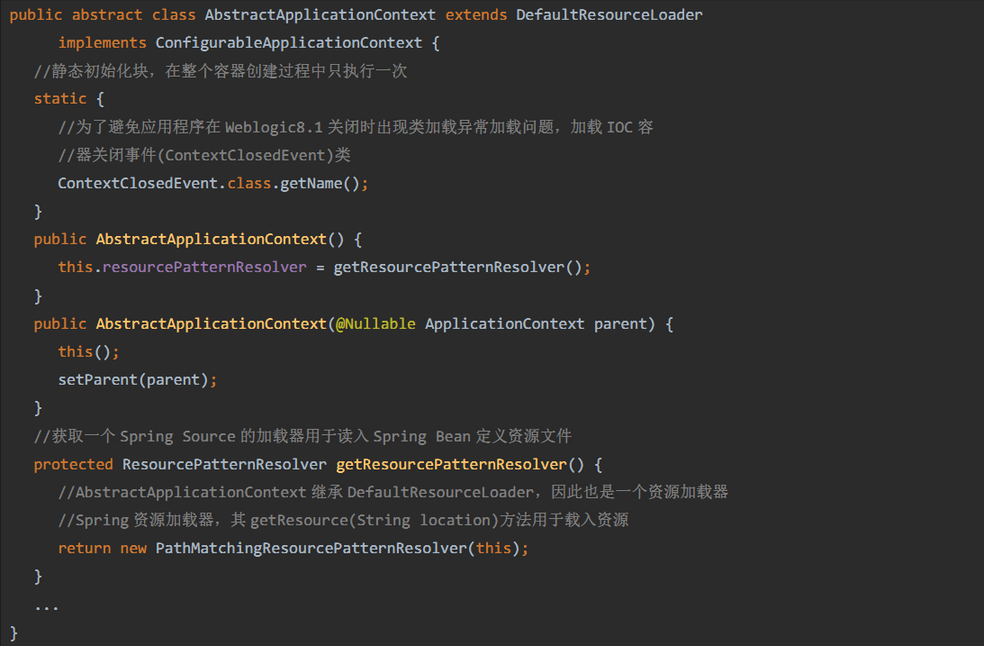AbstractApplicationContext构造方法中调用PathMatchingResourcePatternResolver的构造方法创建Spring资源加载器：

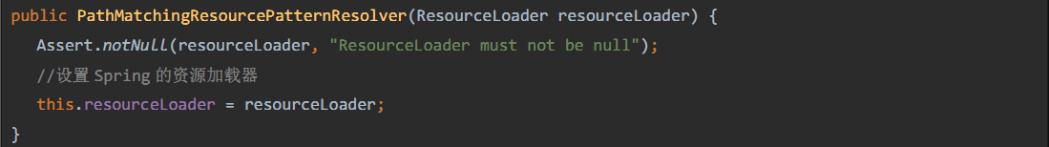在设置容器的资源加载器之后，接下来FileSystemXmlApplicationContext执行setConfigLocations方法通过调用其父类AbstractRefreshableConfigApplicationContext的方法进行对Bean定义资源文件的定位，该方法的源码如下：

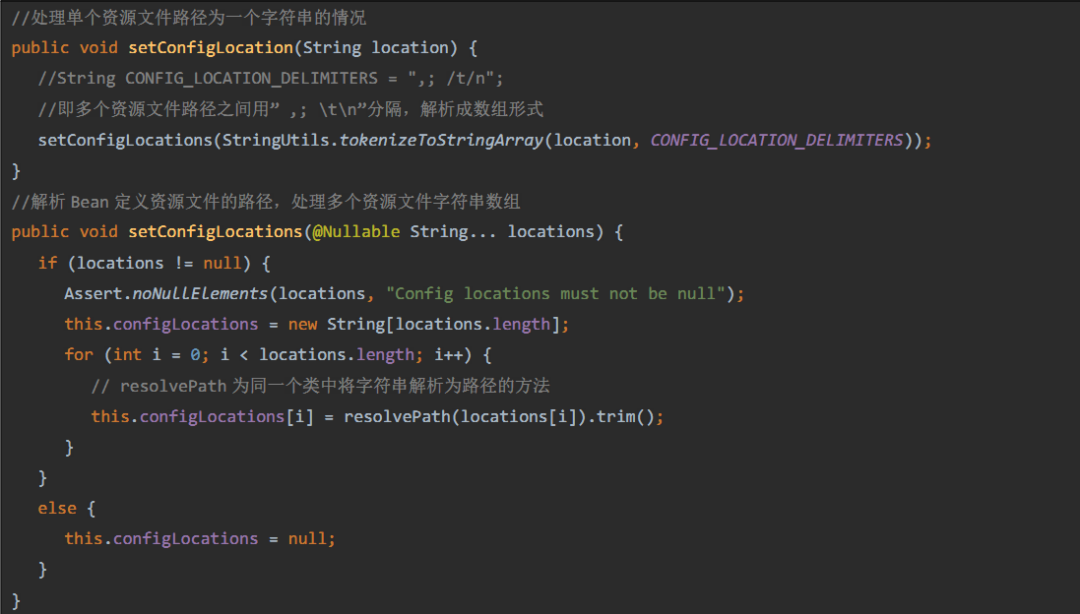

通过这两个方法的源码我们可以看出，我们既可以使用一个字符串来配置多个SpringBean定义资源文件，也可以使用字符串数组，即下面两种方式都是可以的：

ClasspathResourceres=newClasspathResource(“a.xml,b.xml,......”);多个资源文件路径之间可以是用”,;\t\n”等分隔。

B.ClasspathResourceres=newClasspathResource(newString[]{“a.xml”,”b.xml”,......});至此，SpringIOC容器在初始化时将配置的Bean定义资源文件定位为Spring封装的Resource。

(3)、AbstractApplicationContext的refresh函数载入Bean定义过程：

SpringIOC容器对Bean定义资源的载入是从refresh()函数开始的，refresh()是一个模板方法，refresh()方法的作用是：在创建IOC容器前，如果已经有容器存在，则需要把已有的容器销毁和关闭，以保证在refresh之后使用的是新建立起来的IOC容器。refresh的作用类似于对IOC容器的重启，在新建立好的容器中对容器进行初始化，对Bean定义资源进行载入

FileSystemXmlApplicationContext通过调用其父类AbstractApplicationContext的refresh()函数启动整个IOC容器对Bean定义的载入过程：

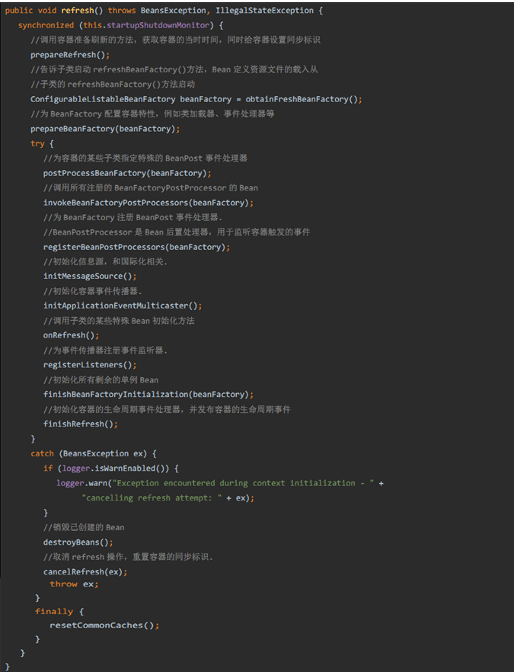refresh()方法主要为IOC容器Bean的生命周期管理提供条件，SpringIOC容器载入Bean定义资源文件从其子类容器的refreshBeanFactory()方法启动，所以整个refresh()中“ConfigurableListableBeanFactorybeanFactory=obtainFreshBeanFactory();”这句以后代码的都是注册容器的信息源和生命周期事件，载入过程就是从这句代码启动。

refresh()方法的作用是：在创建IOC容器前，如果已经有容器存在，则需要把已有的容器销毁和关闭，以保证在refresh之后使用的是新建立起来的IOC容器。refresh的作用类似于对IOC容器的重启，在新建立好的容器中对容器进行初始化，对Bean定义资源进行载入

(4)、AbstractApplicationContext的obtainFreshBeanFactory()方法调用子类容器的refreshBeanFactory()方法，启动容器载入Bean定义资源文件的过程，代码如下：

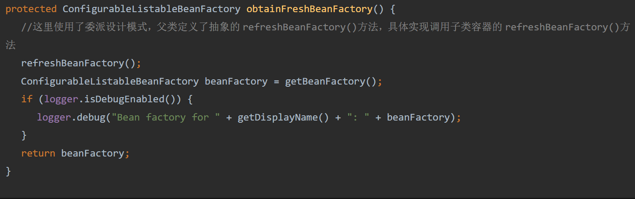AbstractApplicationContext类中只抽象定义了refreshBeanFactory()方法，容器真正调用的是其子类AbstractRefreshableApplicationContext实现的refreshBeanFactory()方法，方法的源码如下：

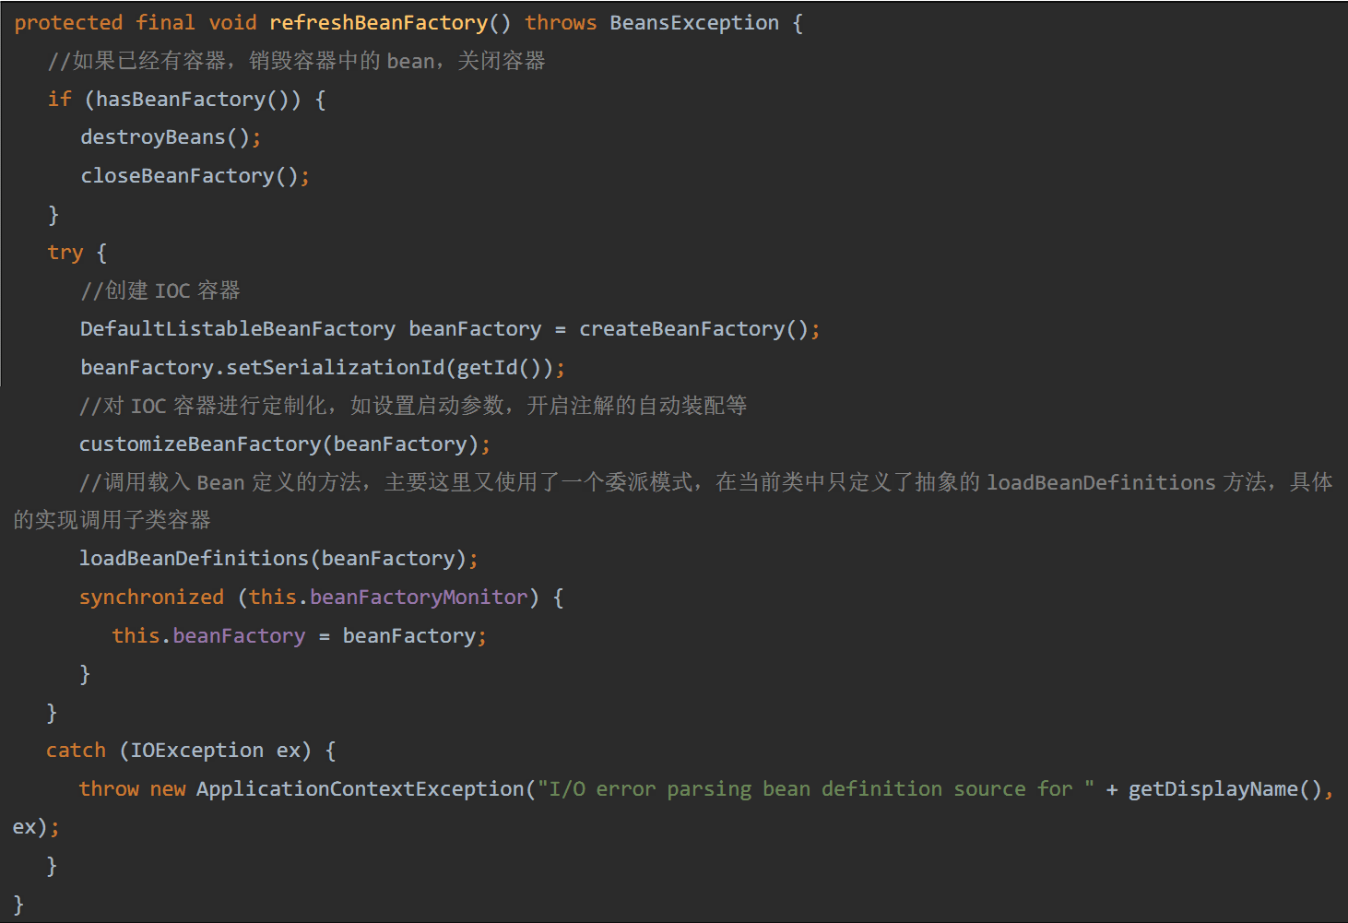在这个方法中，先判断BeanFactory是否存在，如果存在则先销毁beans并关闭beanFactory，接着创建DefaultListableBeanFactory，并调用loadBeanDefinitions(beanFactory)装载bean定义。

(5)、AbstractRefreshableApplicationContext子类的loadBeanDefinitions方法：

AbstractRefreshableApplicationContext中只定义了抽象的loadBeanDefinitions方法，容器真正调用的是其子类AbstractXmlApplicationContext对该方法的实现，AbstractXmlApplicationContext的主要源码如下：

loadBeanDefinitions方法同样是抽象方法，是由其子类实现的，也即在AbstractXmlApplicationContext中。

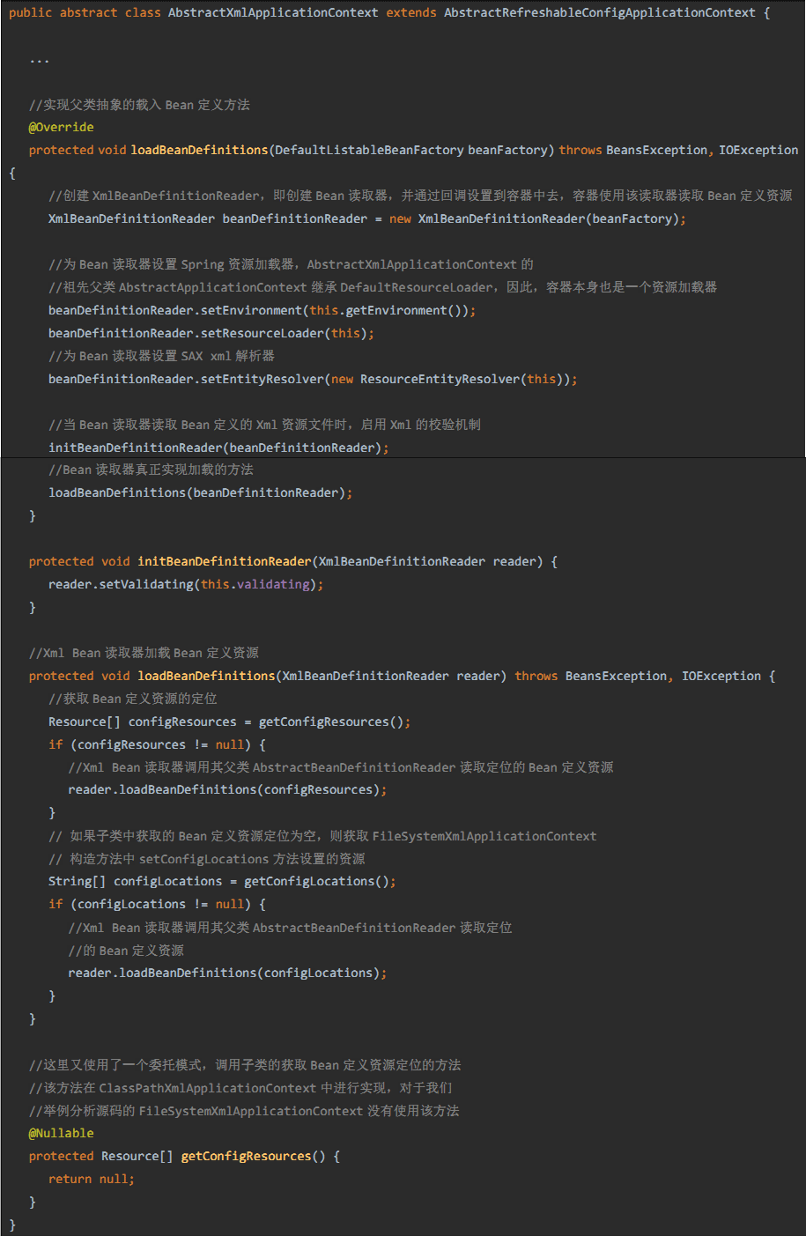

XmlBean读取器(XmlBeanDefinitionReader)调用其父类AbstractBeanDefinitionReader的reader.loadBeanDefinitions方法读取Bean定义资源。

由于我们使用FileSystemXmlApplicationContext作为例子分析，因此getConfigResources的返回值为null，因此程序执行reader.loadBeanDefinitions(configLocations)分支。

(6)、AbstractBeanDefinitionReader读取Bean定义资源,在其抽象父类AbstractBeanDefinitionReader中定义了载入过程。

AbstractBeanDefinitionReader的loadBeanDefinitions方法源码如下：

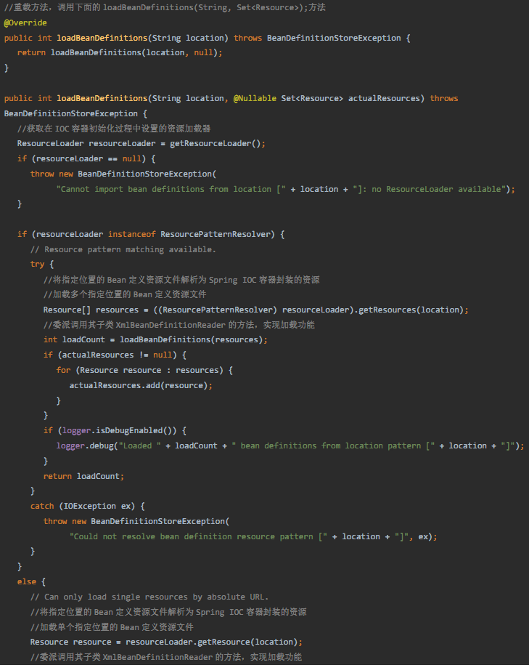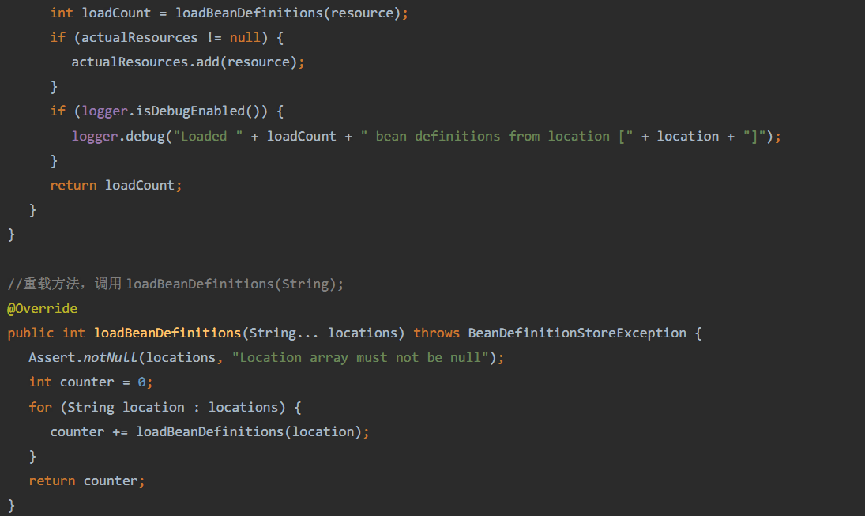loadBeanDefinitions(Resource...resources)方法和上面分析的3个方法类似，同样也是调用XmlBeanDefinitionReader的loadBeanDefinitions方法。

从对AbstractBeanDefinitionReader的loadBeanDefinitions方法源码分析可以看出该方法做了以下两件事：

首先，调用资源加载器的获取资源方法resourceLoader.getResource(location)，获取到要加载的资源。其次，真正执行加载功能是其子类XmlBeanDefinitionReader的loadBeanDefinitions方法。

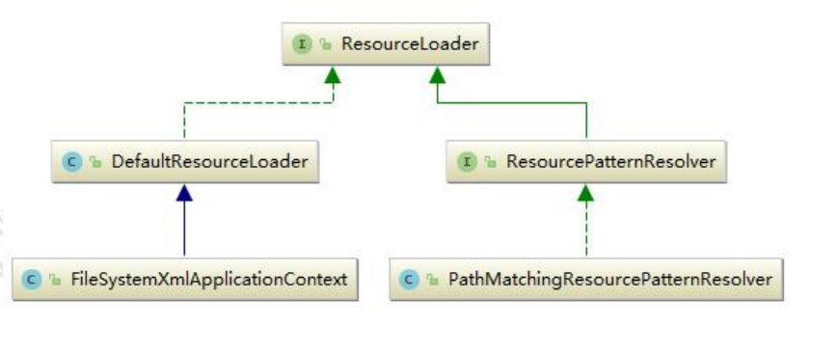

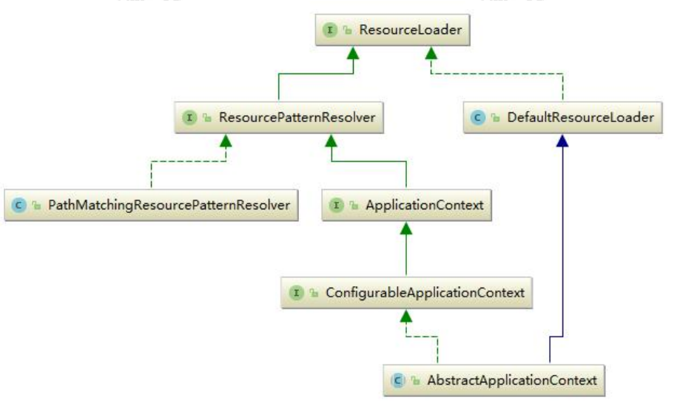

看到上面的ResourceLoader与ApplicationContext的继承系图，可以知道其实际调用的是DefaultResourceLoader中的getSource()方法定位Resource，因为FileSystemXmlApplicationContext本身就是DefaultResourceLoader的实现类，所以此时又回到了FileSystemXmlApplicationContext中来。

(7)、资源加载器获取要读入的资源：

XmlBeanDefinitionReader通过调用其父类DefaultResourceLoader的getResource方法获取要加载的资源，其源码如下

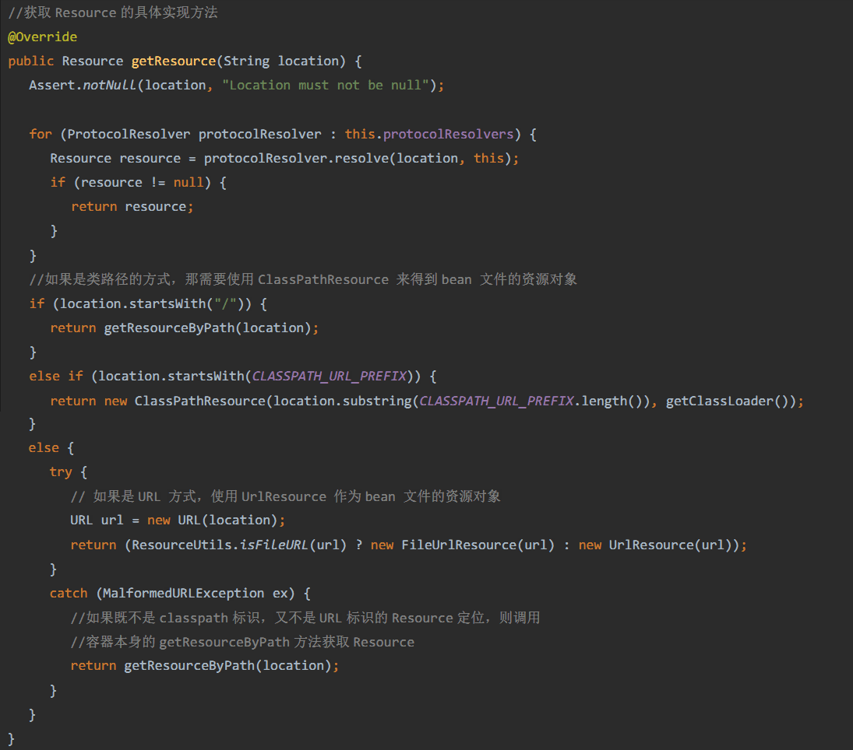FileSystemXmlApplicationContext容器提供了getResourceByPath方法的实现，就是为了处理既不是classpath标识，又不是URL标识的Resource定位这种情况。

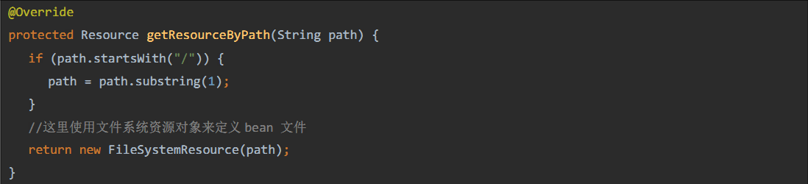这样代码就回到了FileSystemXmlApplicationContext中来，他提供了FileSystemResource来完成从文件系统得到配置文件的资源定义。

这样，就可以从文件系统路径上对IOC配置文件进行加载，当然我们可以按照这个逻辑从任何地方加载，在Spring中我们看到它提供的各种资源抽象，比如ClassPathResource,URLResource,FileSystemResource等来供我们使用。上面我们看到的是定位Resource的一个过程，而这只是加载过程的一部分.

(8)、XmlBeanDefinitionReader加载Bean定义资源：

继续回到XmlBeanDefinitionReader的loadBeanDefinitions(Resource...)方法看到代表bean文件的资源定义以后的载入过程。

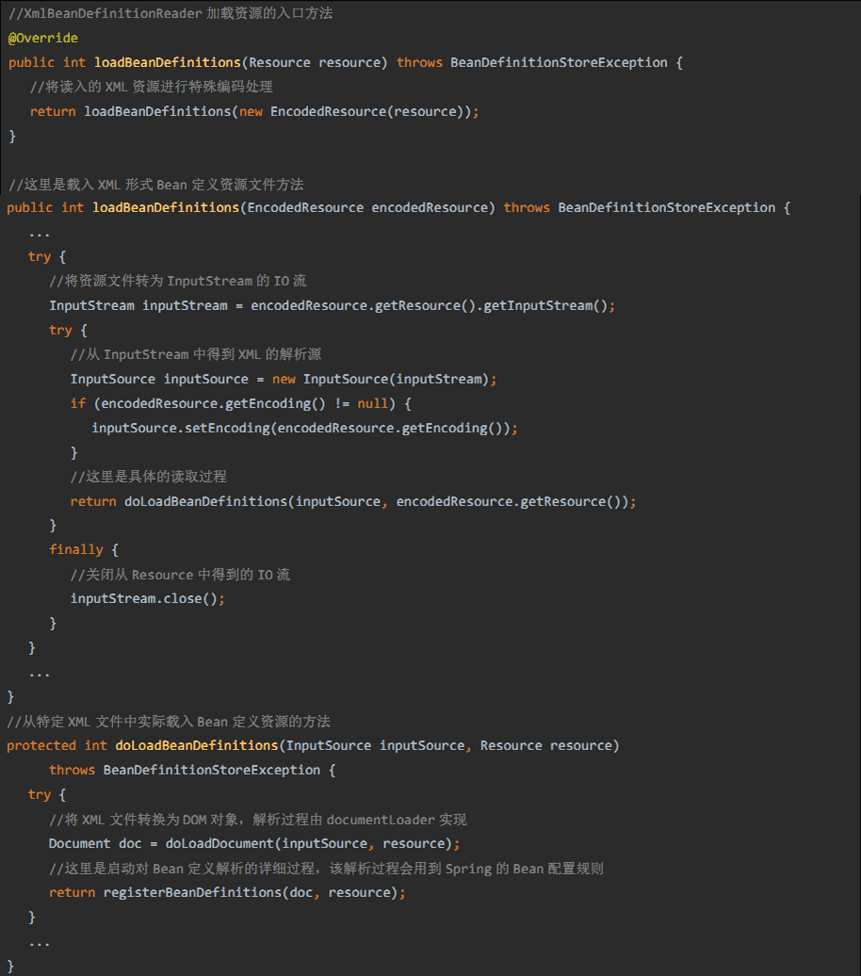通过源码分析，载入Bean定义资源文件的最后一步是将Bean定义资源转换为Document对象，该过程由documentLoader实现

(9)、DocumentLoader将Bean定义资源转换为Document对象：

DocumentLoader将Bean定义资源转换成Document对象的源码如下：

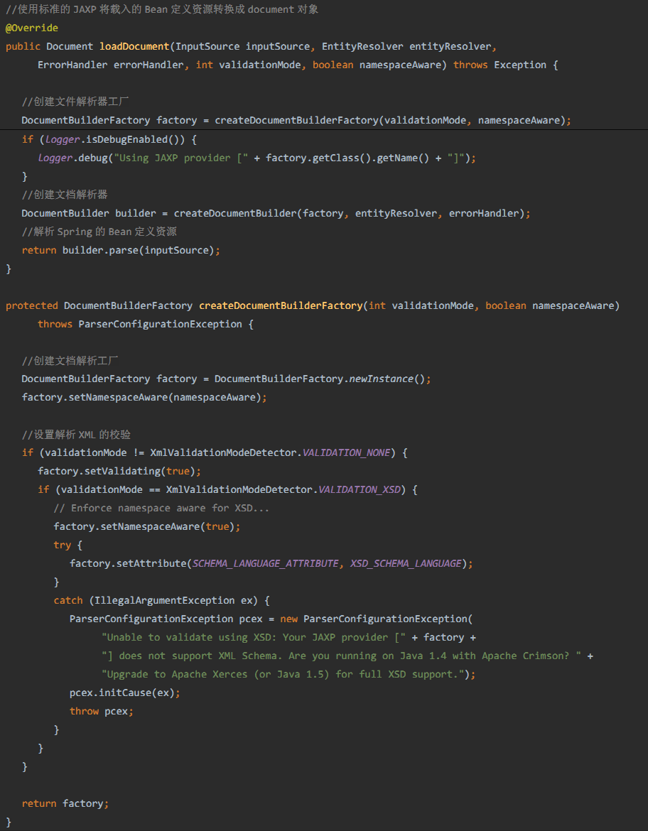该解析过程调用JavaEE标准的JAXP标准进行处理。

至此SpringIOC容器根据定位的Bean定义资源文件，将其加载读入并转换成为Document对象过程完成。接下来我们要继续分析SpringIOC容器将载入的Bean定义资源文件转换为Document对象之后，是如何将其解析为SpringIOC管理的Bean对象并将其注册到容器中的。

(10)、XmlBeanDefinitionReader解析载入的Bean定义资源文件：

XmlBeanDefinitionReader类中的doLoadBeanDefinitions方法是从特定XML文件中实际载入Bean定义资源的方法，该方法在载入Bean定义资源之后将其转换为Document对象，接下来调用registerBeanDefinitions启动SpringIOC容器对Bean定义的解析过程，registerBeanDefinitions方法源码如下：

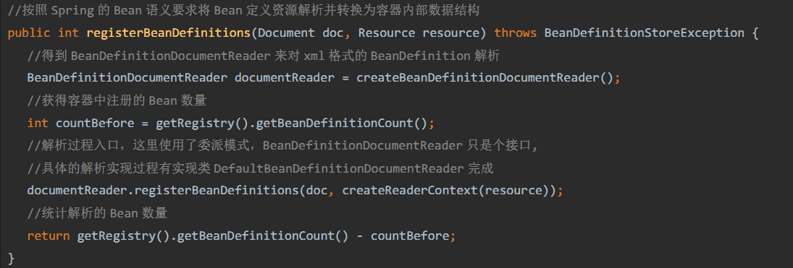Bean定义资源的载入解析分为以下两个过程：

首先，通过调用XML解析器将Bean定义资源文件转换得到Document对象，但是这些Document对象并没有按照Spring的Bean规则进行解析。这一步是载入的过程

其次，在完成通用的XML解析之后，按照Spring的Bean规则对Document对象进行解析。

按照Spring的Bean规则对Document对象解析的过程是在接口BeanDefinitionDocumentReader的实现类DefaultBeanDefinitionDocumentReader中实现的。

(11)、DefaultBeanDefinitionDocumentReader对Bean定义的Document对象解析：

BeanDefinitionDocumentReader接口通过registerBeanDefinitions方法调用其实现类DefaultBeanDefinitionDocumentReader对Document对象进行解析，解析的代码如下：

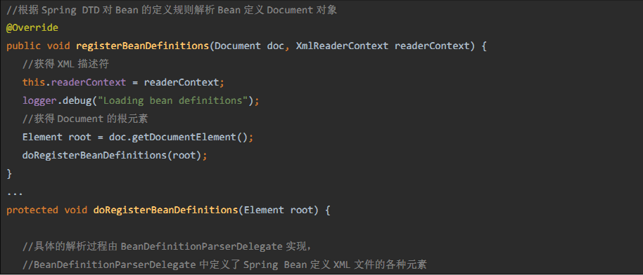

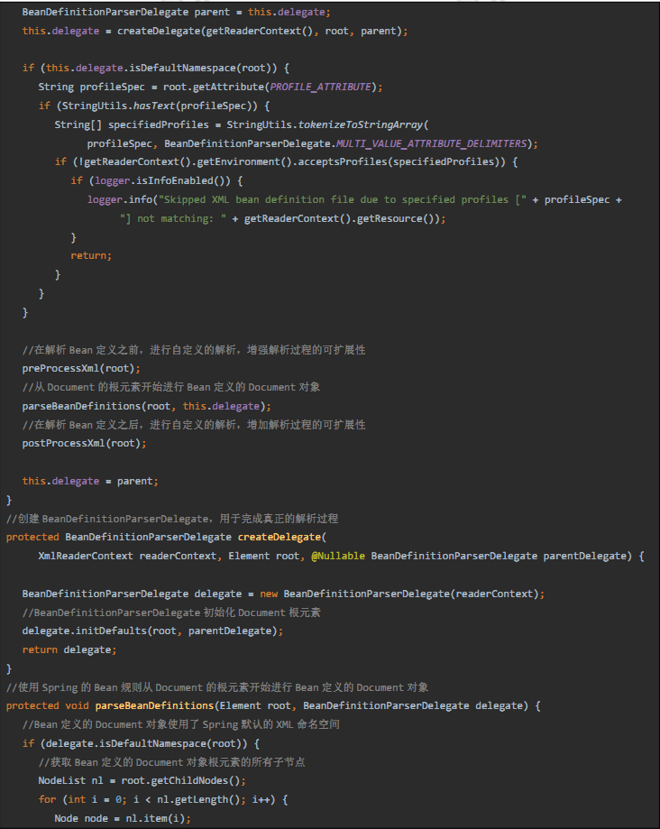

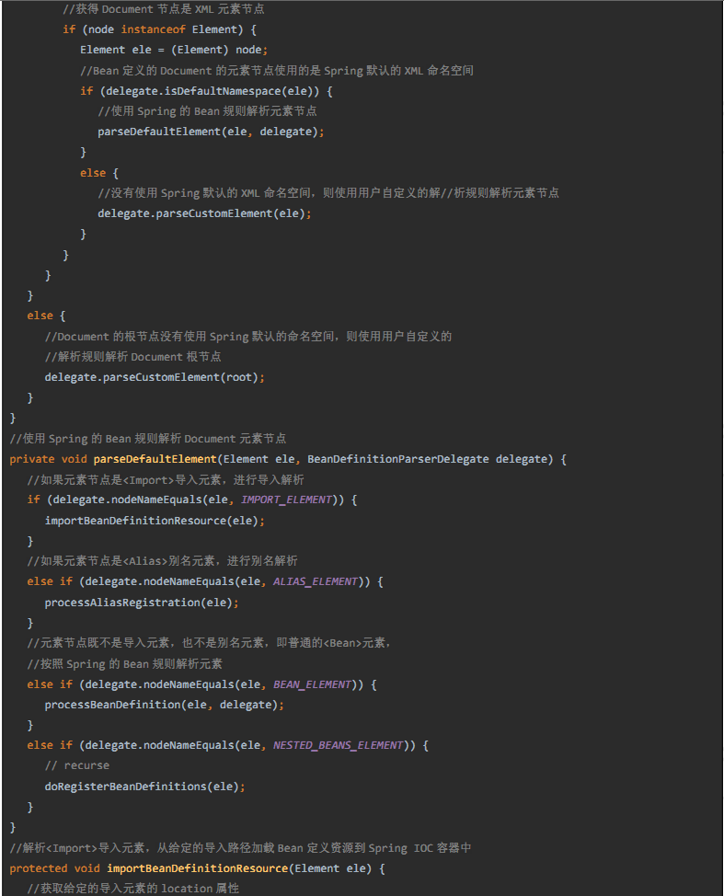

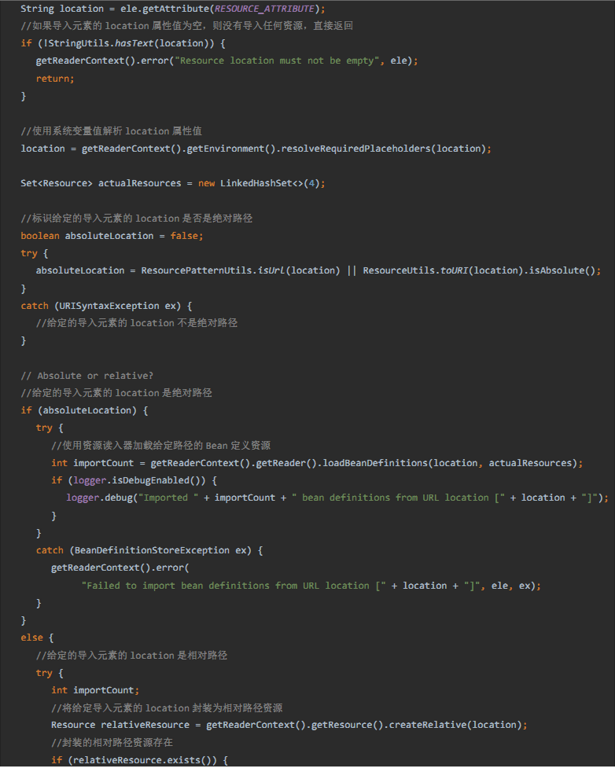

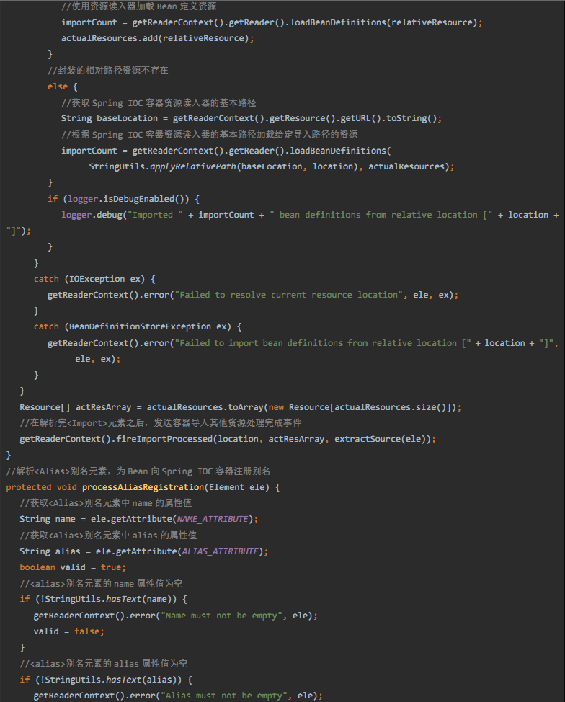

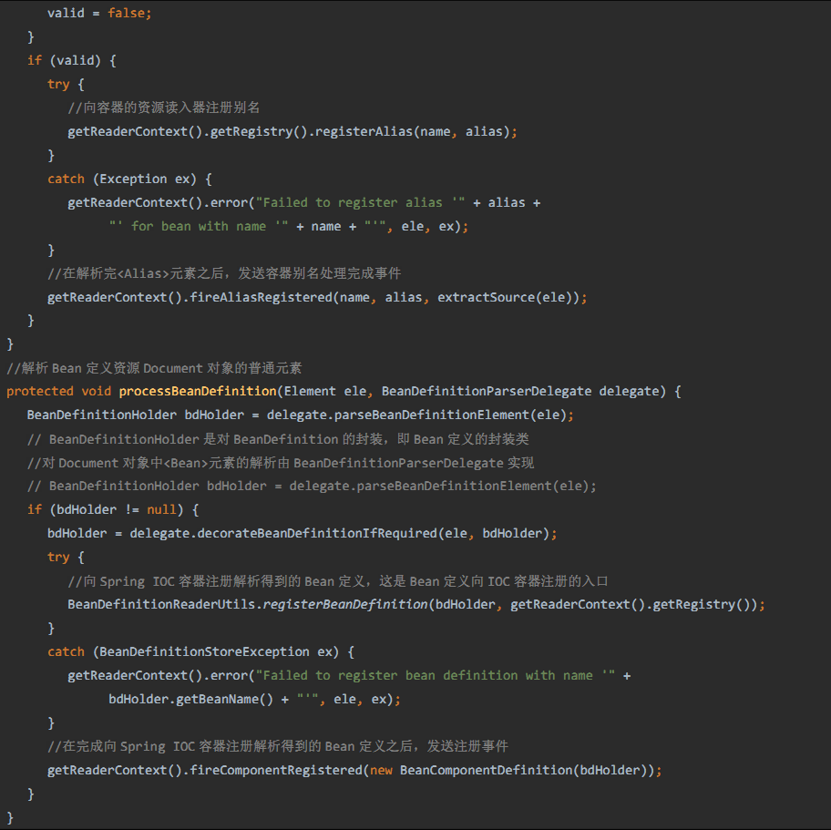

通过上述SpringIOC容器对载入的Bean定义Document解析可以看出，我们使用Spring时，在Spring配置文件中可以使用<import>元素来导入IOC容器所需要的其他资源，SpringIOC容器在解析时会首先将指定导入的资源加载进容器中。使用<ailas>别名时，SpringIOC容器首先将别名元素所定义的别名注册到容器中。

对于既不是<import>元素，又不是<alias>元素的元素，即Spring配置文件中普通的<bean>元素的解析由BeanDefinitionParserDelegate类的parseBeanDefinitionElement方法来实现。

(12)、BeanDefinitionParserDelegate解析Bean定义资源文件中的<bean>元素：

Bean定义资源文件中的<import>和<alias>元素解析在DefaultBeanDefinitionDocumentReader中已经完成，对Bean定义资源文件中使用最多的<bean>元素交由BeanDefinitionParserDelegate来解析，其解析实现的源码如下：

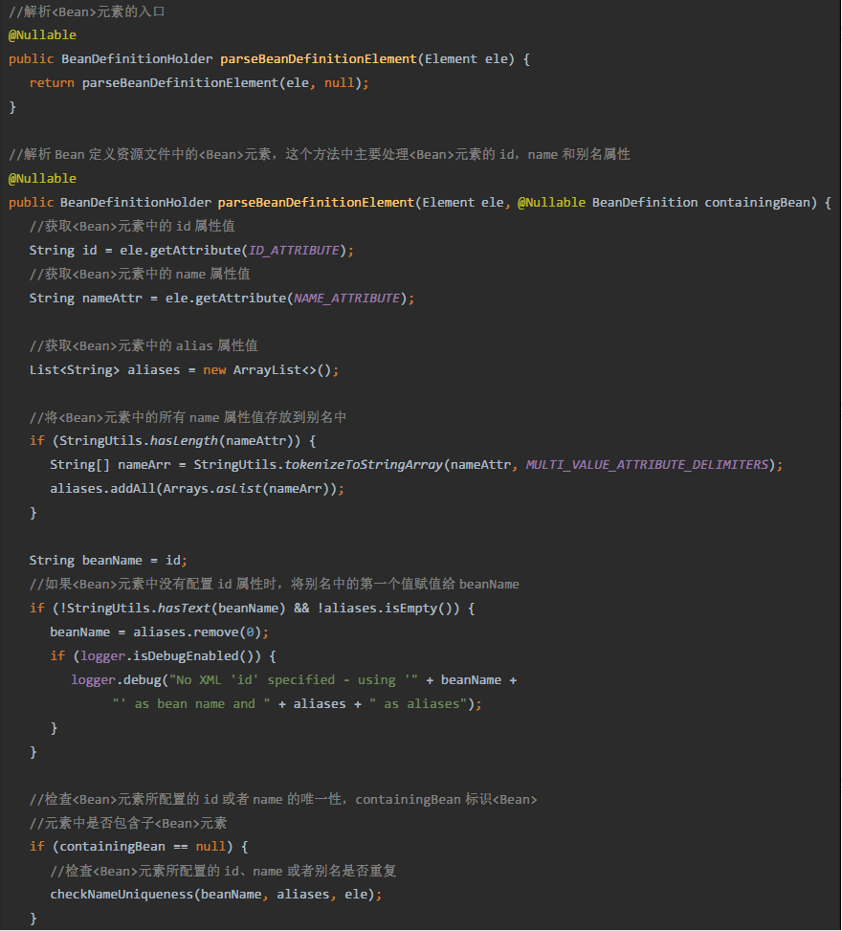

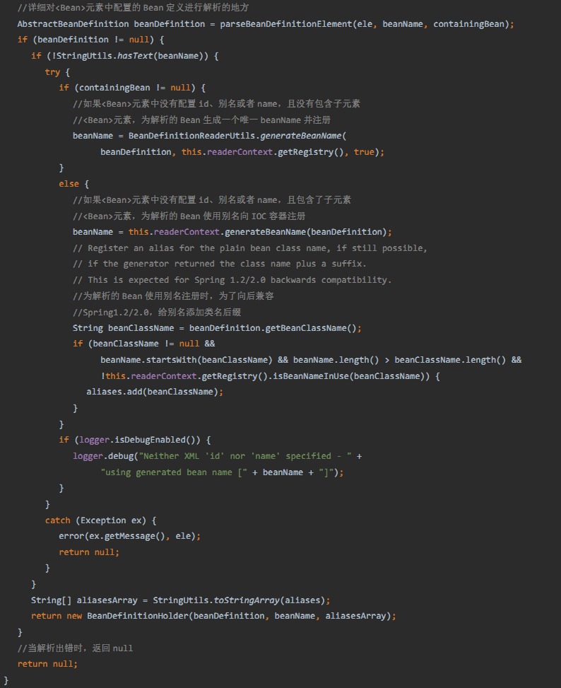

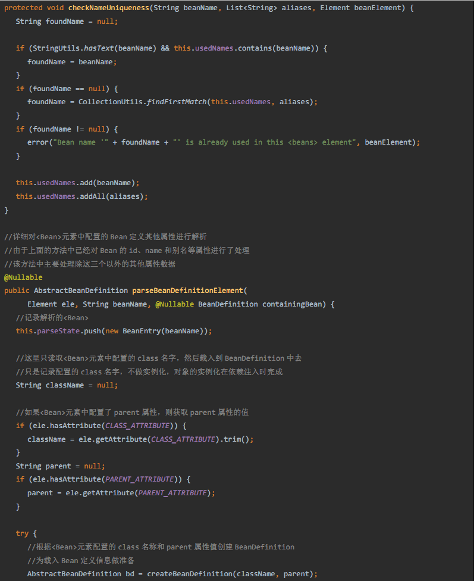

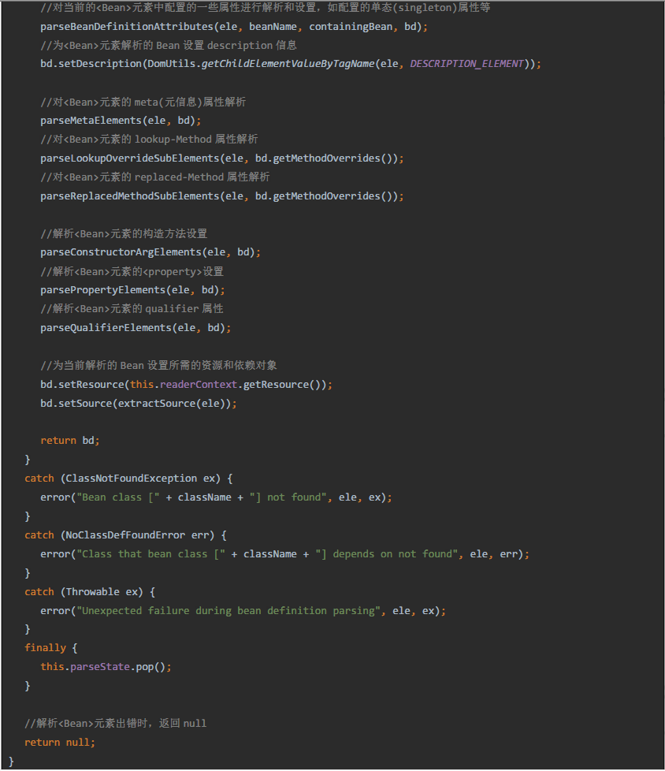

只要使用过Spring，对Spring配置文件比较熟悉的人，通过对上述源码的分析，就会明白我们在Spring配置文件中<Bean>元素的中配置的属性就是通过该方法解析和设置到Bean中去的。

注意：在解析<Bean>元素过程中没有创建和实例化Bean对象，只是创建了Bean对象的定义类BeanDefinition，将<Bean>元素中的配置信息设置到BeanDefinition中作为记录，当依赖注入时才使用这些记录信息创建和实例化具体的Bean对象。

上面方法中一些对一些配置如元信息(meta)、qualifier等的解析，我们在Spring中配置时使用的也不多，我们在使用Spring的<Bean>元素时，配置最多的是<property>属性，因此我们下面继续分析源码，了解Bean的属性在解析时是如何设置的。

(13)、BeanDefinitionParserDelegate解析<property>元素：BeanDefinitionParserDelegate在解析<Bean>调用parsePropertyElements方法解析<Bean>元素中的<property>属性子元素，解析源码如下：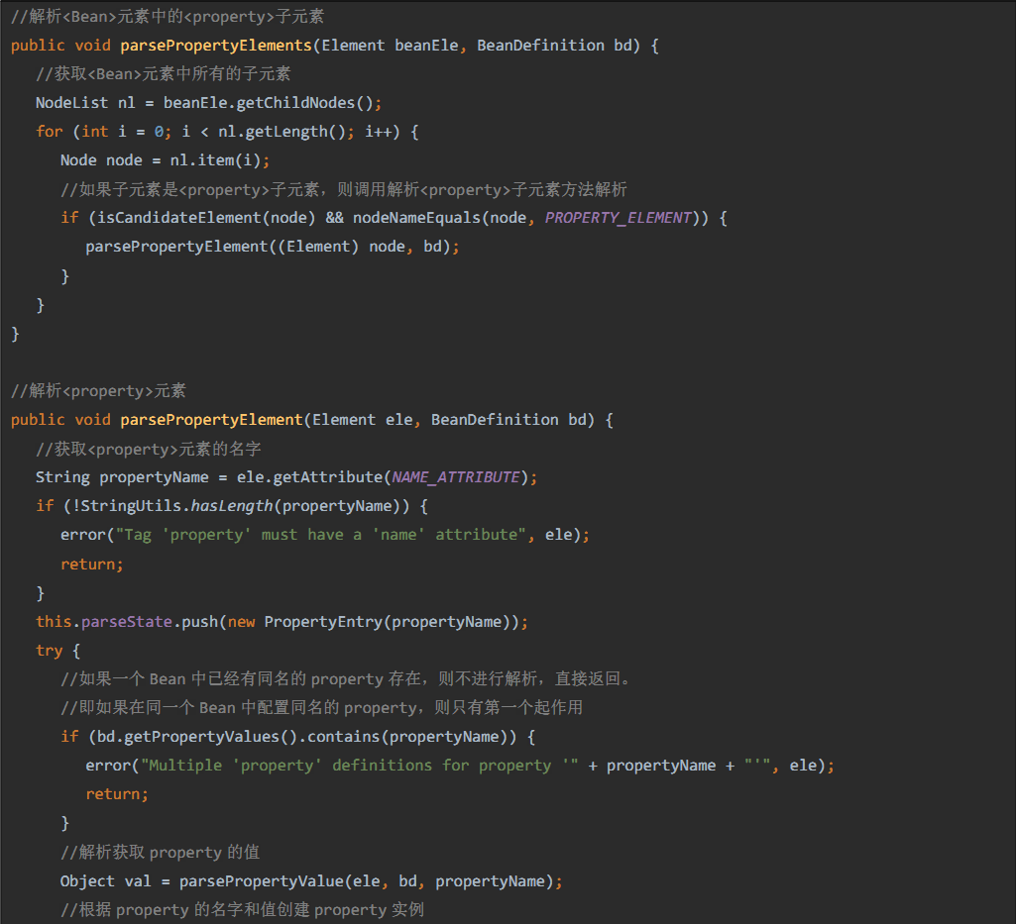

/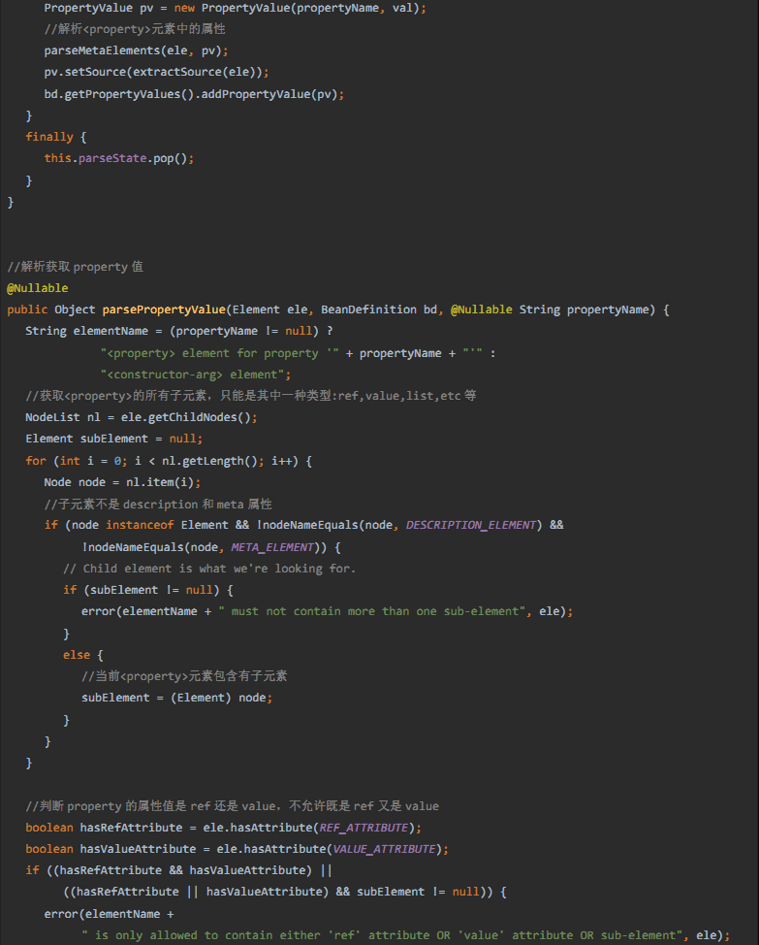

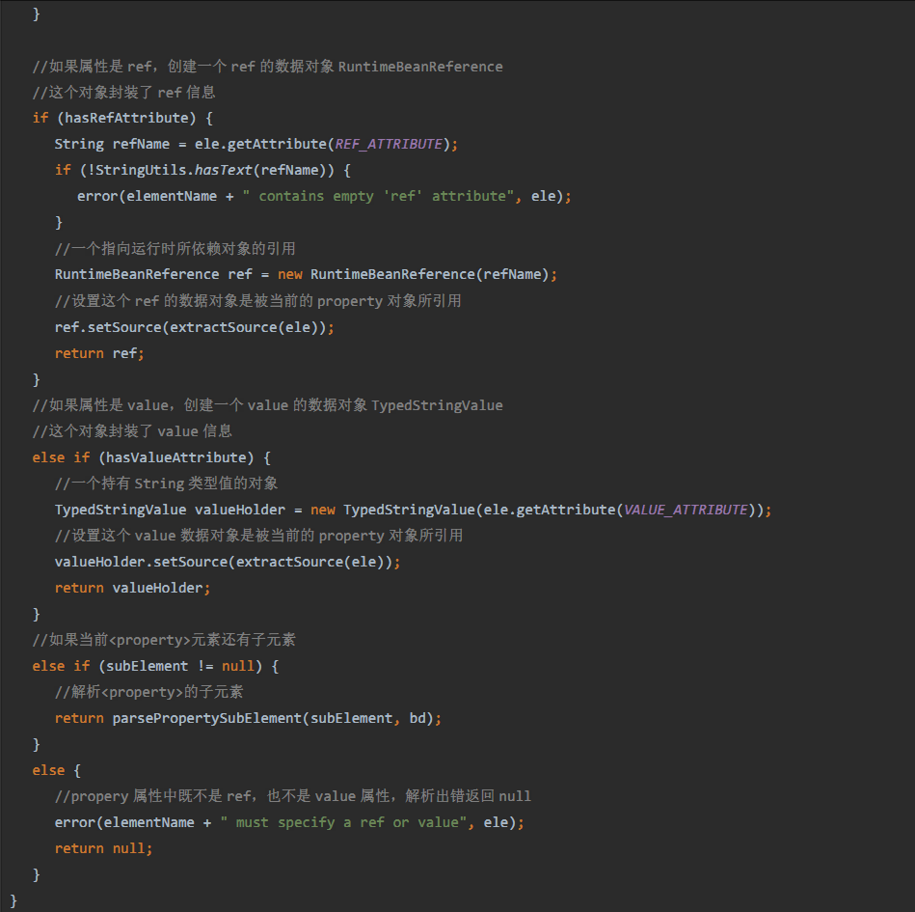

通过对上述源码的分析，我们可以了解在Spring配置文件中，<Bean>元素中<property>元素的相关配置是如何处理的：

a.ref被封装为指向依赖对象一个引用。

b.value配置都会封装成一个字符串类型的对象。

c.ref和value都通过“解析的数据类型属性值.setSource(extractSource(ele));”方法将属性值/引用与所引用的属性关联起来。

在方法的最后对于<property>元素的子元素通过parsePropertySubElement方法解析，我们继续分析该方法的源码，了解其解析过程。

(14)、解析<property>元素的子元素：

在BeanDefinitionParserDelegate类中的parsePropertySubElement方法对<property>中的子元素解析，源码如下：

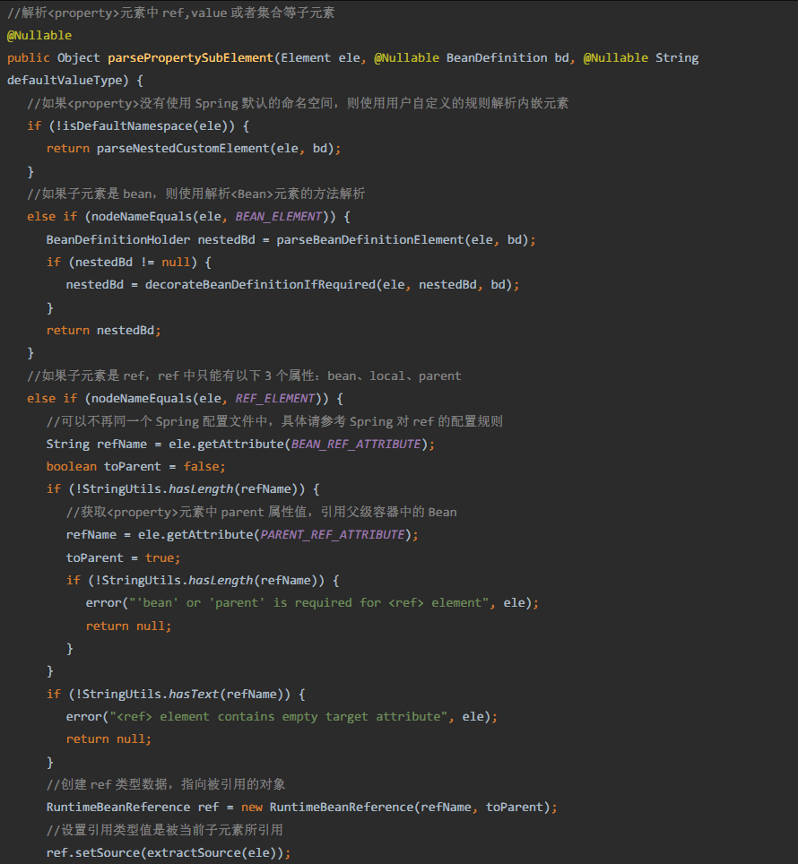

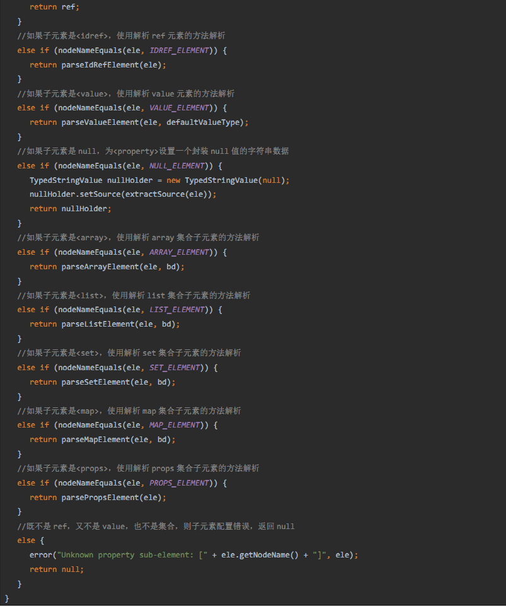

通过上述源码分析，我们明白了在Spring配置文件中，对<property>元素中配置的array、list、set、map、prop等各种集合子元素的都通过上述方法解析，生成对应的数据对象，比如ManagedList、ManagedArray、ManagedSet等，这些Managed类是Spring对象BeanDefiniton的数据封装，对集合数据类型的具体解析有各自的解析方法实现，解析方法的命名非常规范，一目了然，我们对<list>集合元素的解析方法进行源码分析，了解其实现过程。

(15)、解析<list>子元素：

在BeanDefinitionParserDelegate类中的parseListElement方法就是具体实现解析<property>元素中的<list>集合子元素，源码如下：

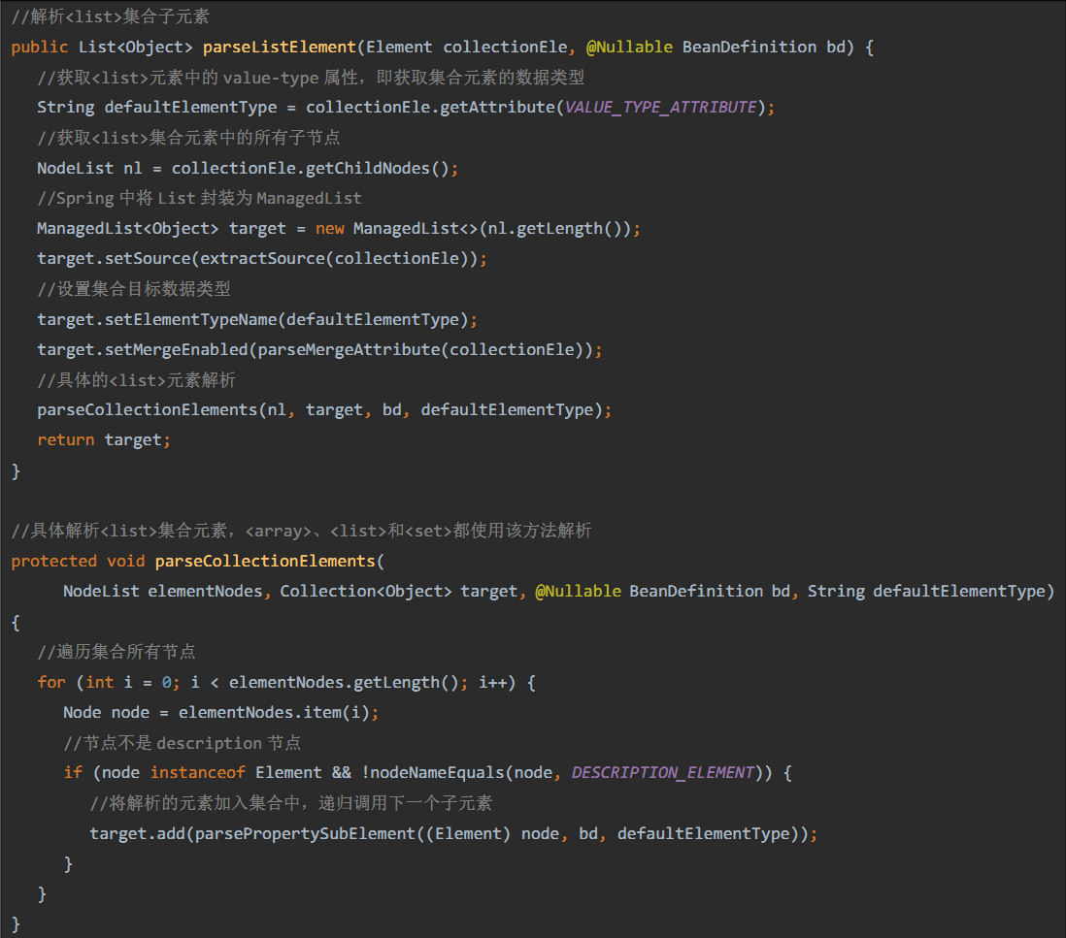

经过对SpringBean定义资源文件转换的Document对象中的元素层层解析，SpringIOC现在已经将XML形式定义的Bean定义资源文件转换为SpringIOC所识别的数据结构——BeanDefinition，它是Bean定义资源文件中配置的POJO对象在SpringIOC容器中的映射，我们可以通过AbstractBeanDefinition为入口，看到了IOC容器进行索引、查询和操作。

通过SpringIOC容器对Bean定义资源的解析后，IOC容器大致完成了管理Bean对象的准备工作，即初始化过程，但是最为重要的依赖注入还没有发生，现在在IOC容器中BeanDefinition存储的只是一些静态信息，接下来需要向容器注册Bean定义信息才能全部完成IOC容器的初始化过程

(16)、解析过后的BeanDefinition在IOC容器中的注册：

让我们继续跟踪程序的执行顺序，接下来我们来分析DefaultBeanDefinitionDocumentReader对Bean定义转换的Document对象解析的流程中，在其parseDefaultElement方法中完成对Document对象的解析后得到封装BeanDefinition的BeanDefinitionHold对象，然后调用BeanDefinitionReaderUtils的registerBeanDefinition方法向IOC容器注册解析的Bean，BeanDefinitionReaderUtils的注册的源码如下：

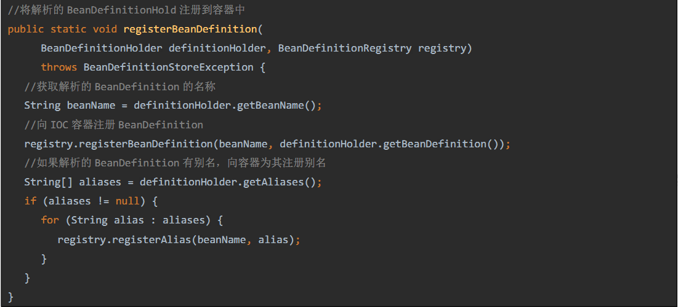

当调用BeanDefinitionReaderUtils向IOC容器注册解析的BeanDefinition时，真正完成注册功能的是DefaultListableBeanFactory。

(17)、DefaultListableBeanFactory向IOC容器注册解析后的BeanDefinition：DefaultListableBeanFactory中使用一个HashMap的集合对象存放IOC容器中注册解析的BeanDefinition，向IOC容器注册的主要源码如下：

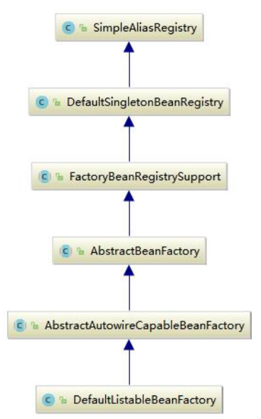

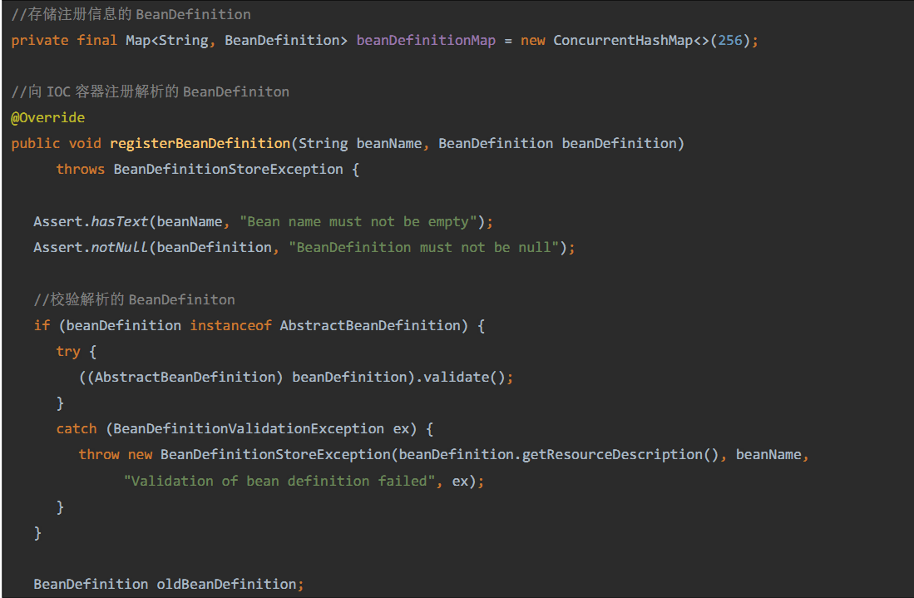

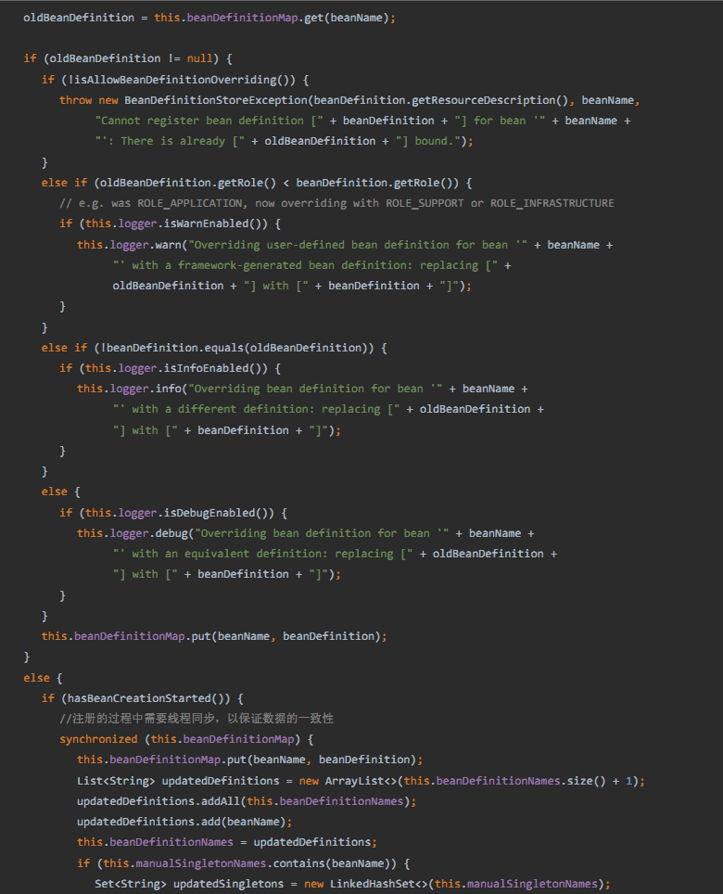

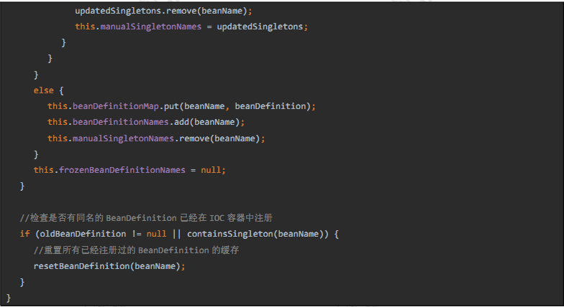

至此，Bean定义资源文件中配置的Bean被解析过后，已经注册到IOC容器中，被容器管理起来，真正完成了IOC容器初始化所做的全部工作。现在IOC容器中已经建立了整个Bean的配置信息，这些BeanDefinition信息已经可以使用，并且可以被检索，IOC容器的作用就是对这些注册的Bean定义信息进行处理和维护。这些的注册的Bean定义信息是IOC容器控制反转的基础，正是有了这些注册的数据，容器才可以进行依赖注入。

总结：

现在通过上面的代码，总结一下IOC容器初始化的基本步骤：

(1).初始化的入口在容器实现中的refresh()调用来完成。

(2).对bean定义载入IOC容器使用的方法是loadBeanDefinition,其中的大致过程如下：

通过ResourceLoader来完成资源文件位置的定位，DefaultResourceLoader是默认的实现，同时上下文本身就给出了ResourceLoader的实现，可以从类路径，文件系统,URL等方式来定为资源位置。如果是XmlBeanFactory作为IOC容器，那么需要为它指定bean定义的资源，也就是说bean定义文件时通过抽象成Resource来被IOC容器处理的，容器通过BeanDefinitionReader来完成定义信息的解析和Bean信息的注册,往往使用的是XmlBeanDefinitionReader来解析bean的xml定义文件-实际的处理过程是委托给BeanDefinitionParserDelegate来完成的，从而得到bean的定义信息，这些信息在Spring中使用BeanDefinition对象来表示-这个名字可以让我们想到loadBeanDefinition,RegisterBeanDefinition这些相关方法-他们都是为处理BeanDefinitin服务的，容器解析得到BeanDefinition以后，需要把它在IOC容器中注册，这由IOC实现BeanDefinitionRegistry接口来实现。注册过程就是在IOC容器内部维护的一个HashMap来保存得到的BeanDefinition的过程。这个HashMap是IOC容器持有Bean信息的场所，以后对Bean的操作都是围绕这个HashMap来实现的。

然后我们就可以通过BeanFactory和ApplicationContext来享受到SpringIOC的服务了,在使用IOC容器的时候，我们注意到除了少量粘合代码，绝大多数以正确IOC风格编写的应用程序代码完全不用关心如何到达工厂，因为容器将把这些对象与容器管理的其他对象钩在一起。基本的策略是把工厂放到已知的地方，最好是放在对预期使用的上下文有意义的地方，以及代码将实际需要访问工厂的地方。Spring本身提供了对声明式载入web应用程序用法的应用程序上下文,并将其存储在ServletContext中的框架实现。

以下是容器初始化全过程的时序图：

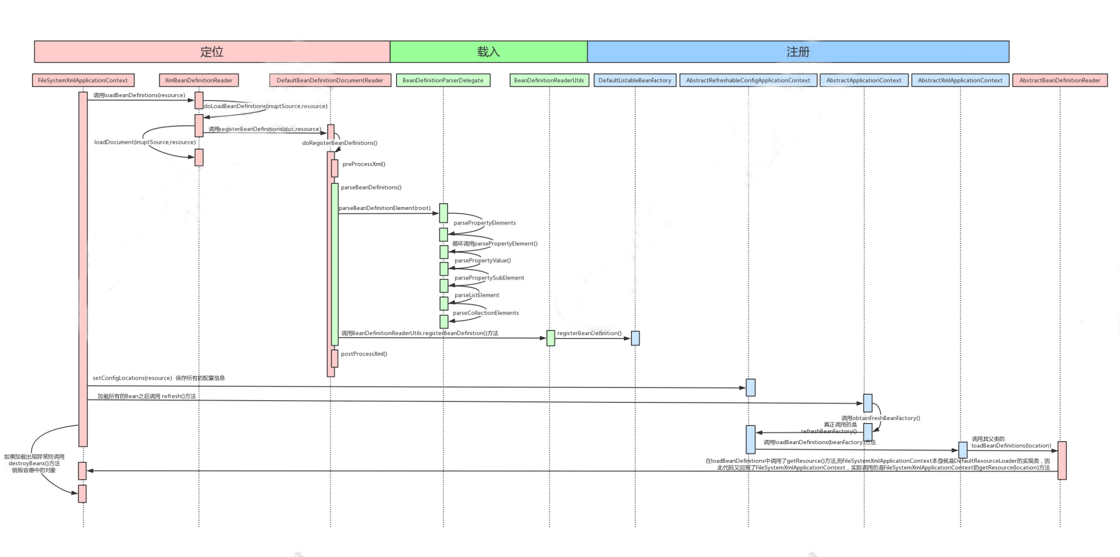

在使用SpringIOC容器的时候我们还需要区别两个概念:

BeanFactory和FactoryBean，其中BeanFactory指的是IOC容器的编程抽象，比如ApplicationContext，XmlBeanFactory等，这些都是IOC容器的具体表现，需要使用什么样的容器由客户决定,但Spring为我们提供了丰富的选择。FactoryBean只是一个可以在IOC而容器中被管理的一个Bean,是对各种处理过程和资源使用的抽象,FactoryBean在需要时产生另一个对象，而不返回FactoryBean本身,我们可以把它看成是一个抽象工厂，对它的调用返回的是工厂生产的产品。所有的FactoryBean都实现特殊的org.springframework.beans.factory.FactoryBean接口，当使用容器中FactoryBean的时候，该容器不会返回FactoryBean本身,而是返回其生成的对象。Spring包括了大部分的通用资源和服务访问抽象的FactoryBean的实现，其中包括:对JNDI查询的处理，对代理对象的处理，对事务性代理的处理，对RMI代理的处理等，这些我们都可以看成是具体的工厂,看成是Spring为我们建立好的工厂。也就是说Spring通过使用抽象工厂模式为我们准备了一系列工厂来生产一些特定的对象,免除我们手工重复的工作，我们要使用时只需要在IOC容器里配置好就能很方便的使用了。

4.4、基于XML的依赖注入

1、依赖注入发生的时间

当SpringIOC容器完成了Bean定义资源的定位、载入和解析注册以后，IOC容器中已经管理类Bean定义的相关数据，但是此时IOC容器还没有对所管理的Bean进行依赖注入，依赖注入在以下两种情况发生：

(1).用户第一次通过getBean方法向IOC容索要Bean时，IOC容器触发依赖注入。

(2).当用户在Bean定义资源中为<bean>元素配置了lazy-init属性，即让容器在解析注册Bean定义时进行预实例化，触发依赖注入。

BeanFactory接口定义了SpringIOC容器的基本功能规范，是SpringIOC容器所应遵守的最底层和最基本的编程规范。BeanFactory接口中定义了几个getBean方法，就是用户向IOC容器索取管理的Bean的方法，我们通过分析其子类的具体实现，理解SpringIOC容器在用户索取Bean时如何完成依赖注入。

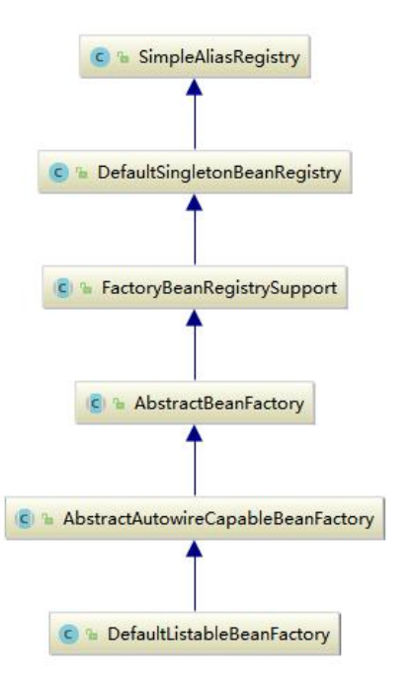

在BeanFactory中我们看到getBean（String...）函数，它的具体实现在AbstractBeanFactory中。

2、AbstractBeanFactory通过getBean向IOC容器获取被管理的Bean，

AbstractBeanFactory的getBean相关方法的源码如下：

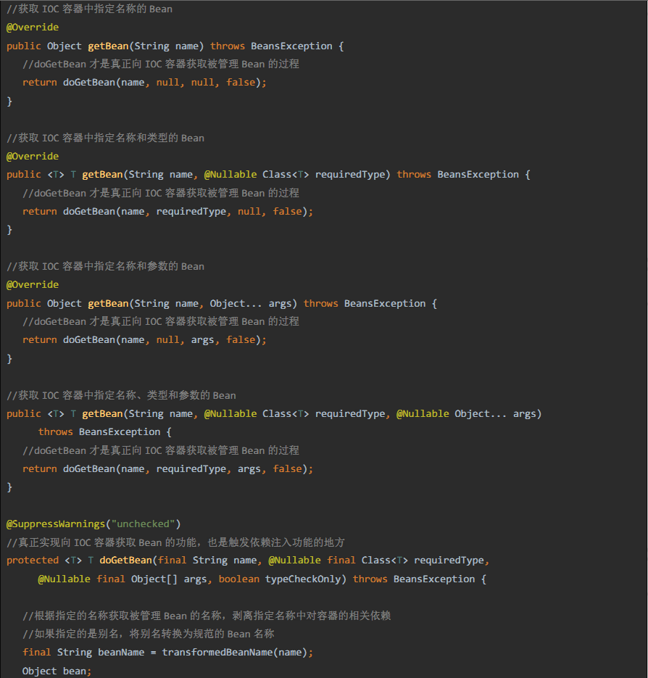

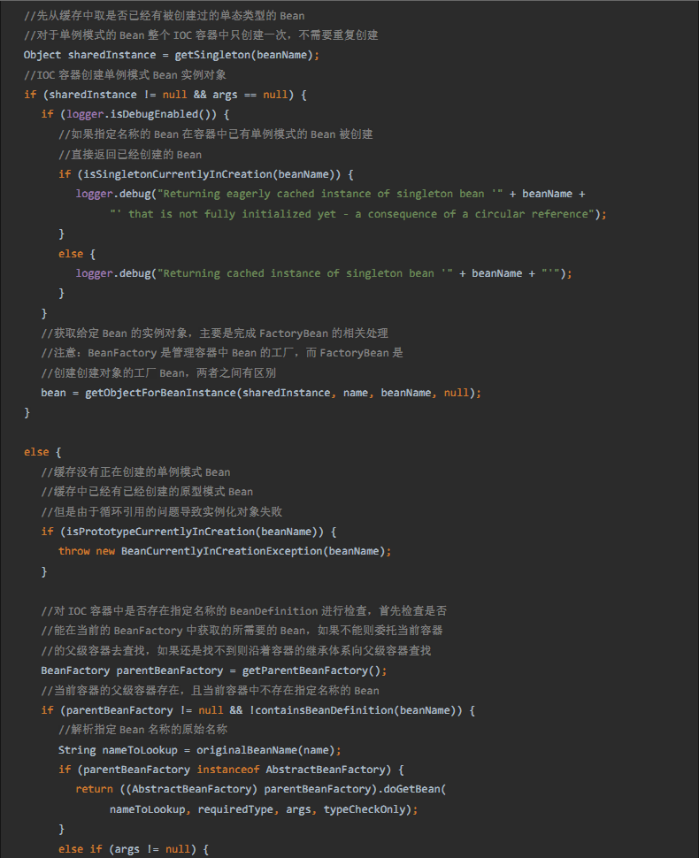

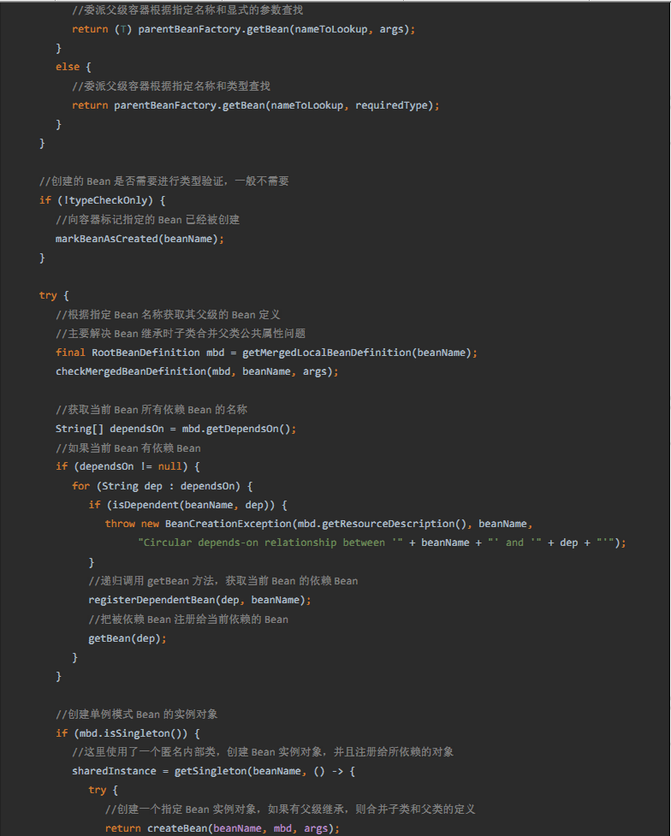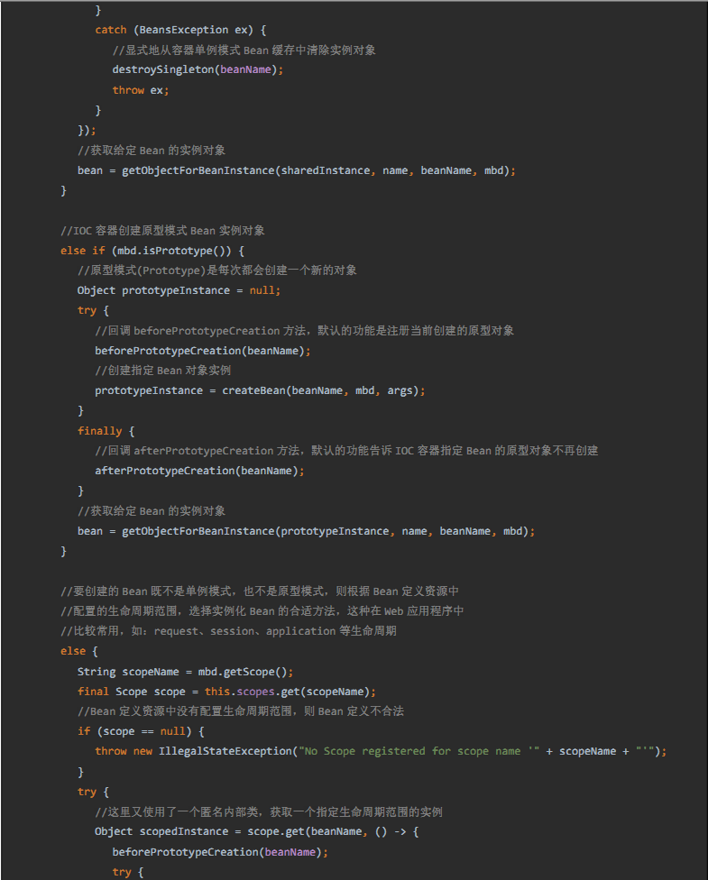

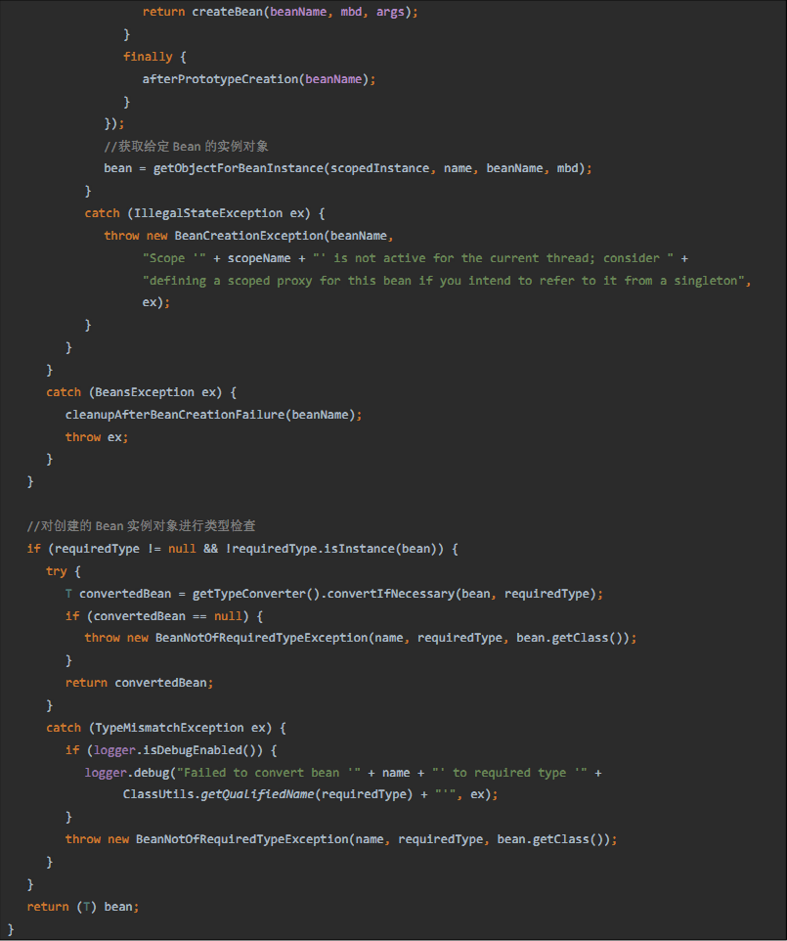通过上面对向IOC容器获取Bean方法的分析，我们可以看到在Spring中，如果Bean定义的单例模式(Singleton)，则容器在创建之前先从缓存中查找，以确保整个容器中只存在一个实例对象。如果Bean定义的是原型模式(Prototype)，则容器每次都会创建一个新的实例对象。除此之外，Bean定义还可以扩展为指定其生命周期范围。

上面的源码只是定义了根据Bean定义的模式，采取的不同创建Bean实例对象的策略，具体的Bean实例对象的创建过程由实现了ObejctFactory接口的匿名内部类的createBean方法完成，ObejctFactory使用委派模式，具体的Bean实例创建过程交由其实现类AbstractAutowireCapableBeanFactory完成，我们继续分析AbstractAutowireCapableBeanFactory的createBean方法的源码，理解其创建Bean实例的具体实现过程。

3、AbstractAutowireCapableBeanFactory创建Bean实例对象：

AbstractAutowireCapableBeanFactory类实现了ObejctFactory接口，创建容器指定的Bean实例对象，同时还对创建的Bean实例对象进行初始化处理。其创建Bean实例对象的方法源码如下：

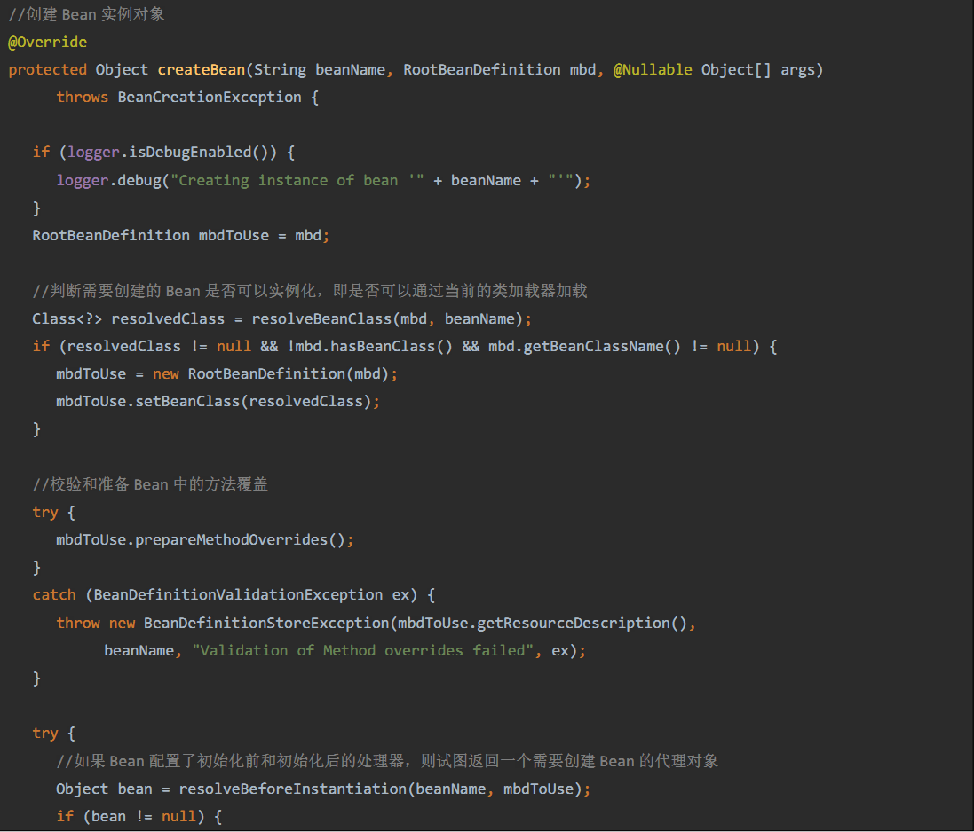

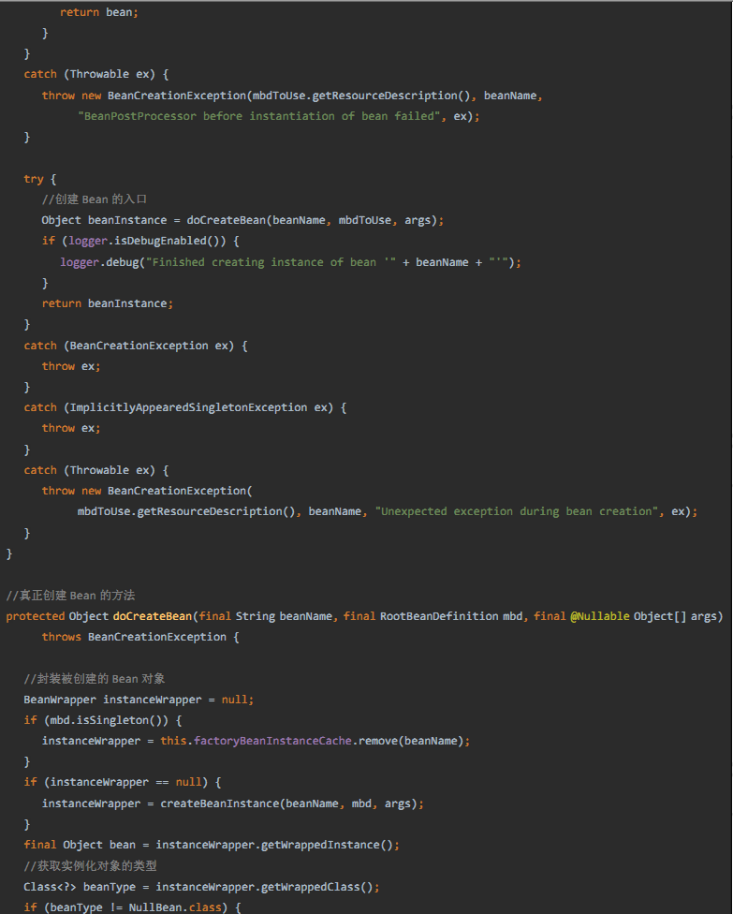

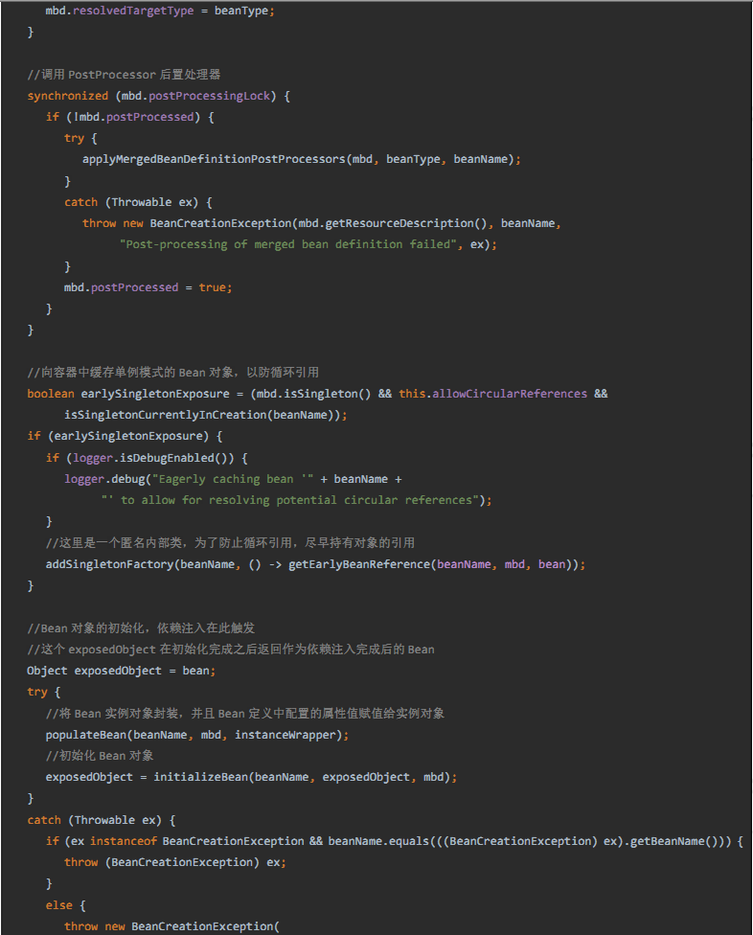

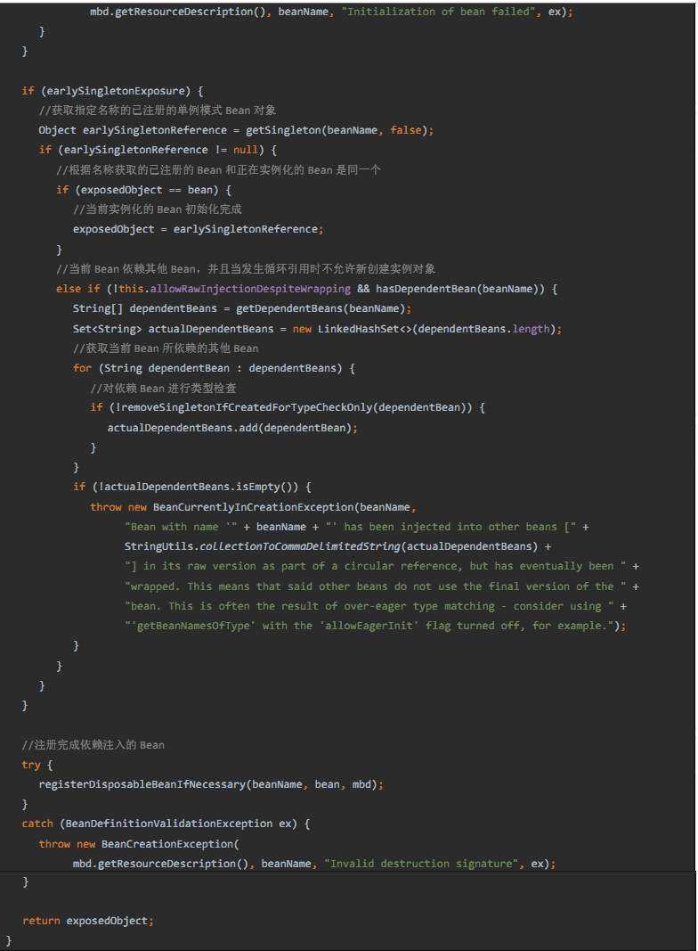

通过对方法源码的分析，我们看到具体的依赖注入实现在以下两个方法中：

(1).createBeanInstance：生成Bean所包含的java对象实例。

(2).populateBean：对Bean属性的依赖注入进行处理。

下面继续分析这两个方法的代码实现。

4、createBeanInstance方法创建Bean的java实例对象：

在createBeanInstance方法中，根据指定的初始化策略，使用静态工厂、工厂方法或者容器的自动装配特性生成java实例对象，创建对象的源码如下：

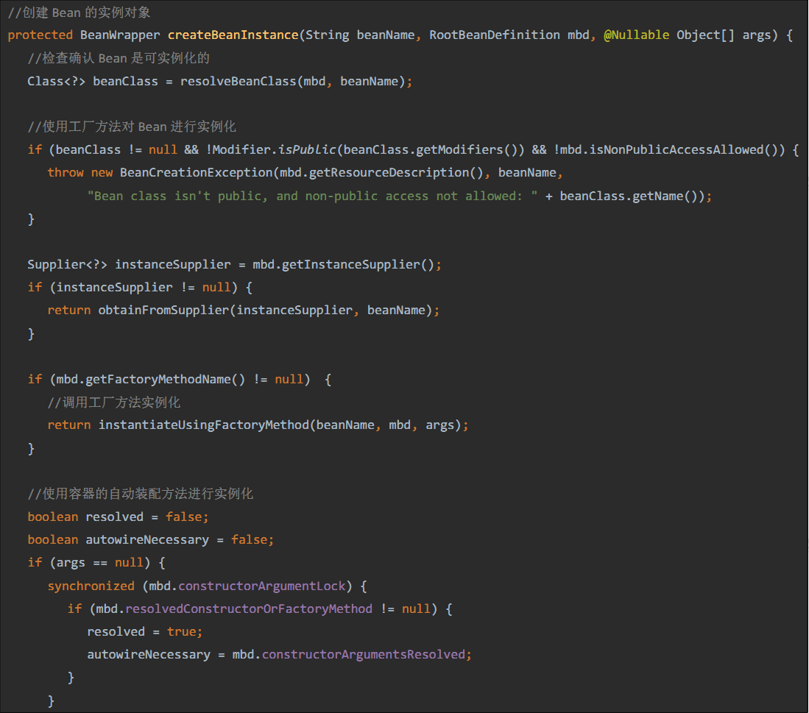

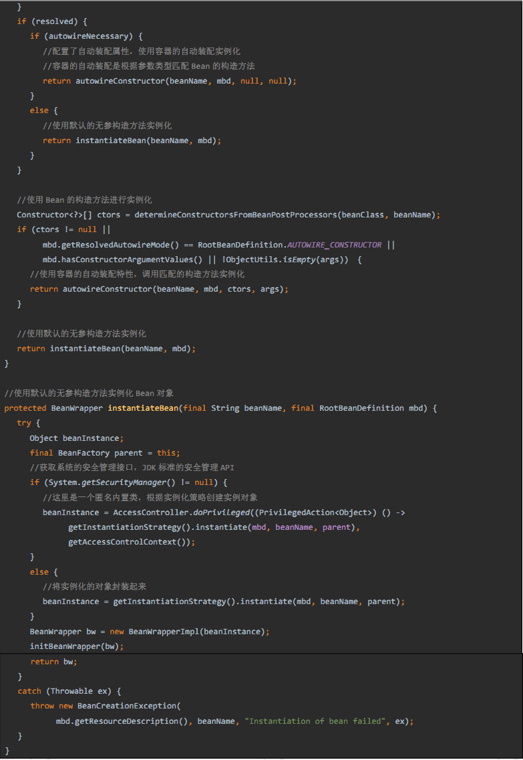

经过对上面的代码分析，我们可以看出，对使用工厂方法和自动装配特性的Bean的实例化相当比较清楚，调用相应的工厂方法或者参数匹配的构造方法即可完成实例化对象的工作，但是对于我们最常使用的默认无参构造方法就需要使用相应的初始化策略(JDK的反射机制或者CGLIB)来进行初始化了，在方法getInstantiationStrategy().instantiate()中就具体实现类使用初始策略实例化对象。

5、SimpleInstantiationStrategy类使用默认的无参构造方法创建Bean实例化对象：

在使用默认的无参构造方法创建Bean的实例化对象时，方法getInstantiationStrategy().instantiate()调用了SimpleInstantiationStrategy类中的实例化Bean的方法，其源码如下：

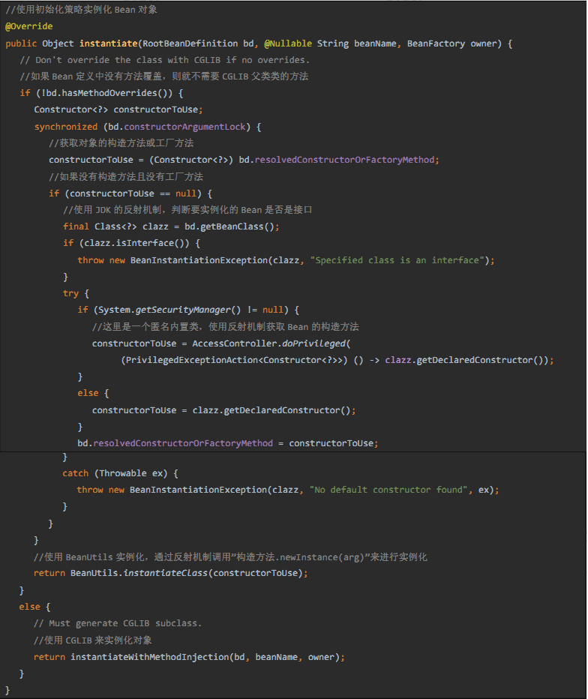通过上面的代码分析，我们看到了如果Bean有方法被覆盖了，则使用JDK的反射机制进行实例化，否则，使用CGLIB进行实例化。

instantiateWithMethodInjection方法调用SimpleInstantiationStrategy的子类CglibSubclassingInstantiationStrategy使用CGLIB来进行初始化，其源码如下：

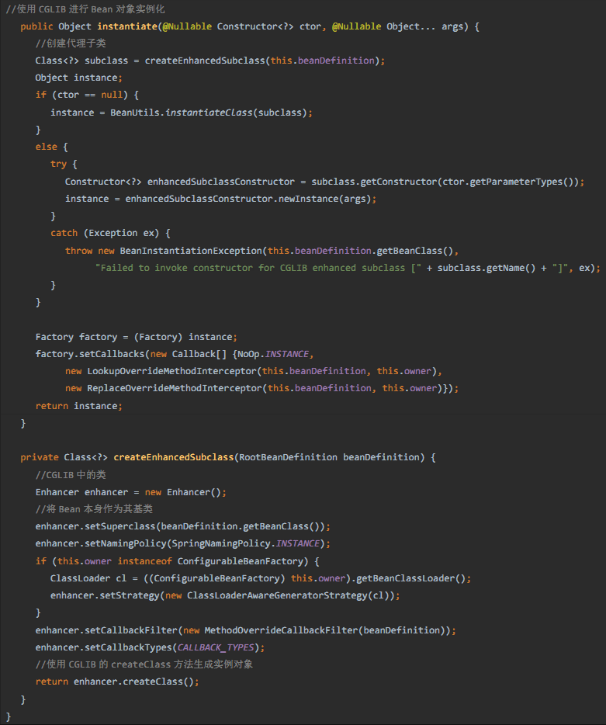CGLIB是一个常用的字节码生成器的类库，它提供了一系列API实现java字节码的生成和转换功能。我们在学习JDK的动态代理时都知道，JDK的动态代理只能针对接口，如果一个类没有实现任何接口，要对其进行动态代理只能使用CGLIB。

6、populateBean方法对Bean属性的依赖注入：

在第3步的分析中我们已经了解到Bean的依赖注入分为以下两个过程：

(1).createBeanInstance：生成Bean所包含的Java对象实例。

(2).populateBean：对Bean属性的依赖注入进行处理。

上面我们已经分析了容器初始化生成Bean所包含的Java实例对象的过程，现在我们继续分析生成对象后，SpringIOC容器是如何将Bean的属性依赖关系注入Bean实例对象中并设置好的，属性依赖注入的代码如下：

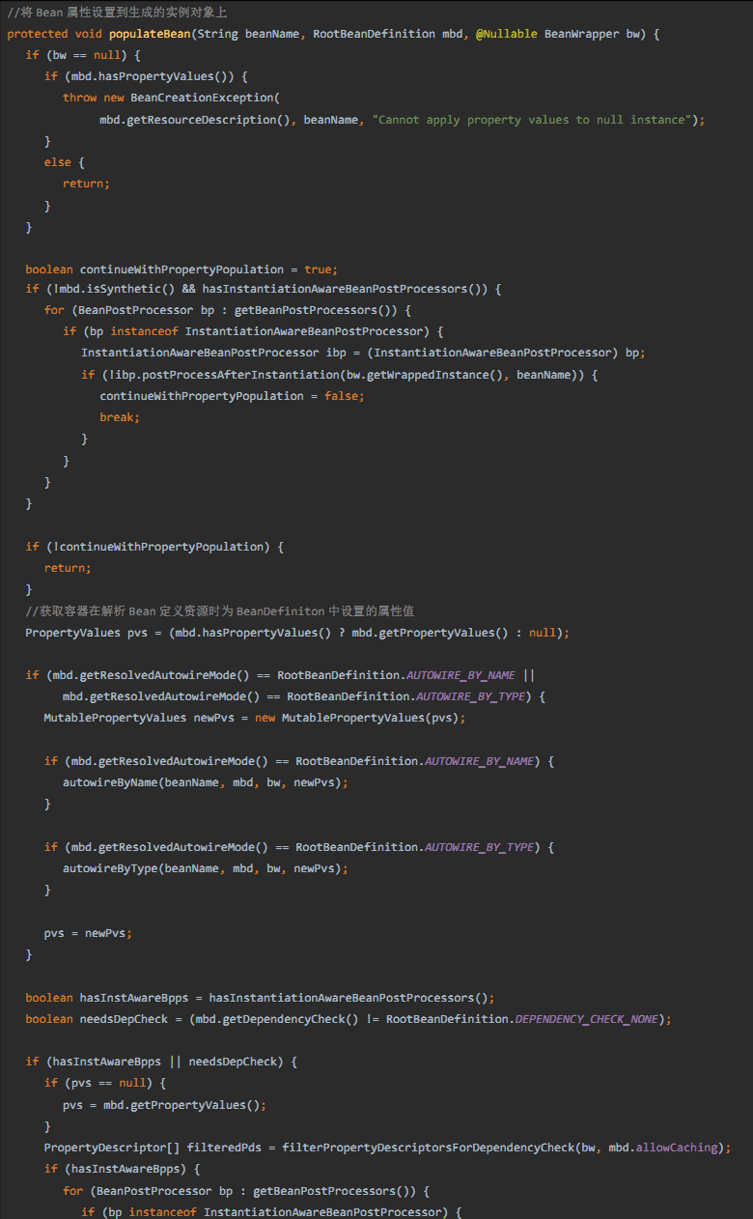

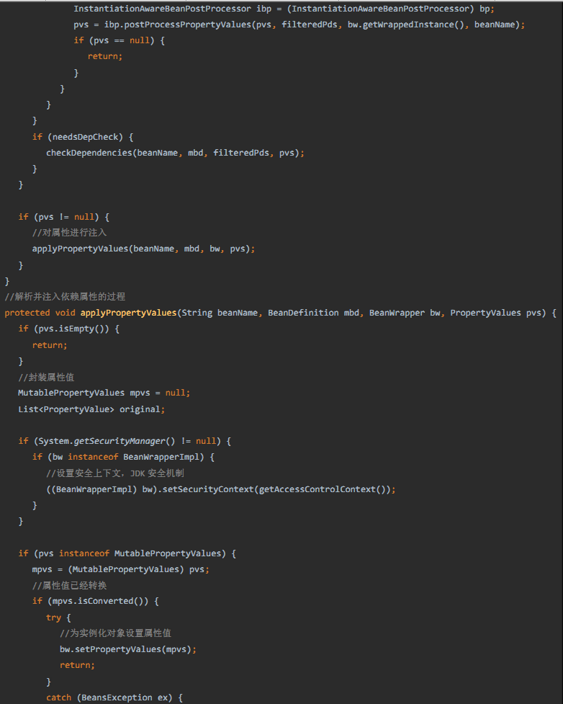

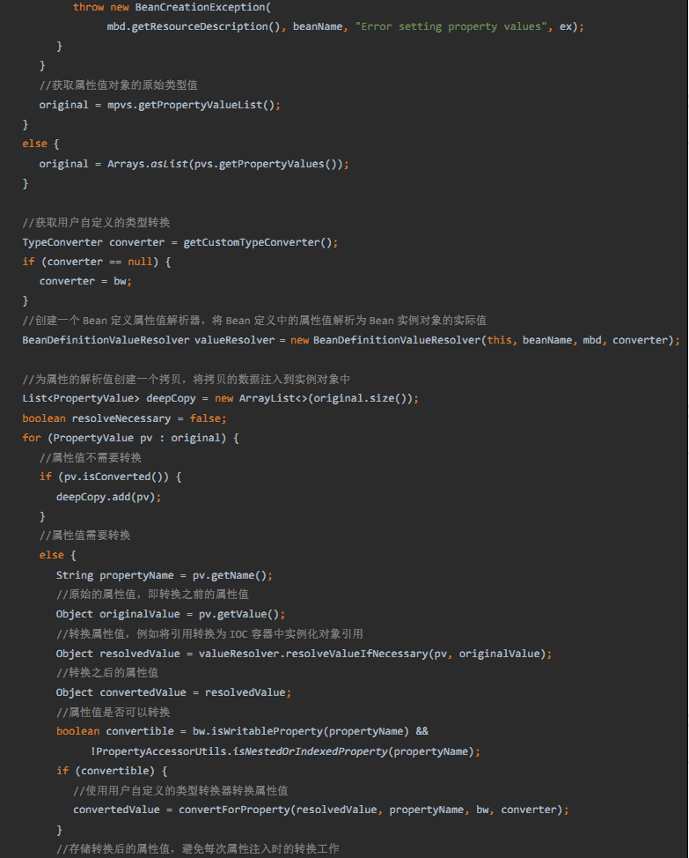

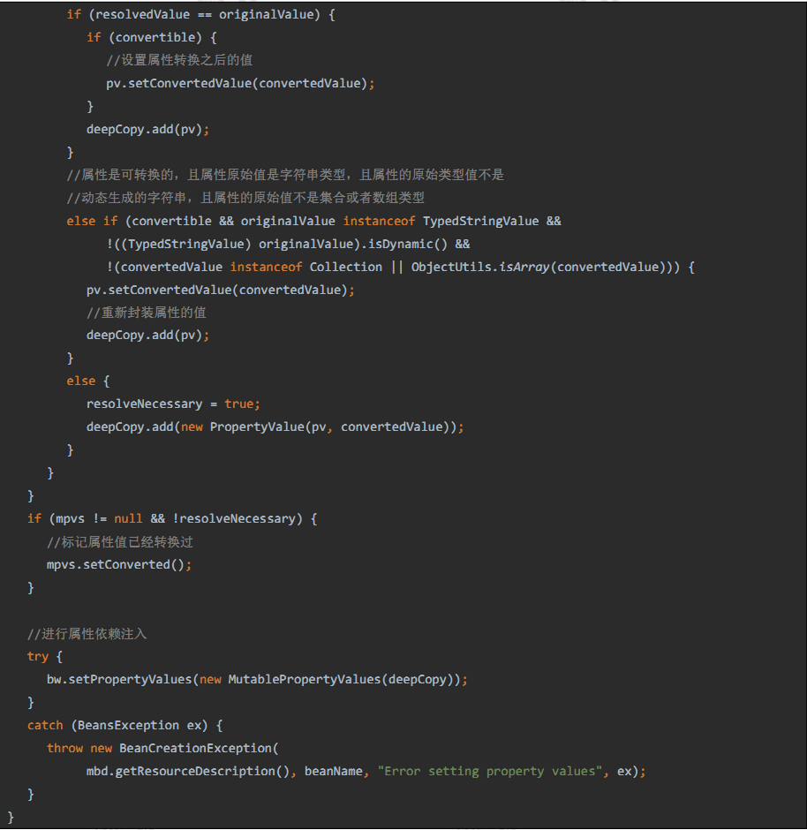

分析上述代码，我们可以看出，对属性的注入过程分以下两种情况：

(1).属性值类型不需要转换时，不需要解析属性值，直接准备进行依赖注入。

(2).属性值需要进行类型转换时，如对其他对象的引用等，首先需要解析属性值，然后对解析后的属性值进行依赖注入。

对属性值的解析是在BeanDefinitionValueResolver类中的resolveValueIfNecessary方法中进行的，对属性值的依赖注入是通过bw.setPropertyValues方法实现的，在分析属性值的依赖注入之前，我们先分析一下对属性值的解析过程。

7、BeanDefinitionValueResolver解析属性值：

当容器在对属性进行依赖注入时，如果发现属性值需要进行类型转换，如属性值是容器中另一个Bean实例对象的引用，则容器首先需要根据属性值解析出所引用的对象，然后才能将该引用对象注入到目标实例对象的属性上去，对属性进行解析的由resolveValueIfNecessary方法实现，其源码如下：

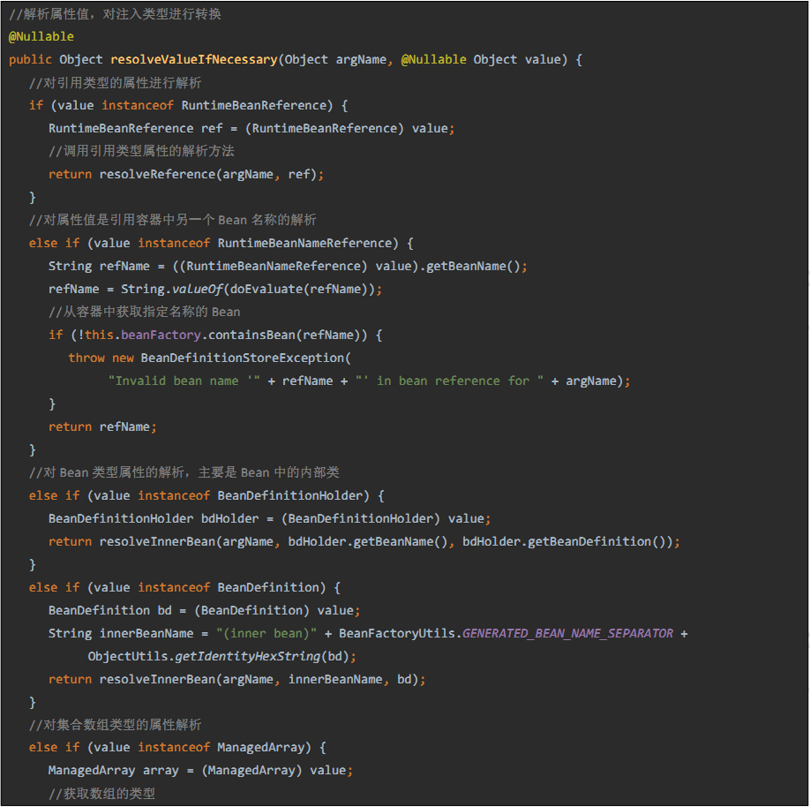

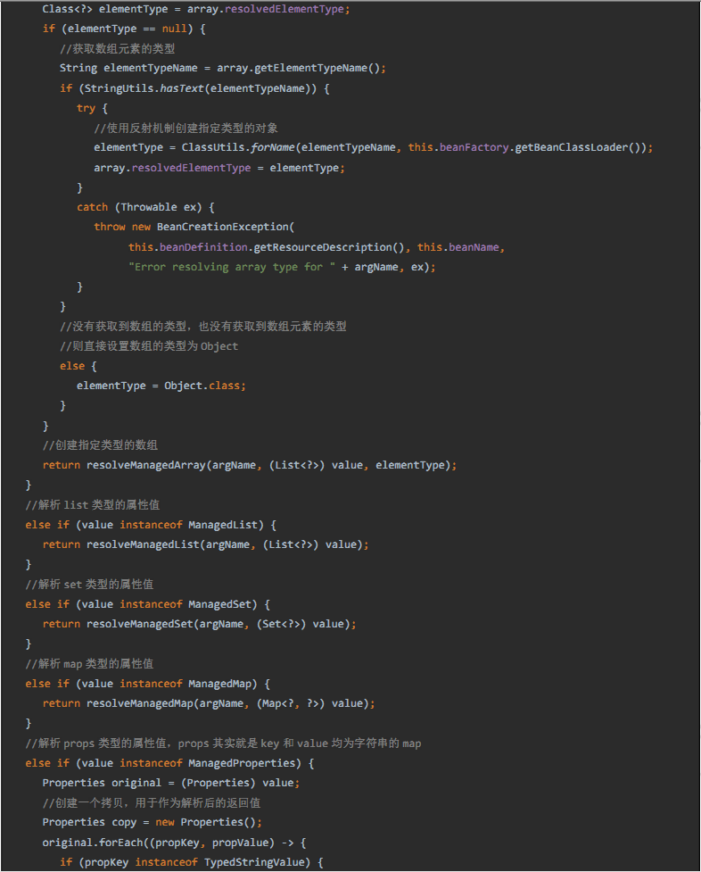

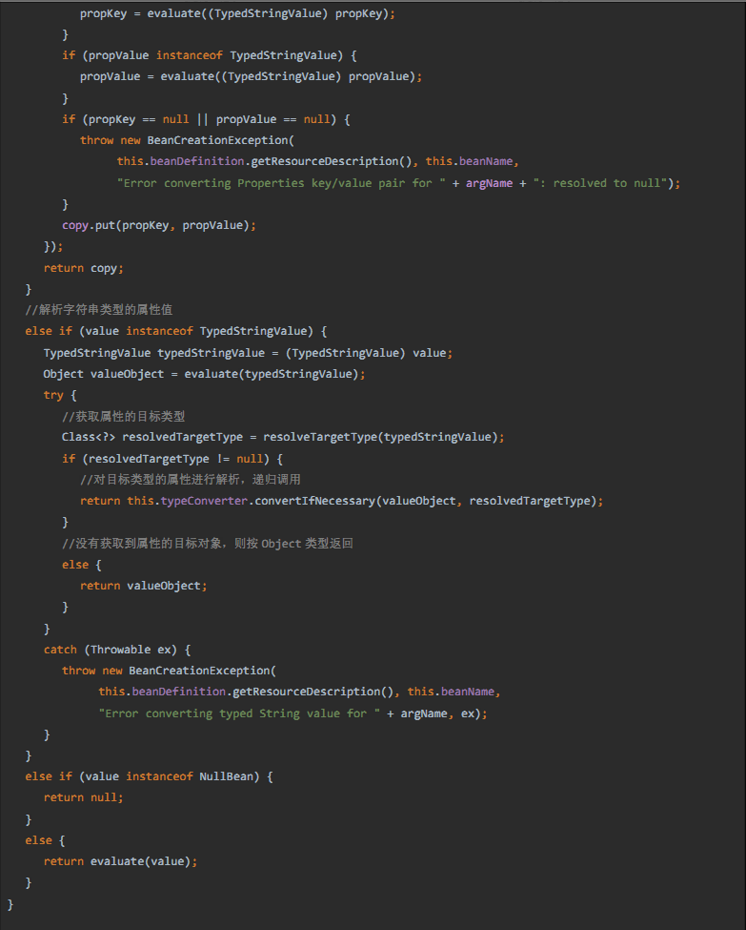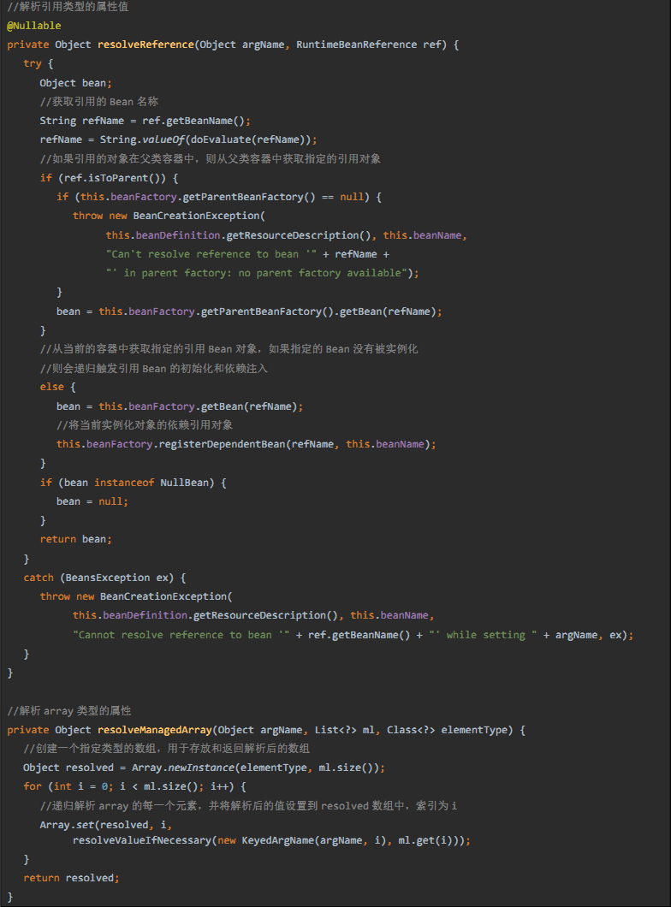

通过上面的代码分析，我们明白了Spring是如何将引用类型，内部类以及集合类型等属性进行解析的，属性值解析完成后就可以进行依赖注入了，依赖注入的过程就是Bean对象实例设置到它所依赖的Bean对象属性上去，在第6步中我们已经说过，依赖注入是通过bw.setPropertyValues方法实现的，该方法也使用了委托模式，在BeanWrapper接口中至少定义了方法声明，依赖注入的具体实现交由其实现类BeanWrapperImpl来完成，下面我们就分析依BeanWrapperImpl中赖注入相关的源码。

8、BeanWrapperImpl对Bean属性的依赖注入：

BeanWrapperImpl类主要是对容器中完成初始化的Bean实例对象进行属性的依赖注入，即把Bean对象设置到它所依赖的另一个Bean的属性中去。然而，BeanWrapperImpl中的注入方法实际上由AbstractNestablePropertyAccessor来实现的，其相关源码如下：

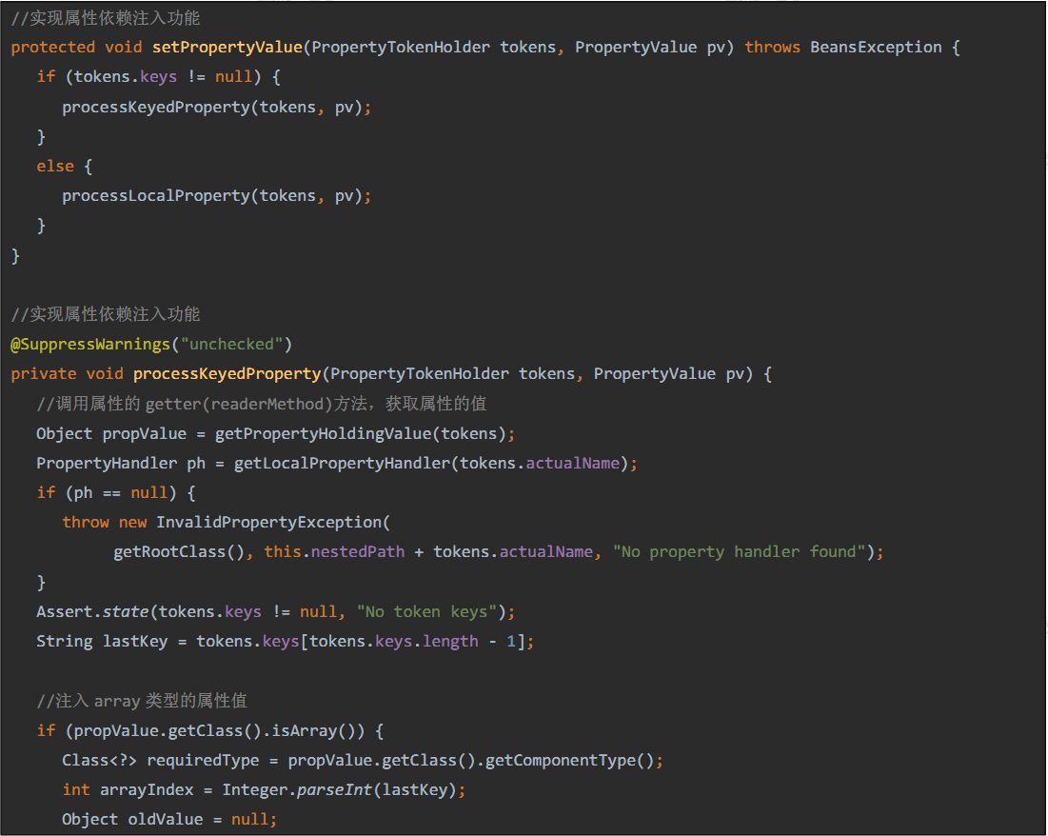

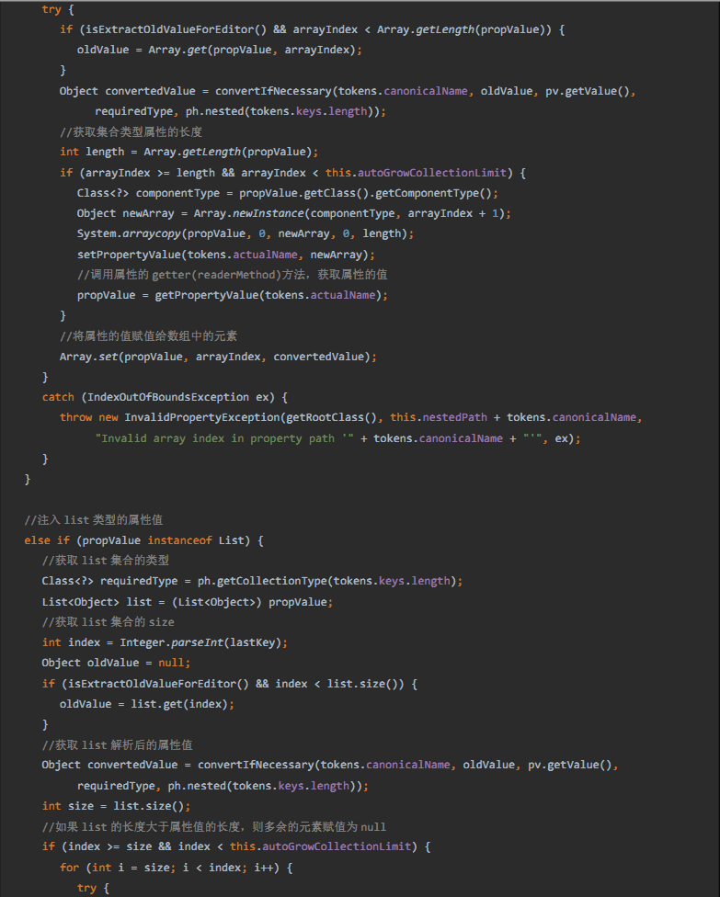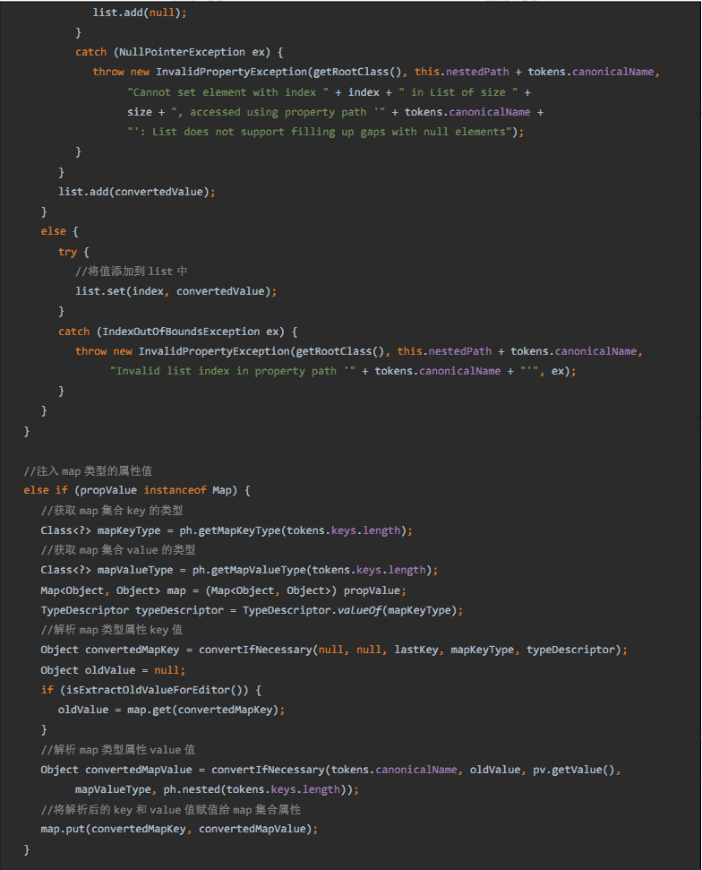

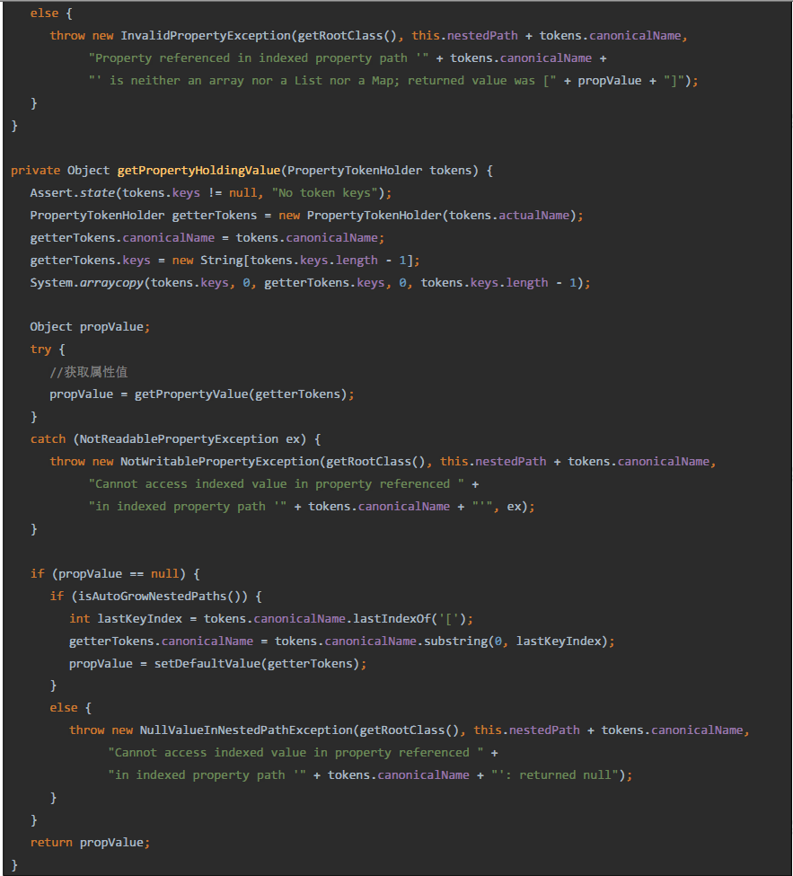

通过对上面注入依赖代码的分析，我们已经明白了SpringIOC容器是如何将属性的值注入到Bean实例对象中去的：

(1).对于集合类型的属性，将其属性值解析为目标类型的集合后直接赋值给属性。

(2).对于非集合类型的属性，大量使用了JDK的反射和内省机制，通过属性的getter方法(readerMethod)获取指定属性注入以前的值，同时调用属性的setter方法(writerMethod)为属性设置注入后的值。看到这里相信很多人都明白了Spring的setter注入原理。

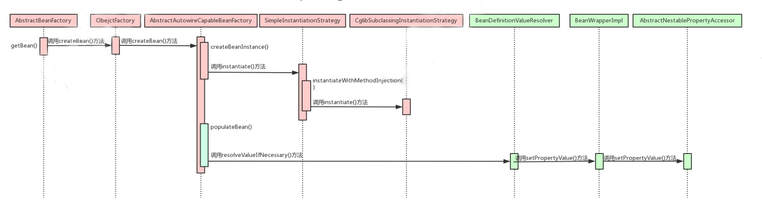

至此SpringIOC容器对Bean定义资源文件的定位，载入、解析和依赖注入已经全部分析完毕，现在SpringIOC容器中管理了一系列靠依赖关系联系起来的Bean，程序不需要应用自己手动创建所需的对象，SpringIOC容器会在我们使用的时候自动为我们创建，并且为我们注入好相关的依赖，这就是Spring核心功能的控制反转和依赖注入的相关功能。

4.5、基于Annotation的依赖注入

1.从Spring2.0以后的版本中，Spring也引入了基于注解(Annotation)方式的配置，注解(Annotation)是JDK1.5中引入的一个新特性，用于简化Bean的配置，某些场合可以取代XML配置文件。开发人员对注解(Annotation)的态度也是萝卜青菜各有所爱，个人认为注解可以大大简化配置，提高开发速度，同时也不能完全取代XML配置方式，XML方式更加灵活，并且发展的相对成熟，这种配置方式为大多数Spring开发者熟悉；注解方式使用起来非常简洁，但是尚处于发展阶段，XML配置文件和注解(Annotation)可以相互配合使用。

SpringIOC容器对于类级别的注解和类内部的注解分以下两种处理策略：

(1).类级别的注解：如@Component、@Repository、@Controller、@Service以及JavaEE6的@ManagedBean和@Named注解，都是添加在类上面的类级别注解，Spring容器根据注解的过滤规则扫描读取注解Bean定义类，并将其注册到SpringIOC容器中。

(2).类内部的注解：如@Autowire、@Value、@Resource以及EJB和WebService相关的注解等，都是添加在类内部的字段或者方法上的类内部注解，SpringIOC容器通过Bean后置注解处理器解析Bean内部的注解。

下面将根据这两种处理策略，分别分析Spring处理注解相关的源码。

2.AnnotationConfigApplicationContext对注解Bean初始化：

Spring中，管理注解Bean定义的容器有两个：AnnotationConfigApplicationContext和AnnotationConfigWebApplicationContex。这两个类是专门处理Spring注解方式配置的容器，直接依赖于注解作为容器配置信息来源的IOC容器。AnnotationConfigWebApplicationContext是AnnotationConfigApplicationContext的web版本，两者的用法以及对注解的处理方式几乎没有什么差别。

现在来看看AnnotationConfigApplicationContext的源码：

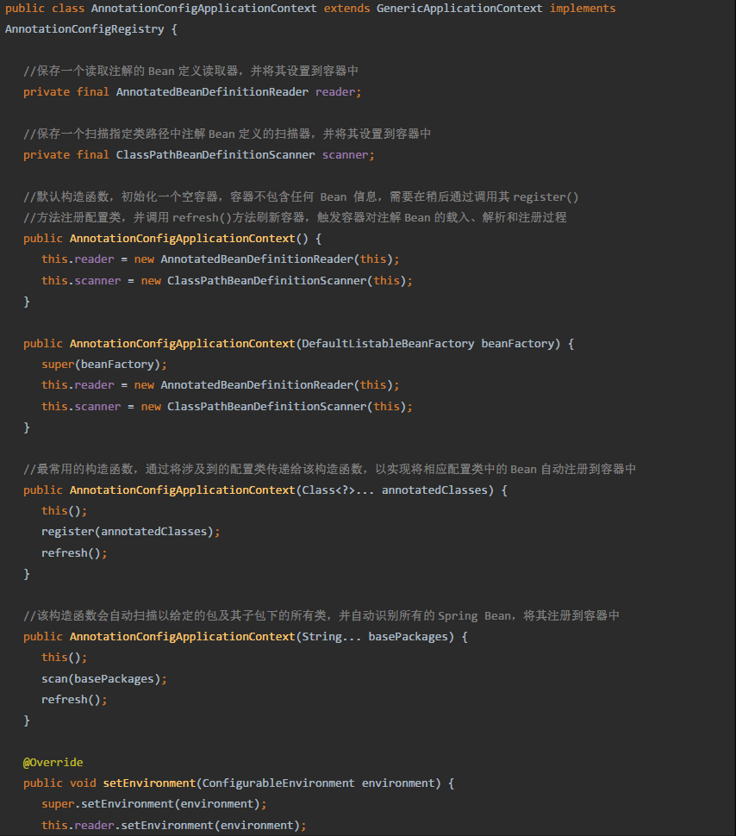

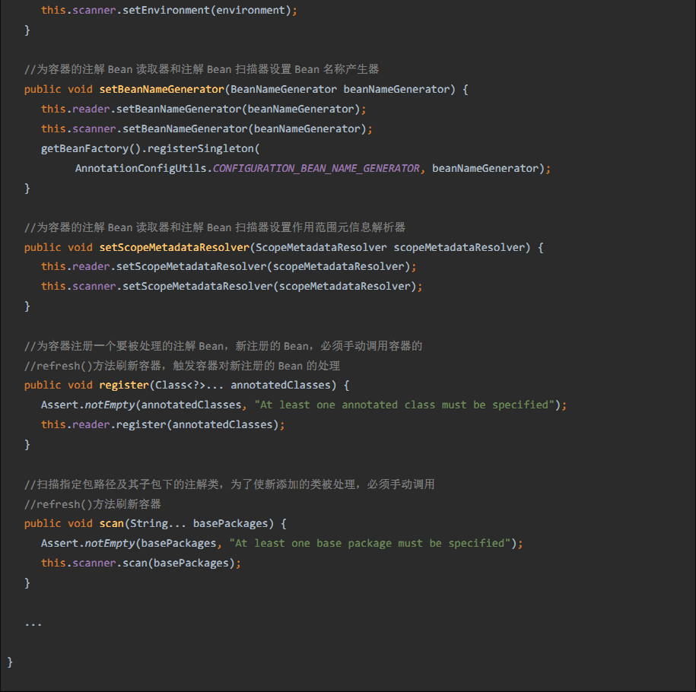

通过对AnnotationConfigApplicationContext的源码分析，我们了解到Spring对注解的处理分为两种方式：

(1).直接将注解Bean注册到容器中：

可以在初始化容器时注册；也可以在容器创建之后手动调用注册方法向容器注册，然后通过手动刷新容器，使得容器对注册的注解Bean进行处理。

(2).通过扫描指定的包及其子包下的所有类：

在初始化注解容器时指定要自动扫描的路径，如果容器创建以后向给定路径动态添加了注解Bean，则需要手动调用容器扫描的方法，然后手动刷新容器，使得容器对所注册的Bean进行处理。

接下来，将会对两种处理方式详细分析其实现过程。

3.AnnotationConfigApplicationContext注册注解Bean：

当创建注解处理容器时，如果传入的初始参数是具体的注解Bean定义类时，注解容器读取并注册。

(1).AnnotationConfigApplicationContext通过调用注解Bean定义读取器AnnotatedBeanDefinitionReader的register方法向容器注册指定的注解Bean，注解Bean定义读取器向容器注册注解Bean的源码如下：

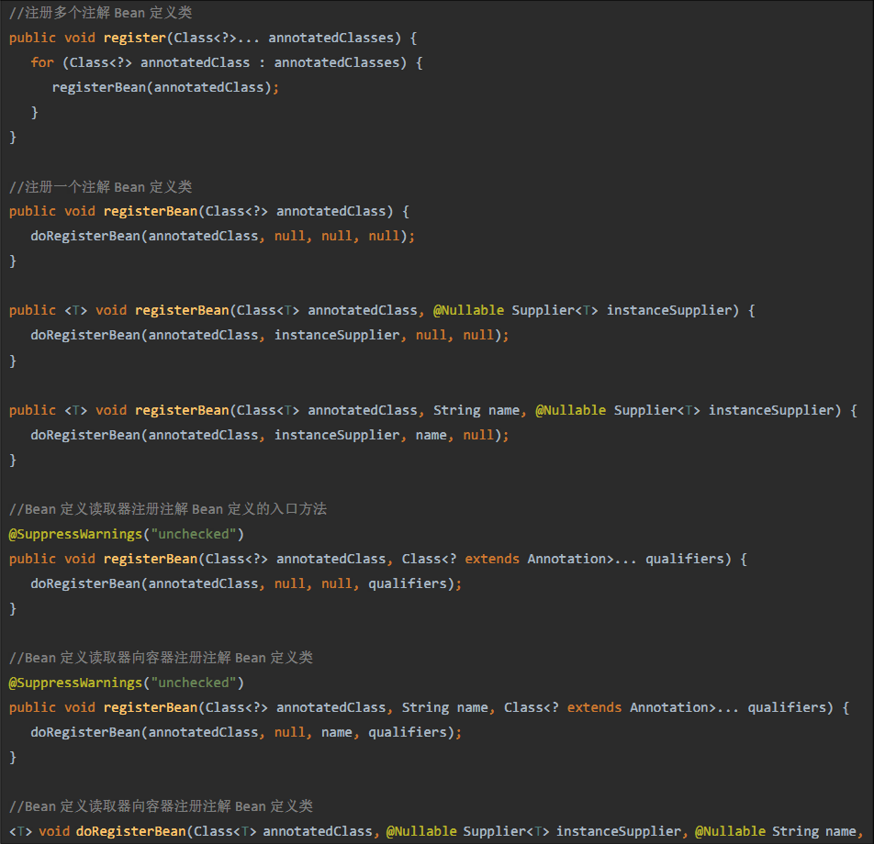

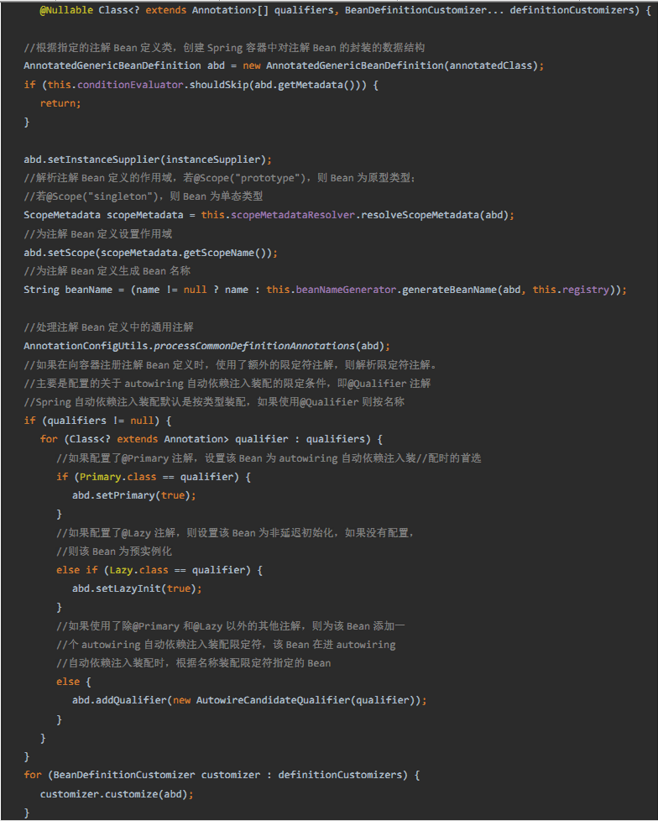

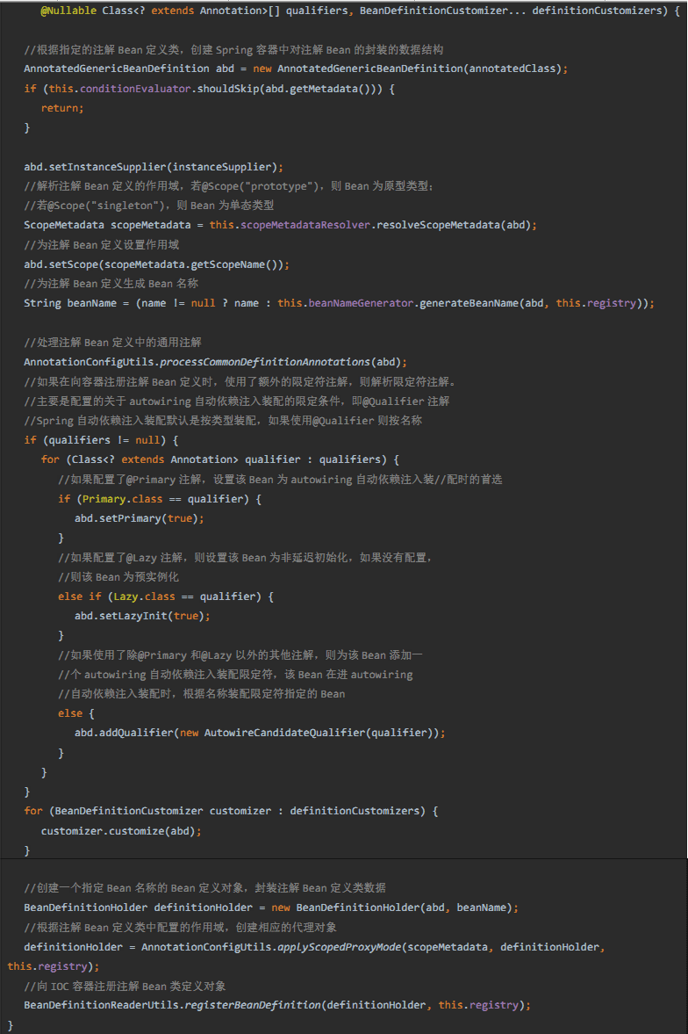

从上面的源码我们可以看出，注册注解Bean定义类的基本步骤：

a，需要使用注解元数据解析器解析注解Bean中关于作用域的配置。

b，使用AnnotationConfigUtils的processCommonDefinitionAnnotations方法处理注解Bean定义类中通用的注解。

c，使用AnnotationConfigUtils的applyScopedProxyMode方法创建对于作用域的代理对象。

d，通过BeanDefinitionReaderUtils向容器注册Bean。

下面我们继续分析这3步的具体实现过程

(2).AnnotationScopeMetadataResolver解析作用域元数据：

AnnotationScopeMetadataResolver通过processCommonDefinitionAnnotations方法解析注解Bean定义类的作用域元信息，即判断注册的Bean是原生类型(prototype)还是单态(singleton)类型，其源码如下：

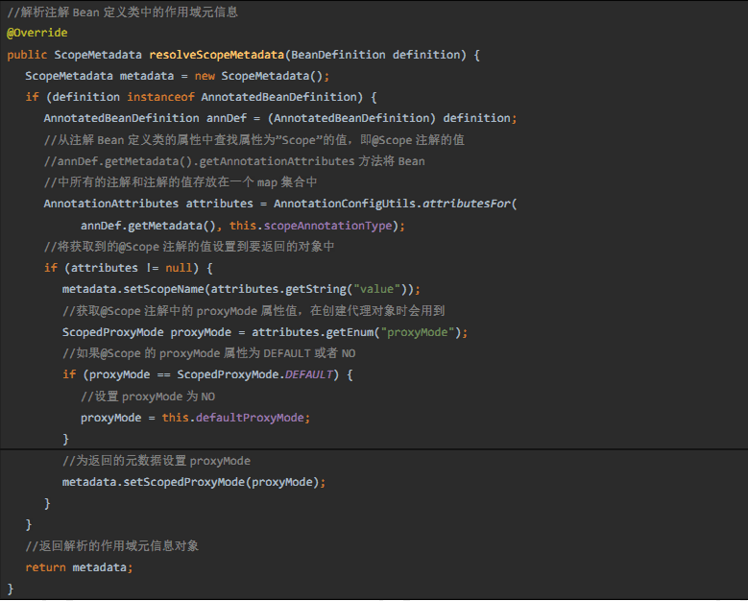上述代码中的annDef.getMetadata().getAnnotationAttributes方法就是获取对象中指定类型的注解的值。

(3).AnnotationConfigUtils处理注解Bean定义类中的通用注解：

AnnotationConfigUtils类的processCommonDefinitionAnnotations在向容器注册Bean之前，首先对注解Bean定义类中的通用Spring注解进行处理，源码如下：

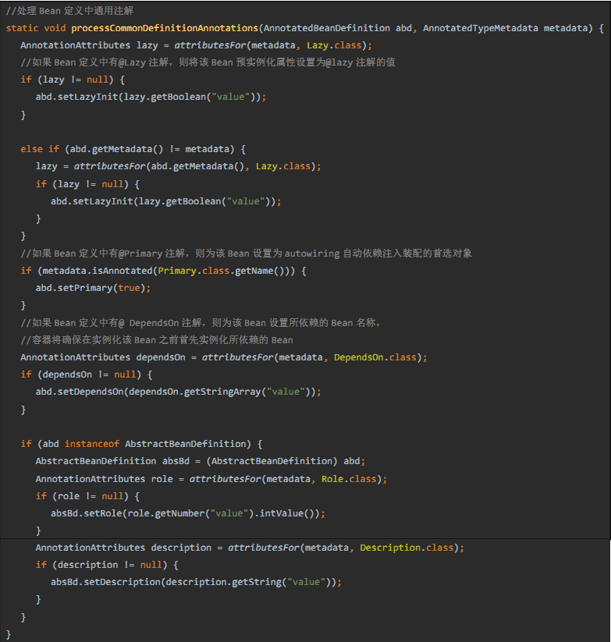

(4).AnnotationConfigUtils根据注解Bean定义类中配置的作用域为其应用相应的代理策略：

AnnotationConfigUtils类的applyScopedProxyMode方法根据注解Bean定义类中配置的作用域@Scope注解的值，为Bean定义应用相应的代理模式，主要是在Spring面向切面编程(AOP)中使用。源码如下：

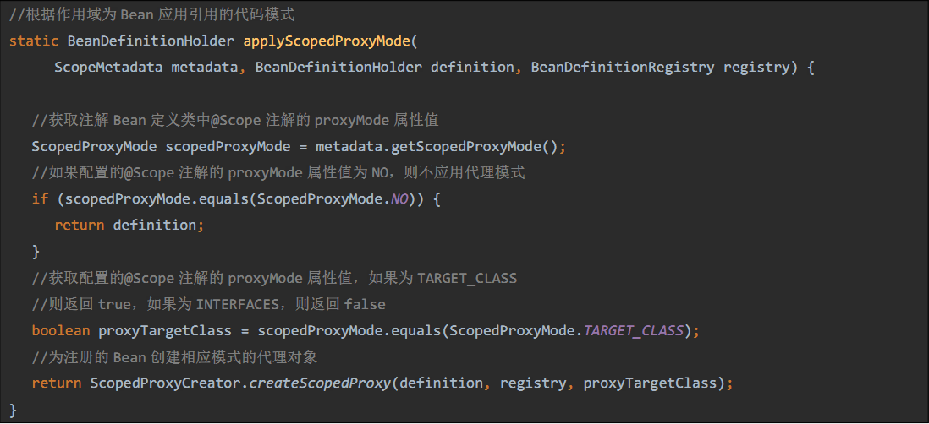

这段为Bean引用创建相应模式的代理，这里不做深入的分析。

(5).BeanDefinitionReaderUtils向容器注册Bean：

BeanDefinitionReaderUtils向容器注册载入的Bean我们在第4篇博客中已经分析过，主要是校验Bean定义，然后将Bean添加到容器中一个管理Bean定义的HashMap中，这里就不做分析。

4.AnnotationConfigApplicationContext扫描指定包及其子包下的注解Bean：

当创建注解处理容器时，如果传入的初始参数是注解Bean定义类所在的包时，注解容器将扫描给定的包及其子包，将扫描到的注解Bean定义载入并注册。

(1).ClassPathBeanDefinitionScanner扫描给定的包及其子包：

AnnotationConfigApplicationContext通过调用类路径Bean定义扫描器ClassPathBeanDefinitionScanner扫描给定包及其子包下的所有类，主要源码如下：

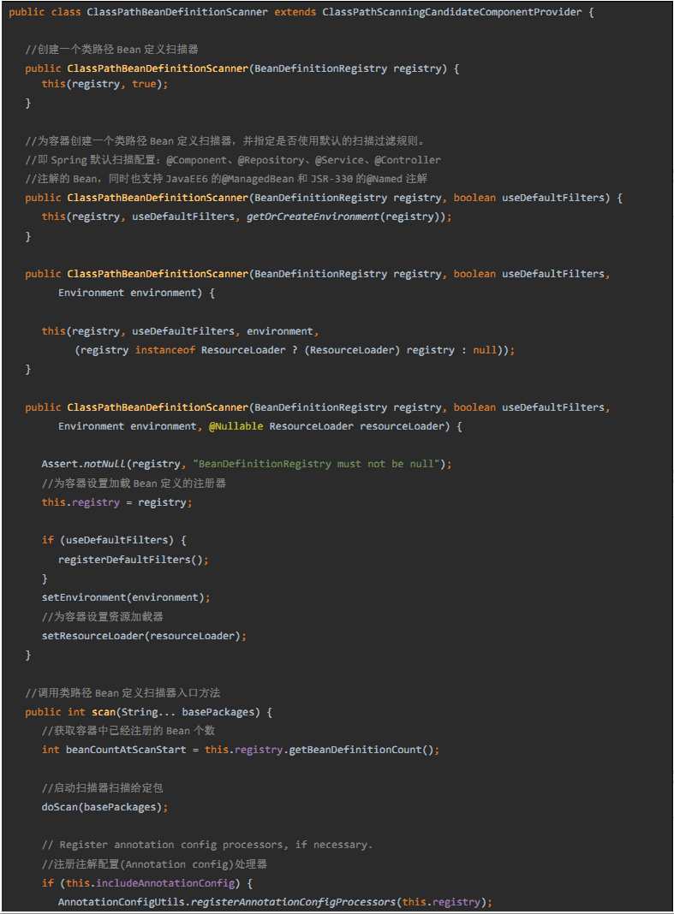

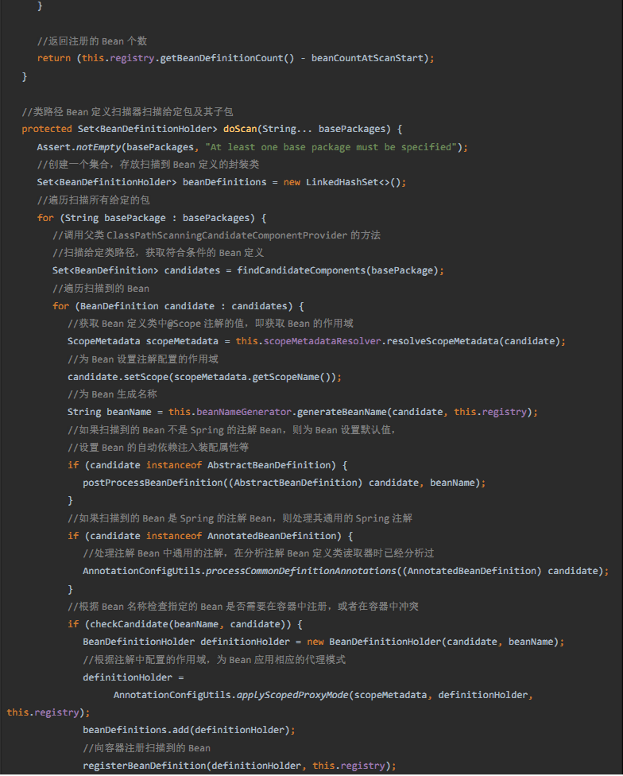

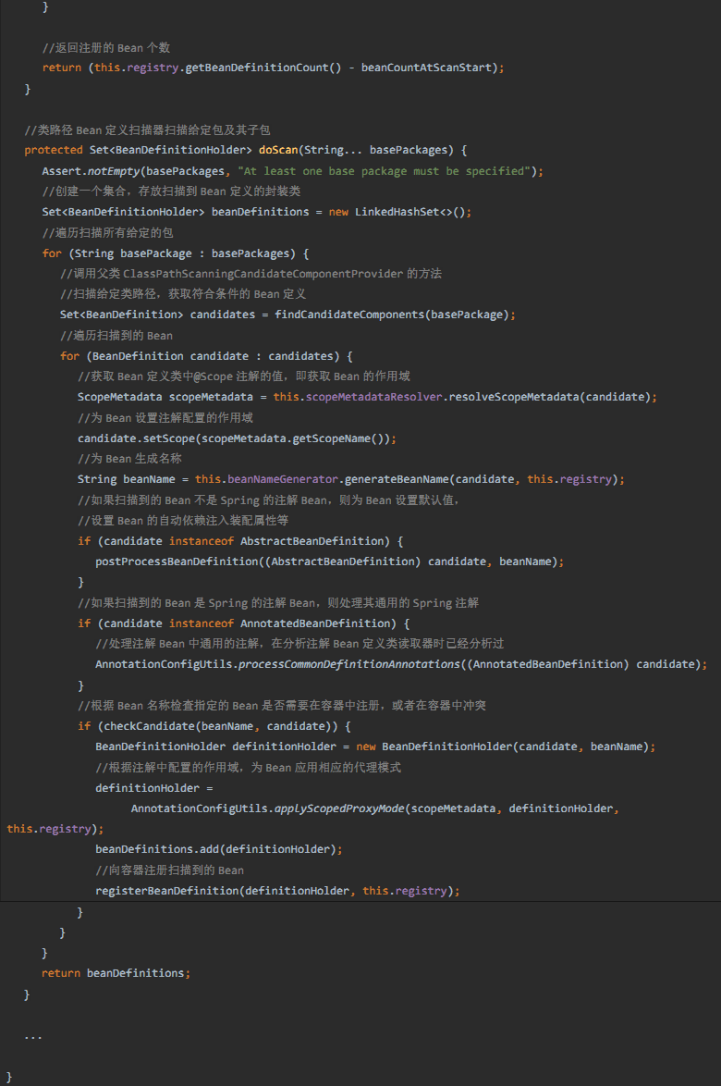

类路径Bean定义扫描器ClassPathBeanDefinitionScanner主要通过findCandidateComponents方法调用其父类ClassPathScanningCandidateComponentProvider类来扫描获取给定包及其子包下的类。

(2).ClassPathScanningCandidateComponentProvider扫描给定包及其子包的类：

ClassPathScanningCandidateComponentProvider类的findCandidateComponents方法具体实现扫描给定类路径包的功能，主要源码如下：

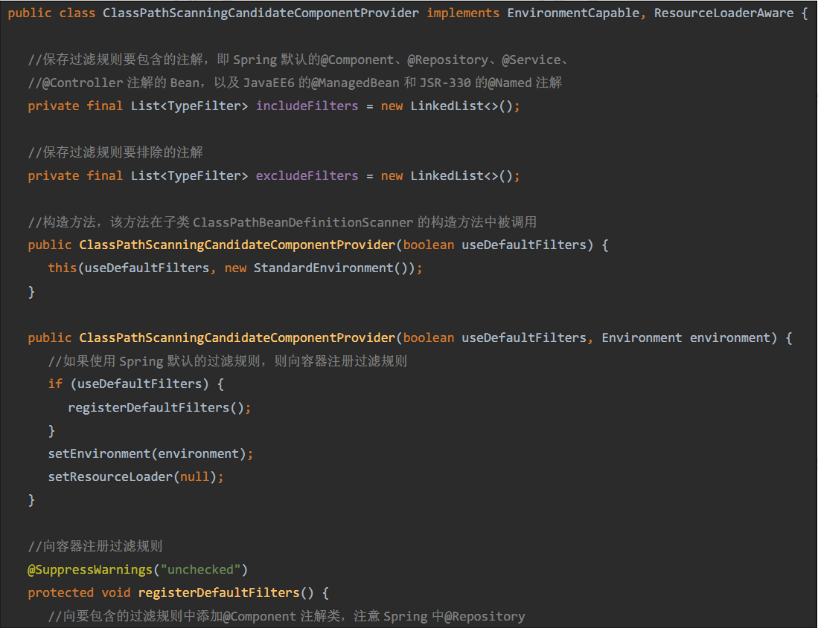

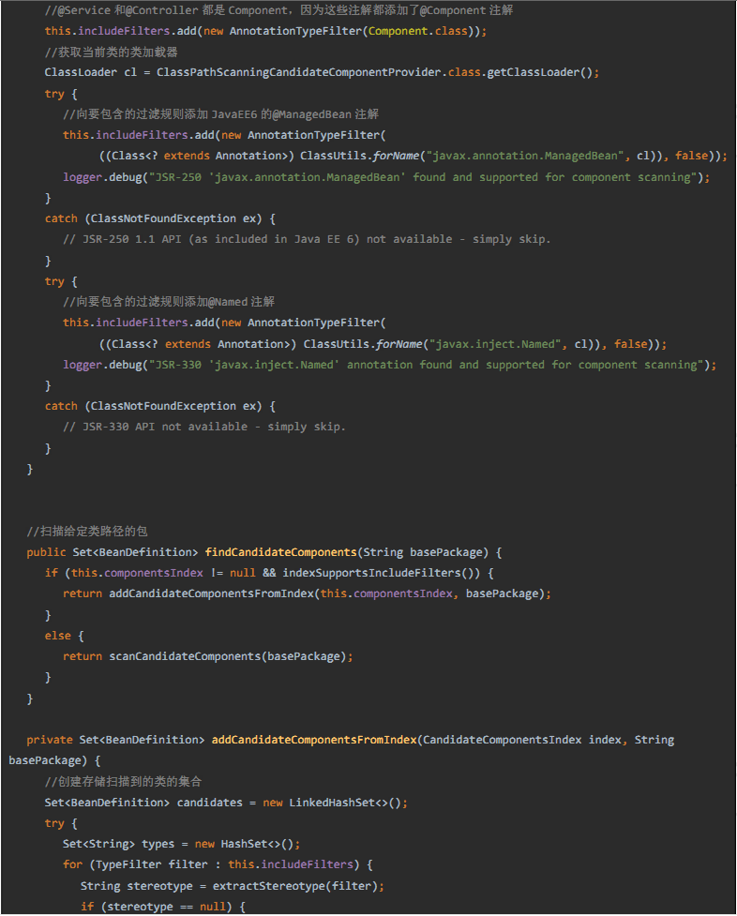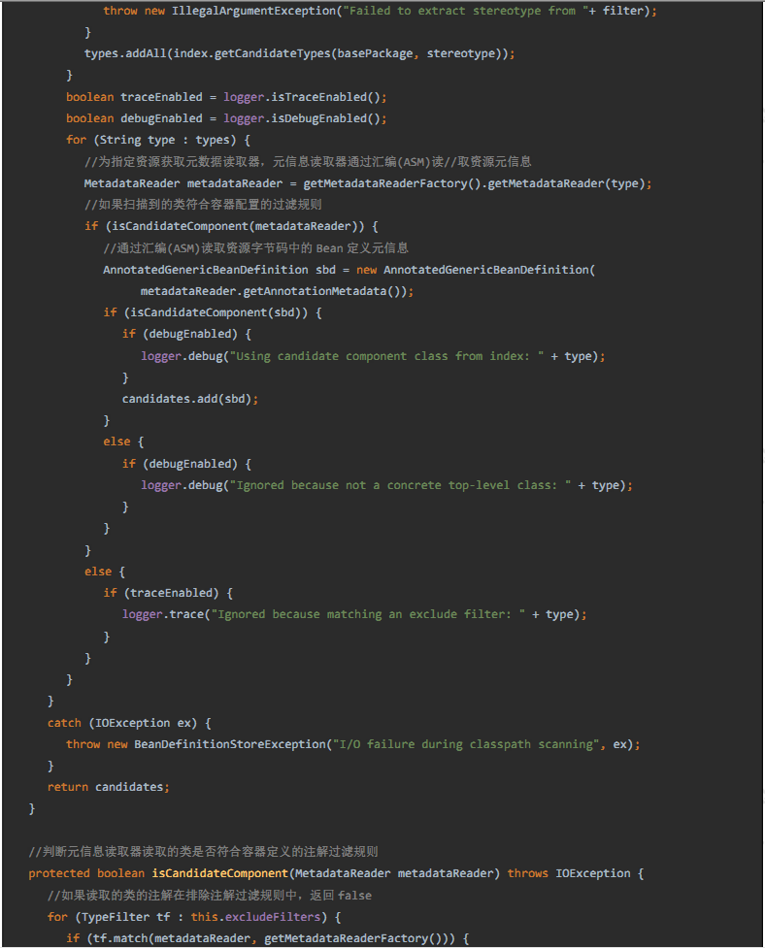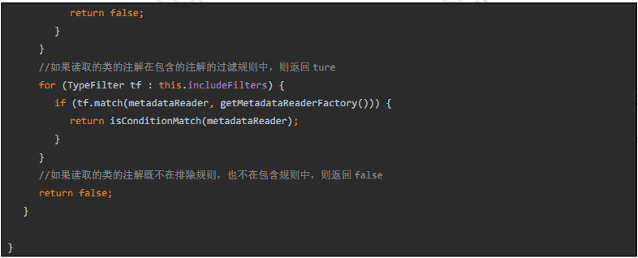5.AnnotationConfigWebApplicationContext载入注解Bean定义：

AnnotationConfigWebApplicationContext是AnnotationConfigApplicationContext的Web版，它们对于注解Bean的注册和扫描是基本相同的，但是AnnotationConfigWebApplicationContext对注解Bean定义的载入稍有不同，AnnotationConfigWebApplicationContext注入注解Bean定义源码如下：

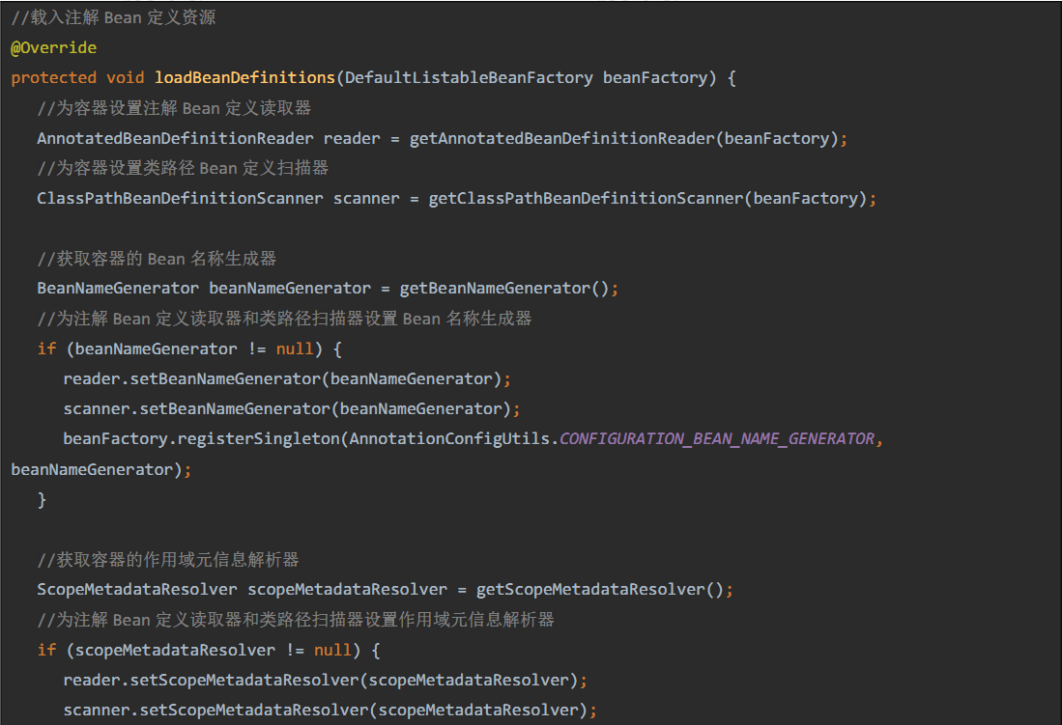

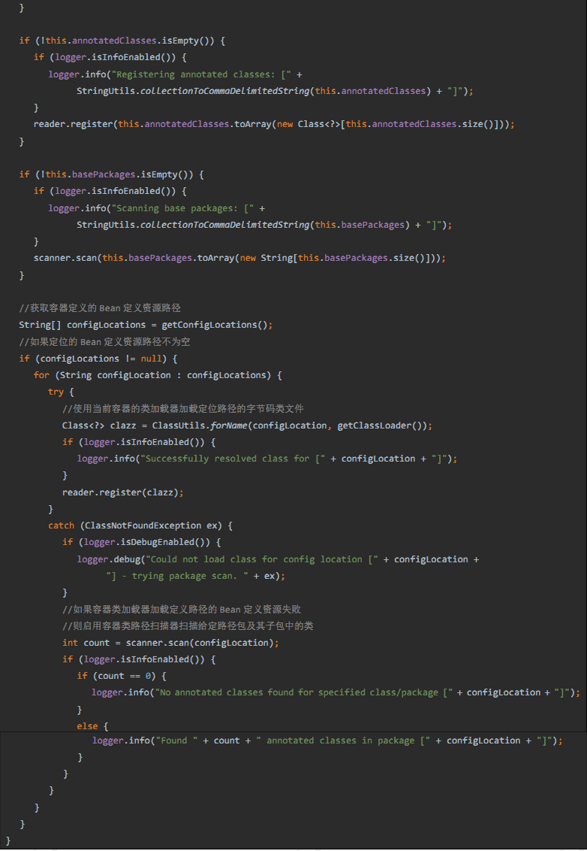

解析和注入注解配置资源的过程分析

4.6、IOC容器中那些鲜为人知的事儿

1、介绍

通过前面章节中对SpringIOC容器的源码分析，我们已经基本上了解了SpringIOC容器对Bean定义资源的定位、读入和解析过程，同时也清楚了当用户通过getBean方法向IOC容器获取被管理的Bean时，IOC容器对Bean进行的初始化和依赖注入过程，这些是SpringIOC容器的基本功能特性。SpringIOC容器还有一些高级特性，如使用lazy-init属性对Bean预初始化、FactoryBean产生或者修饰Bean对象的生成、IOC容器初始化Bean过程中使用BeanPostProcessor后置处理器对Bean声明周期事件管理和IOC容器的autowiring自动装配功能等。

2、SpringIOC容器的lazy-init属性实现预实例化：

通过前面我们对IOC容器的实现和工作原理分析，我们知道IOC容器的初始化过程就是对Bean定义资源的定位、载入和注册，此时容器对Bean的依赖注入并没有发生，依赖注入主要是在应用程序第一次向容器索取Bean时，通过getBean方法的调用完成。

当Bean定义资源的<Bean>元素中配置了lazy-init属性时，容器将会在初始化的时候对所配置的Bean进行预实例化，Bean的依赖注入在容器初始化的时候就已经完成。这样，当应用程序第一次向容器索取被管理的Bean时，就不用再初始化和对Bean进行依赖注入了，直接从容器中获取已经完成依赖注入的现成Bean，可以提高应用第一次向容器获取Bean的性能。

下面我们通过代码分析容器预实例化的实现过程：

(1).refresh()

先从IOC容器的初始会过程开始，通过前面文章分析，我们知道IOC容器读入已经定位的Bean定义资源是从refresh方法开始的，我们首先从AbstractApplicationContext类的refresh方法入手分析，源码如下：

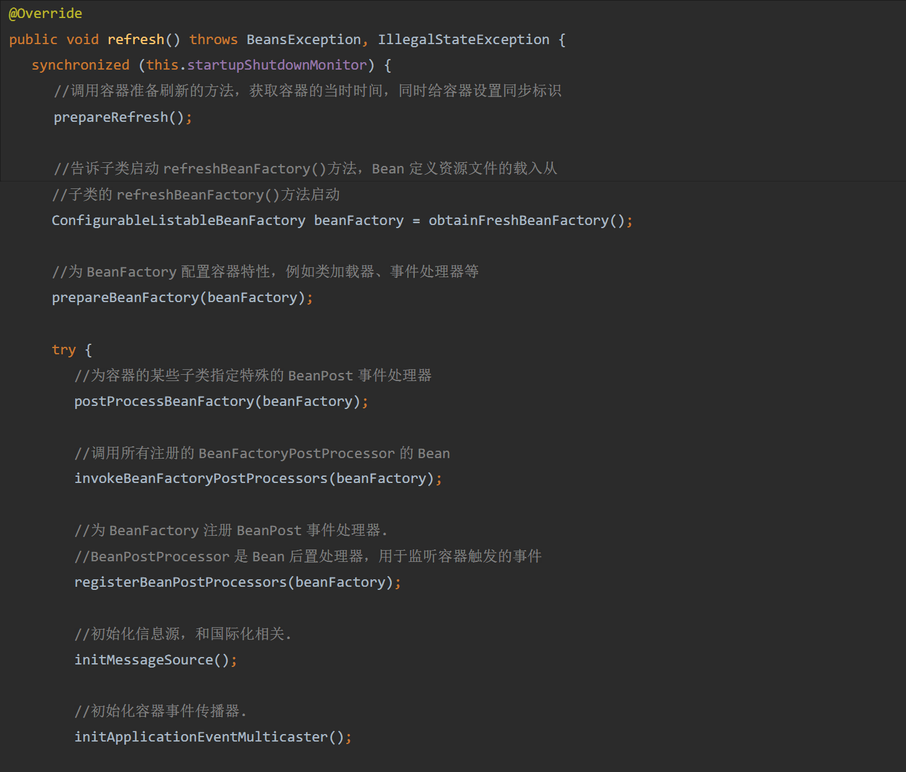

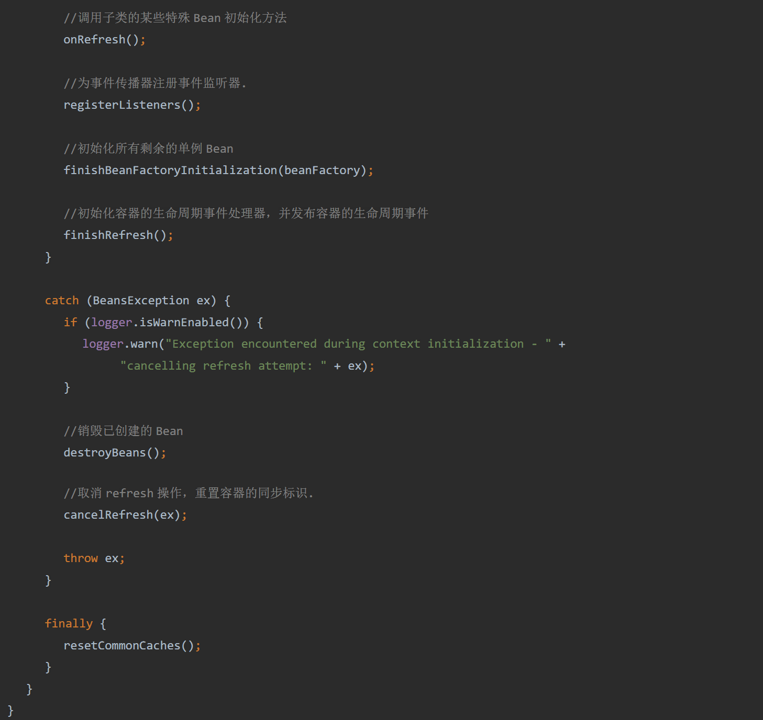

在refresh()方法中

ConfigurableListableBeanFactorybeanFactory=obtainFreshBeanFactory();启动了Bean定义资源的载入、注册过程，而finishBeanFactoryInitialization方法是对注册后的Bean定义中的预实例化(lazy-init=false,Spring默认就是预实例化,即为true)的Bean进行处理的地方。

(2).finishBeanFactoryInitialization处理预实例化Bean:

当Bean定义资源被载入IOC容器之后，容器将Bean定义资源解析为容器内部的数据结构BeanDefinition注册到容器中，AbstractApplicationContext类中的finishBeanFactoryInitialization方法对配置了预实例化属性的Bean进行预初始化过程，源码如下：

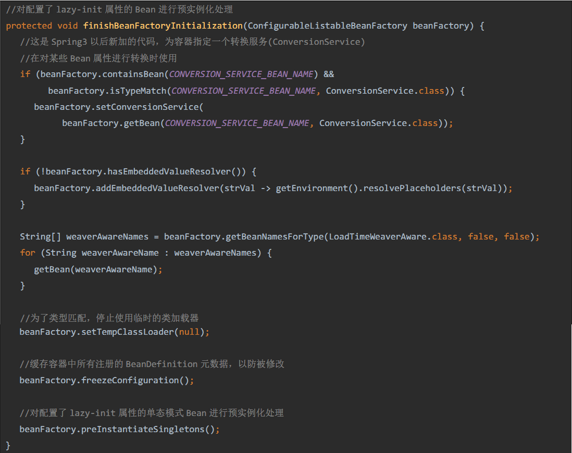

ConfigurableListableBeanFactory是一个接口，其preInstantiateSingletons方法由其子类DefaultListableBeanFactory提供。

(3)、DefaultListableBeanFactory对配置lazy-init属性单态Bean的预实例化：

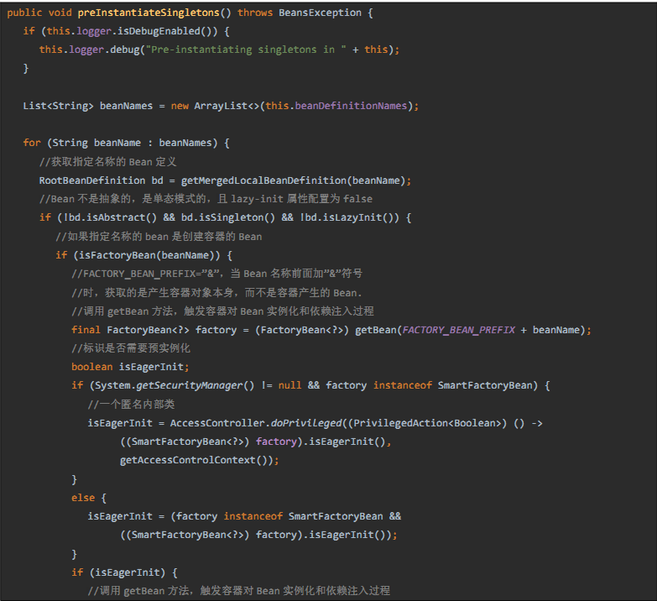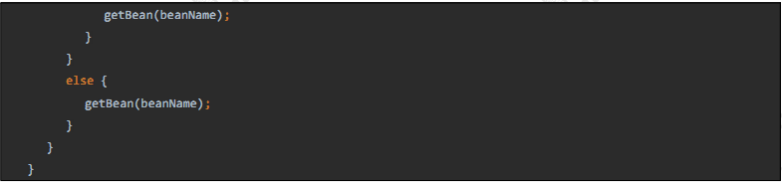

通过对lazy-init处理源码的分析，我们可以看出，如果设置了lazy-init属性，则容器在完成Bean定义的注册之后，会通过getBean方法，触发对指定Bean的初始化和依赖注入过程，这样当应用第一次向容器索取所需的Bean时，容器不再需要对Bean进行初始化和依赖注入，直接从已经完成实例化和依赖注入的Bean中取一个现成的Bean，这样就提高了第一次获取Bean的性能。

3、FactoryBean的实现：

在Spring中，有两个很容易混淆的类：BeanFactory和FactoryBean。

BeanFactory：Bean工厂，是一个工厂(Factory)，我们SpringIOC容器的最顶层接口就是这个BeanFactory，它的作用是管理Bean，即实例化、定位、配置应用程序中的对象及建立这些对象间的依赖。

FactoryBean：工厂Bean，是一个Bean，作用是产生其他bean实例。通常情况下，这种bean没有什么特别的要求，仅需要提供一个工厂方法，该方法用来返回其他bean实例。通常情况下，bean无须自己实现工厂模式，Spring容器担任工厂角色；但少数情况下，容器中的bean本身就是工厂，其作用是产生其它bean实例。

当用户使用容器本身时，可以使用转义字符”&”来得到FactoryBean本身，以区别通过FactoryBean产生的实例对象和FactoryBean对象本身。在BeanFactory中通过如下代码定义了该转义字符：

StringFACTORY_BEAN_PREFIX="&";

如果myJndiObject是一个FactoryBean，则使用&myJndiObject得到的是myJndiObject对象，而不是myJndiObject产生出来的对象。

(1).FactoryBean的源码如下：

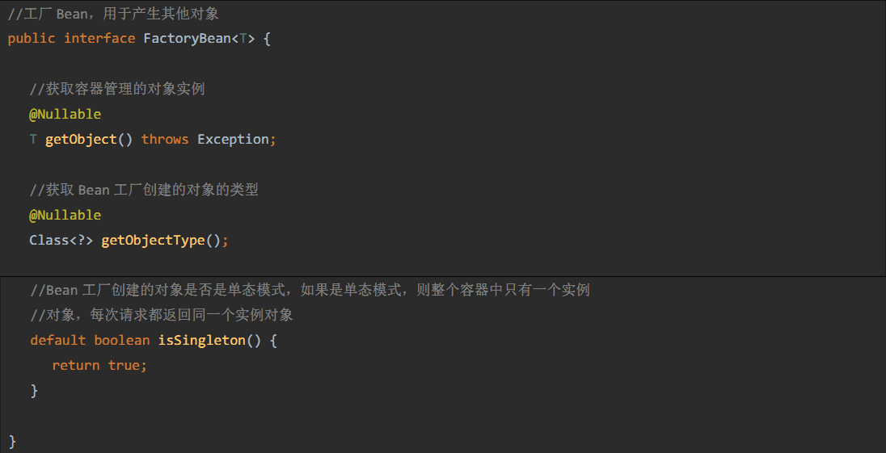

(2).AbstractBeanFactory的getBean方法调用FactoryBean：

在前面我们分析SpringIOC容器实例化Bean并进行依赖注入过程的源码时，提到在getBean方法触发容器实例化Bean的时候会调用AbstractBeanFactory的doGetBean方法来进行实例化的过程，源码如下：

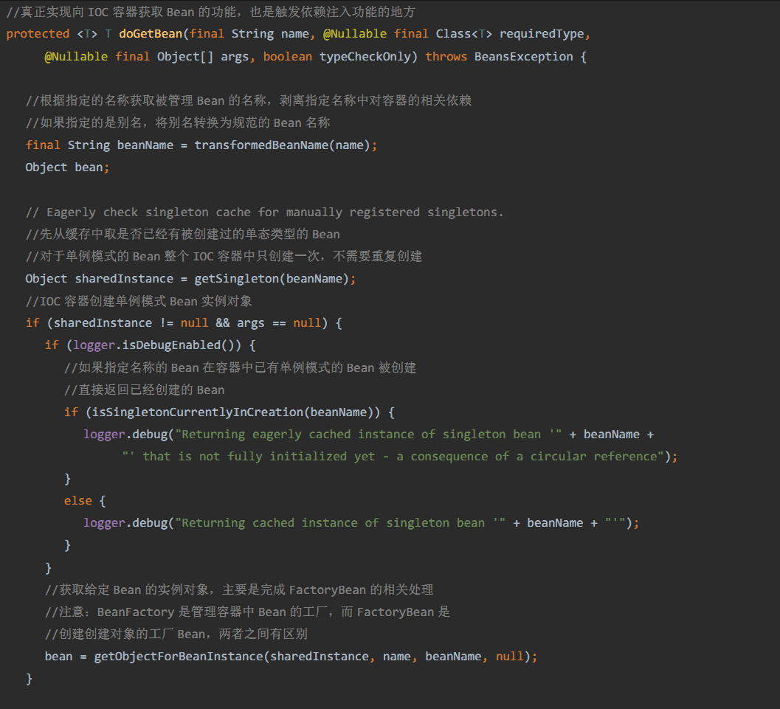

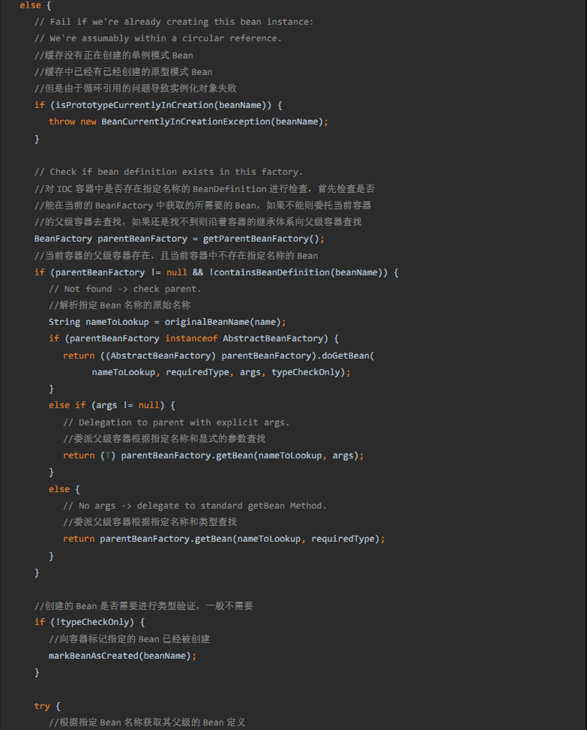

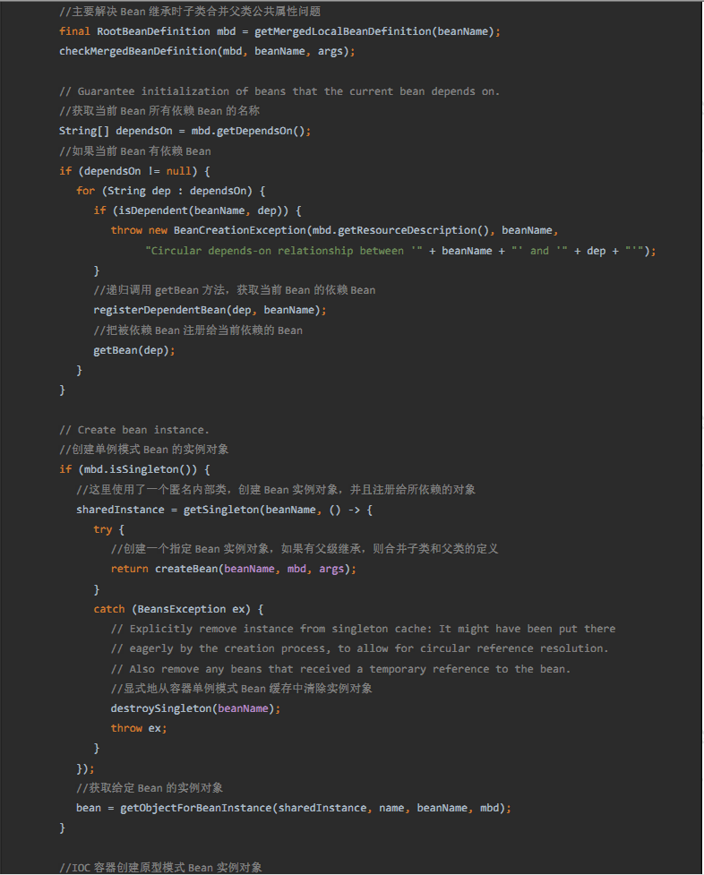

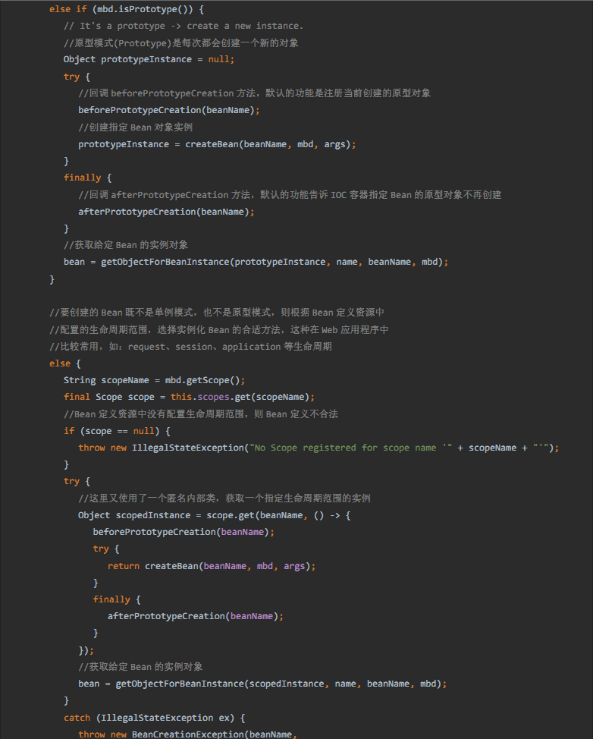

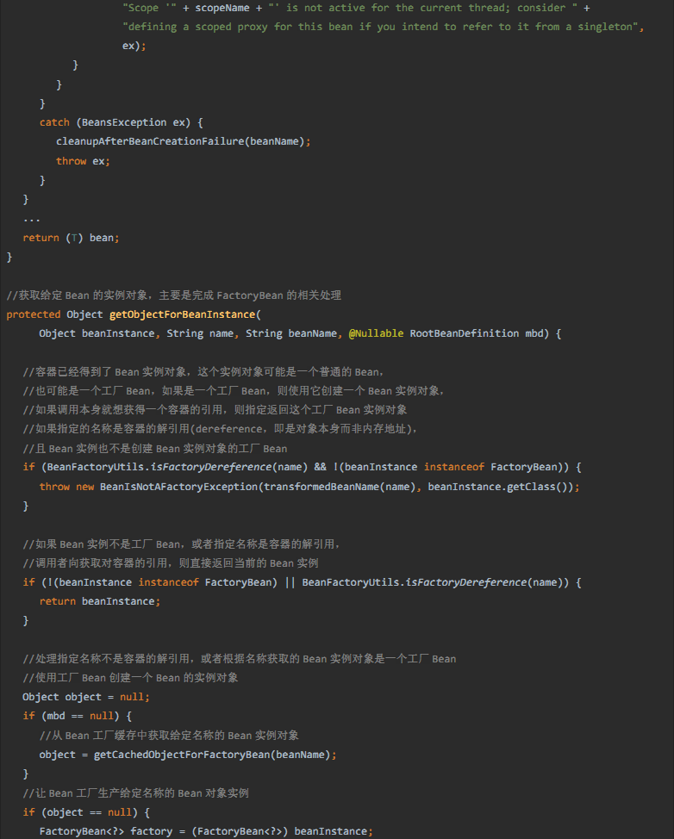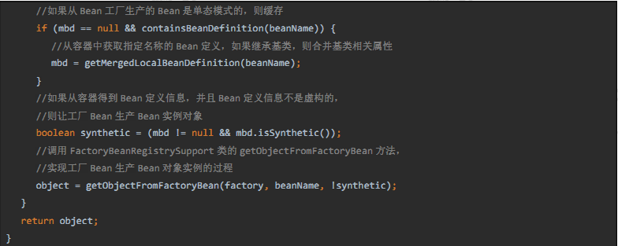

在上面获取给定Bean的实例对象的getObjectForBeanInstance方法中，会调用FactoryBeanRegistrySupport类的getObjectFromFactoryBean方法，该方法实现了Bean工厂生产Bean实例对象。

Dereference(解引用)：一个在C/C++中应用比较多的术语，在C++中，”*”是解引用符号，而”&”是引用符号，解引用是指变量指向的是所引用对象的本身数据，而不是引用对象的内存地址。

(3)、AbstractBeanFactory生产Bean实例对象：

AbstractBeanFactory类中生产Bean实例对象的主要源码如下：

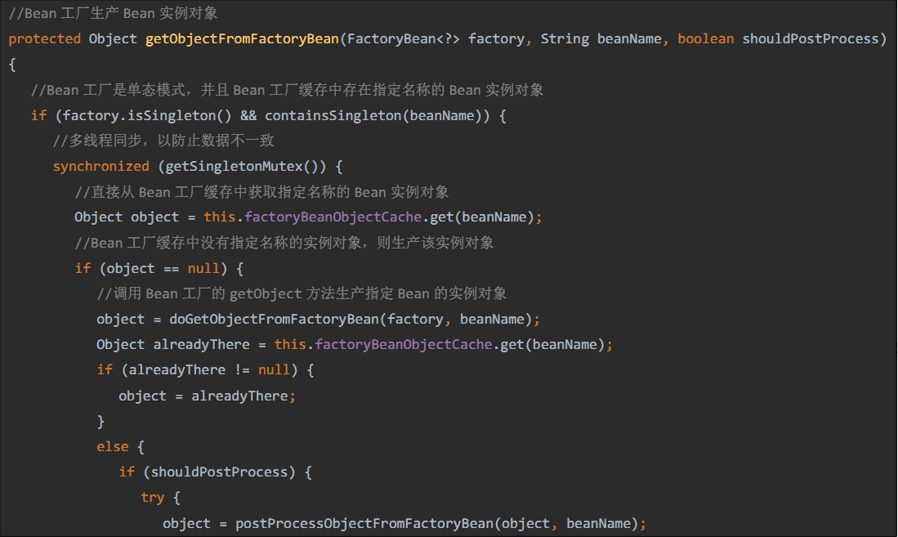

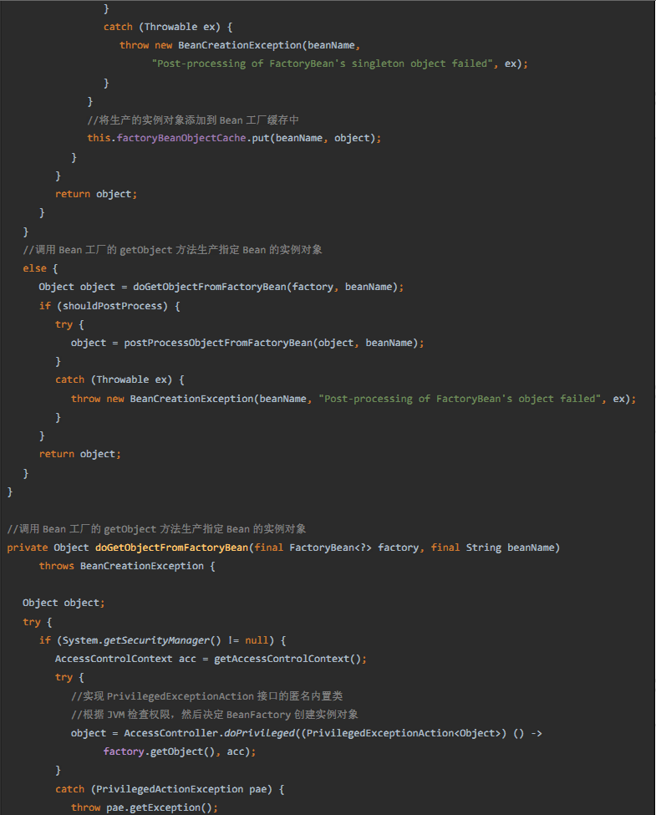

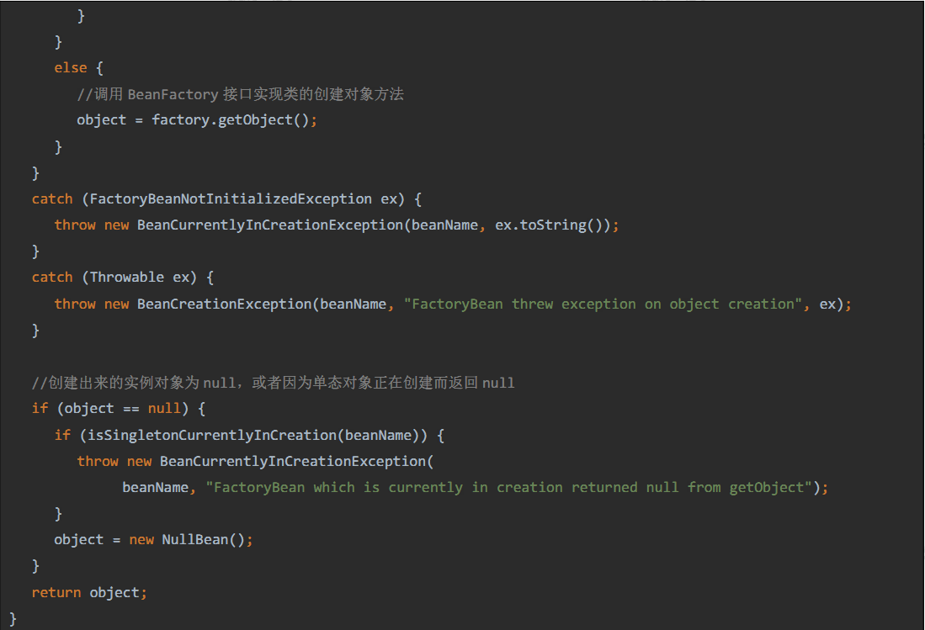

从上面的源码分析中，我们可以看出，BeanFactory接口调用其实现类的getObject方法来实现创建Bean实例对象的功能。

(4).工厂Bean的实现类getObject方法创建Bean实例对象：

FactoryBean的实现类有非常多，比如：Proxy、RMI、JNDI、ServletContextFactoryBean等等，FactoryBean接口为Spring容器提供了一个很好的封装机制，具体的getObject有不同的实现类根据不同的实现策略来具体提供，我们分析一个最简单的AnnotationTestFactoryBean的实现源码：

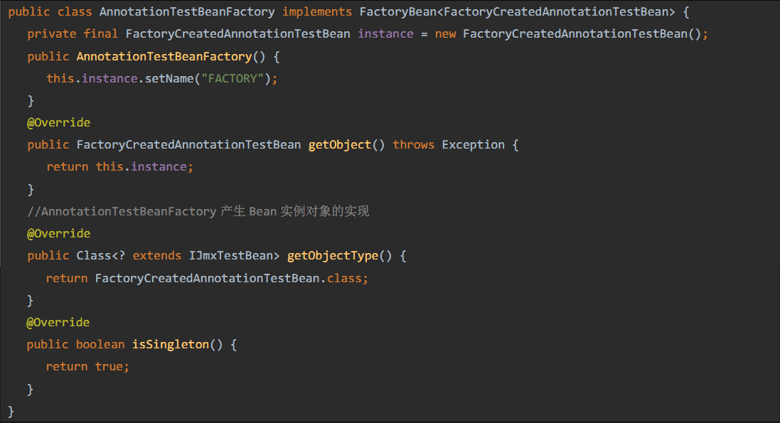

其他的Proxy，RMI，JNDI等等，都是根据相应的策略提供getObject的实现。这里不做一一分析，这已经不是Spring的核心功能，有需要的时候再去深入研究。

4.BeanPostProcessor后置处理器的实现：

BeanPostProcessor后置处理器是SpringIOC容器经常使用到的一个特性，这个Bean后置处理器是一个监听器，可以监听容器触发的Bean声明周期事件。后置处理器向容器注册以后，容器中管理的Bean就具备了接收IOC容器事件回调的能力。

BeanPostProcessor的使用非常简单，只需要提供一个实现接口BeanPostProcessor的实现类，然后在Bean的配置文件中设置即可。

(1).BeanPostProcessor的源码如下：

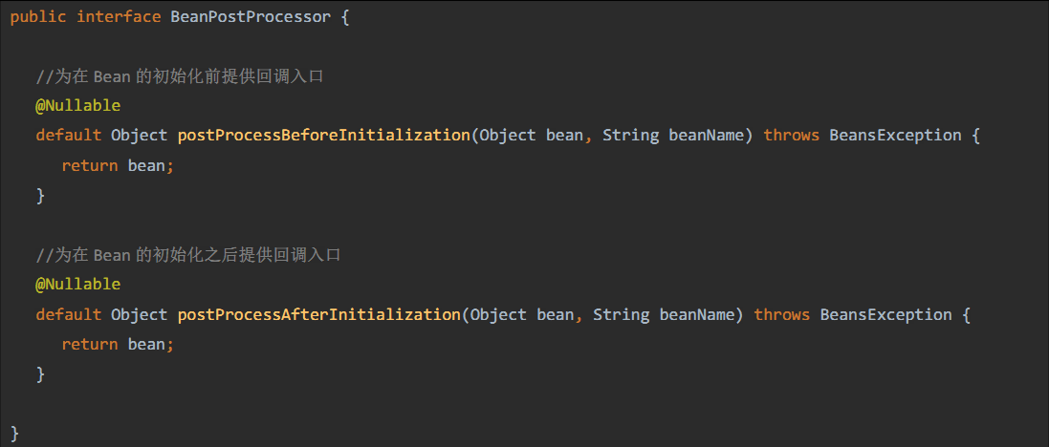

这两个回调的入口都是和容器管理的Bean的生命周期事件紧密相关，可以为用户提供在SpringIOC容器初始化Bean过程中自定义的处理操作。

(2).AbstractAutowireCapableBeanFactory类对容器生成的Bean添加后置处理器：

BeanPostProcessor后置处理器的调用发生在SpringIOC容器完成对Bean实例对象的创建和属性的依赖注入完成之后，在对Spring依赖注入的源码分析过程中我们知道，当应用程序第一次调用getBean方法(lazy-init预实例化除外)向SpringIOC容器索取指定Bean时触发SpringIOC容器创建Bean实例对象并进行依赖注入的过程，其中真正实现创建Bean对象并进行依赖注入的方法是AbstractAutowireCapableBeanFactory类的doCreateBean方法，主要源码如下：

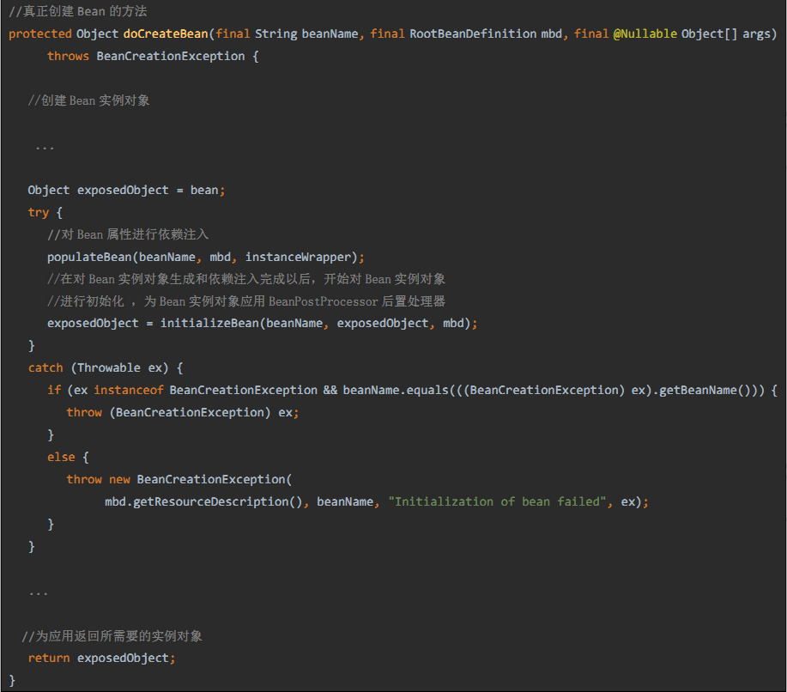从上面的代码中我们知道，为Bean实例对象添加BeanPostProcessor后置处理器的入口的是initializeBean方法。

(3).initializeBean方法为容器产生的Bean实例对象添加BeanPostProcessor后置处理器：

同样在AbstractAutowireCapableBeanFactory类中，initializeBean方法实现为容器创建的Bean实例对象添加BeanPostProcessor后置处理器，源码如下：

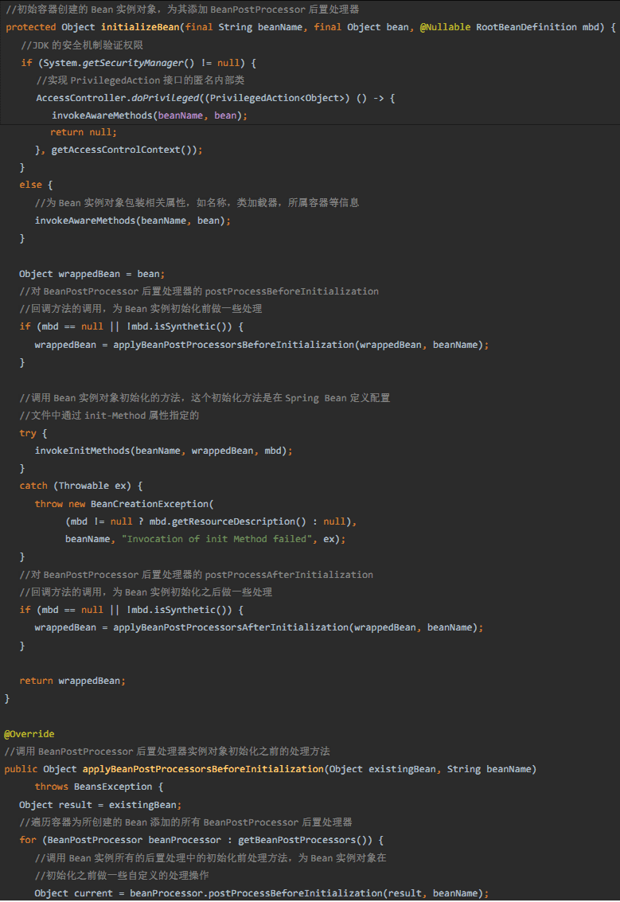

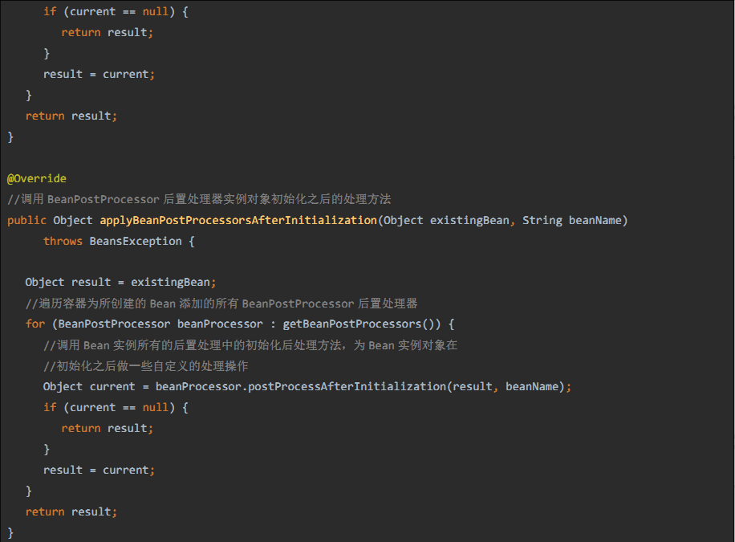BeanPostProcessor是一个接口，其初始化前的操作方法和初始化后的操作方法均委托其实现子类来实现，在Spring中，BeanPostProcessor的实现子类非常的多，分别完成不同的操作，如：AOP面向切面编程的注册通知适配器、Bean对象的数据校验、Bean继承属性/方法的合并等等，我们以最简单的AOP切面织入来简单了解其主要的功能。

(4).AdvisorAdapterRegistrationManager在Bean对象初始化后注册通知适配器：

AdvisorAdapterRegistrationManager是BeanPostProcessor的一个实现类，其主要的作用为容器中管理的Bean注册一个面向切面编程的通知适配器，以便在Spring容器为所管理的Bean进行面向切面编程时提供方便，其源码如下：

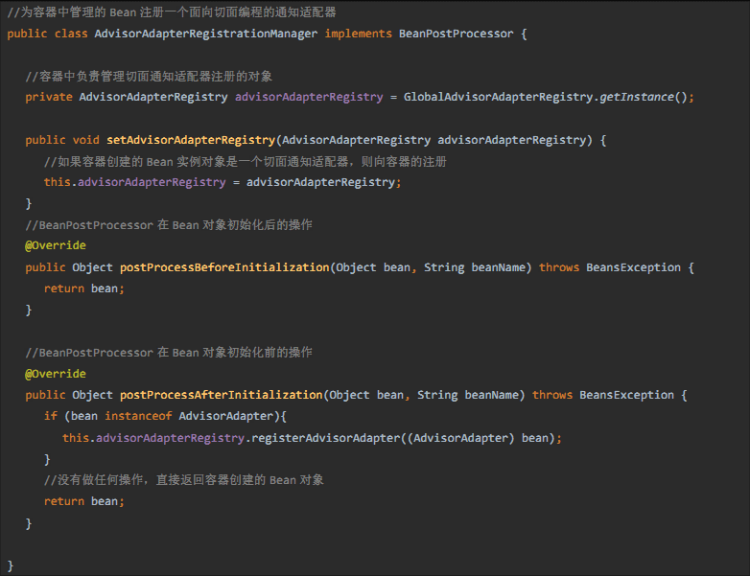其他的BeanPostProcessor接口实现类的也类似，都是对Bean对象使用到的一些特性进行处理，或者向IOC容器中注册，为创建的Bean实例对象做一些自定义的功能增加，这些操作是容器初始化Bean时自动触发的，不需要认为的干预。

5.SpringIOC容器autowiring实现原理：

SpringIOC容器提供了两种管理Bean依赖关系的方式：

a.显式管理：通过BeanDefinition的属性值和构造方法实现Bean依赖关系管理。

b.autowiring：SpringIOC容器的依赖自动装配功能，不需要对Bean属性的依赖关系做显式的声明，只需要在配置好autowiring属性，IOC容器会自动使用反射查找属性的类型和名称，然后基于属性的类型或者名称来自动匹配容器中管理的Bean，从而自动地完成依赖注入。

通过对autowiring自动装配特性的理解，我们知道容器对Bean的自动装配发生在容器对Bean依赖注入的过程中。在前面对SpringIOC容器的依赖注入过程源码分析中，我们已经知道了容器对Bean实例对象的属性注入的处理发生在AbstractAutoWireCapableBeanFactory类中的populateBean方法中，我们通过程序流程分析autowiring的实现原理：

(1).AbstractAutoWireCapableBeanFactory对Bean实例进行属性依赖注入：

应用第一次通过getBean方法(配置了lazy-init预实例化属性的除外)向IOC容器索取Bean时，容器创建Bean实例对象，并且对Bean实例对象进行属性依赖注入，AbstractAutoWireCapableBeanFactory的populateBean方法就是实现Bean属性依赖注入的功能，其主要源码如下：

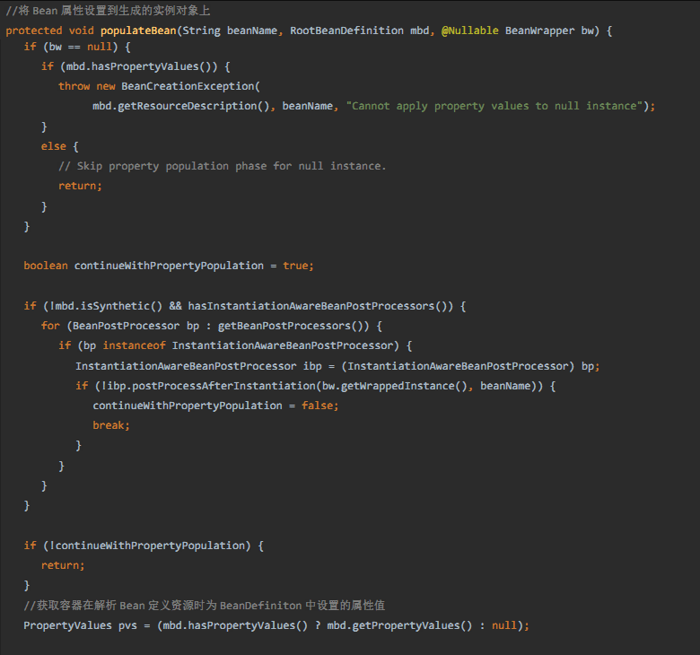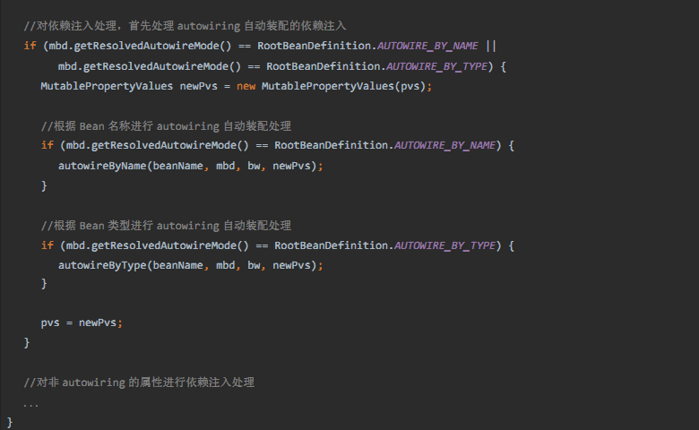

(2).SpringIOC容器根据Bean名称或者类型进行autowiring自动依赖注入：

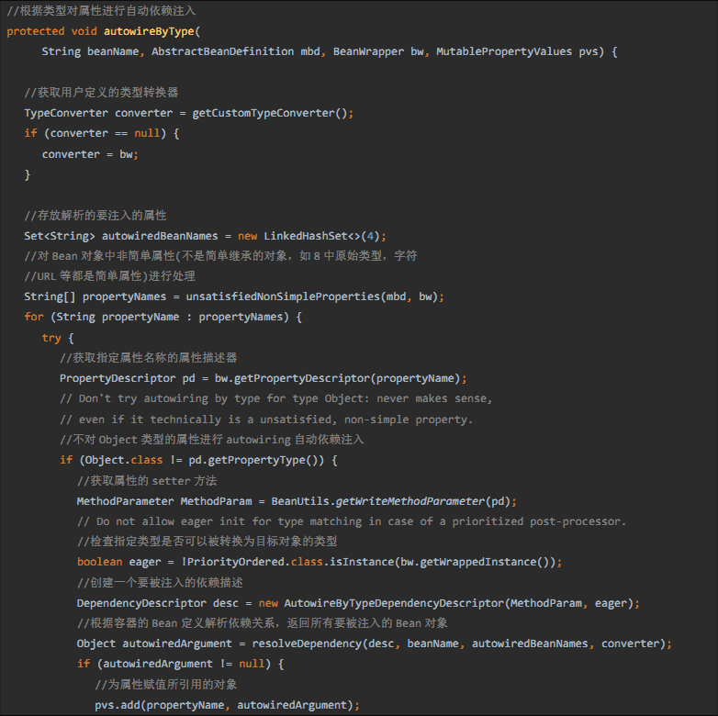

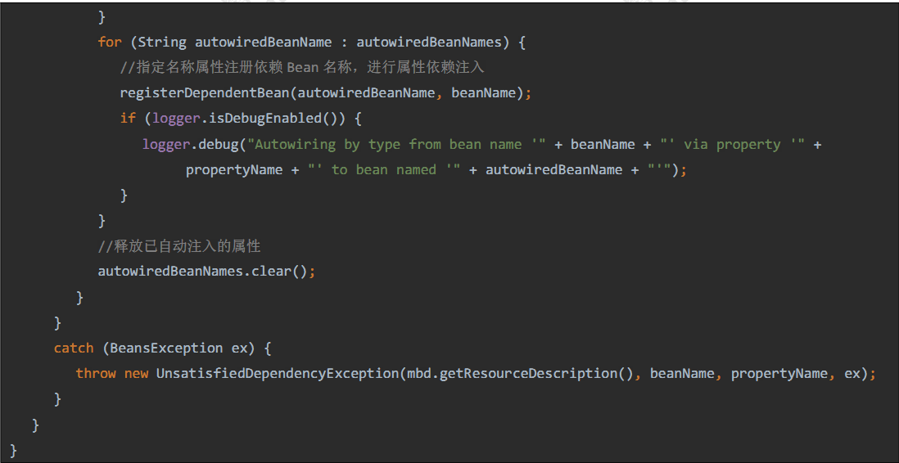

通过上面的源码分析，我们可以看出来通过属性名进行自动依赖注入的相对比通过属性类型进行自动依赖注入要稍微简单一些，但是真正实现属性注入的是DefaultSingletonBeanRegistry类的registerDependentBean方法。

(3).DefaultSingletonBeanRegistry的registerDependentBean方法对属性注入：

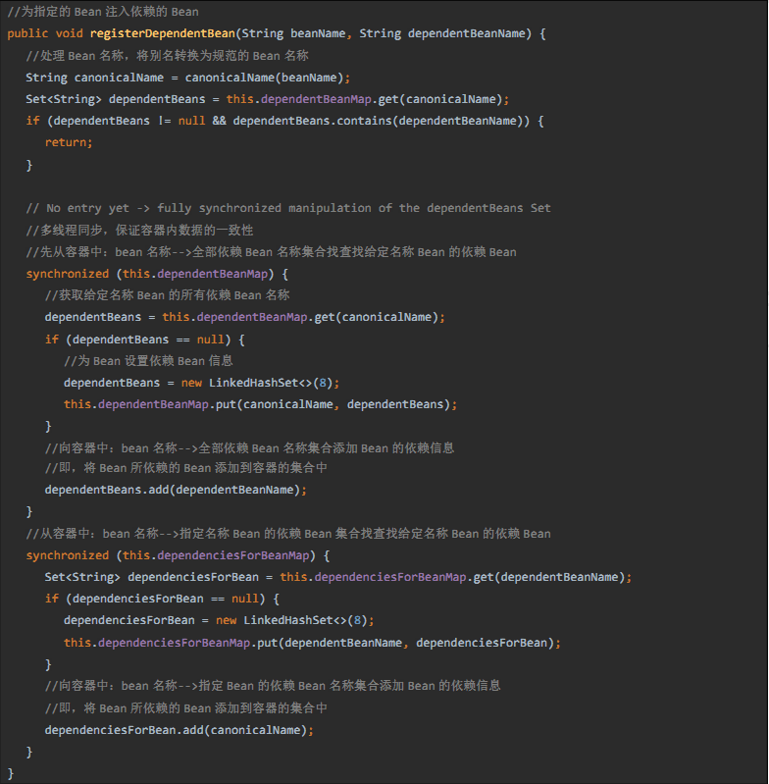

通过对autowiring的源码分析，我们可以看出，autowiring的实现过程：

a.对Bean的属性代调用getBean方法，完成依赖Bean的初始化和依赖注入。

b.将依赖Bean的属性引用设置到被依赖的Bean属性上。

c.将依赖Bean的名称和被依赖Bean的名称存储在IOC容器的集合中。

SpringIOC容器的autowiring属性自动依赖注入是一个很方便的特性，可以简化开发时的配置，但是凡是都有两面性，自动属性依赖注入也有不足，首先，Bean的依赖关系在配置文件中无法很清楚地看出来，对于维护造成一定困难。其次，由于自动依赖注入是Spring容器自动执行的，容器是不会智能判断的，如果配置不当，将会带来无法预料的后果，所以自动依赖注入特性在使用时还是综合考虑。

4.7、SpringMVC设计原理及手写实现

5.9.1SpringMVC请求处理流程引用SpringinAction上的一张图来说明了SpringMVC的核心组件和请求处理流程:

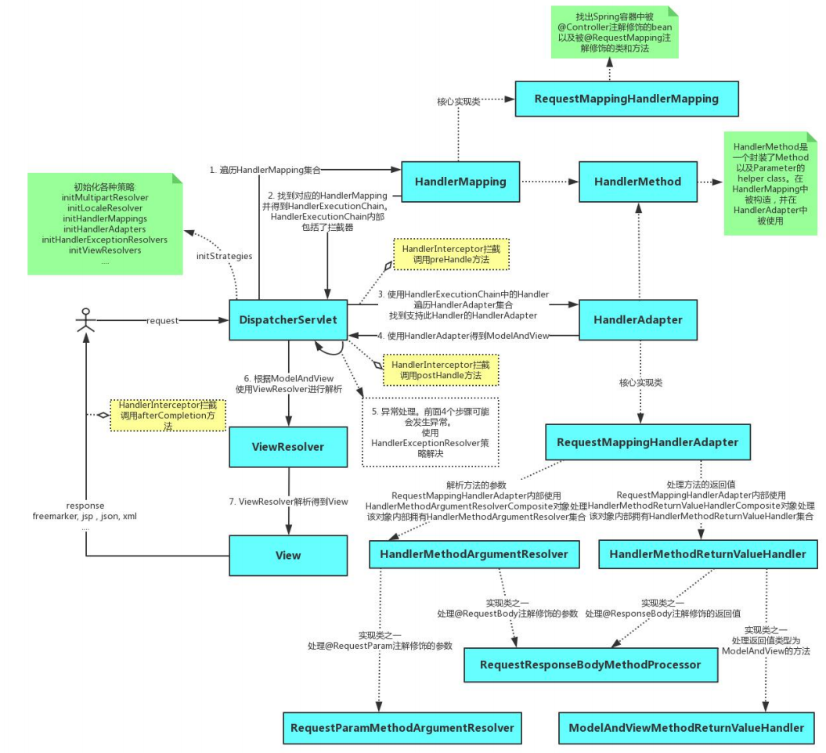

①：DispatcherServlet是SpringMVC中的前端控制器(FrontController),负责接收Request并将Request转发给对应的处理组件.

②：HanlerMapping是SpringMVC中完成url到Controller映射的组件.DispatcherServlet接收Request,然后从HandlerMapping查找处理Request的Controller.

③：Cntroller处理Request,并返回ModelAndView对象,Controller是SpringMVC中负责处理Request的组件(类似于Struts2中的Action),ModelAndView是封装结果视图的组件.

④⑤⑥：视图解析器解析ModelAndView对象并返回对应的视图给客户端.

5.9.2SpringMVC的工作机制

在容器初始化时会建立所有url和Controller的对应关系,保存到Map<url,Controller>中.Tomcat启动时会通知Spring初始化容器(加载Bean的定义信息和初始化所有单例Bean),然后SpringMVC会遍历容器中的Bean,获取每一个Controller中的所有方法访问的url,然后将url和Controller保存到一个Map中;

这样就可以根据Request快速定位到Controller,因为最终处理Request的是Controller中的方法,Map中只保留了url和Controller中的对应关系,所以要根据Request的url进一步确认Controller中的Method,这一步工作的原理就是拼接Controller的url(Controller上@RequestMapping的值)和方法的url(Method上@RequestMapping的值),与request的url进行匹配,找到匹配的那个方法;

确定处理请求的Method后,接下来的任务就是参数绑定,把Request中参数绑定到方法的形式参数上,这一步是整个请求处理过程中最复杂的一个步骤。SpringMVC提供了两种Request参数与方法形参的绑定方法:

①通过注解进行绑定,@RequestParam

②通过参数名称进行绑定.

使用注解进行绑定,我们只要在方法参数前面声明@RequestParam("a"),就可以将Request中参数a的值绑定到方法的该参数上.使用参数名称进行绑定的前提是必须要获取方法中参数的名称,Java反射只提供了获取方法的参数的类型,并没有提供获取参数名称的方法.SpringMVC解决这个问题的方法是用asm框架读取字节码文件,来获取方法的参数名称.asm框架是一个字节码操作框架,关于asm更多介绍可以参考它的官网。个人建议,使用注解来完成参数绑定,这样就可以省去asm框架的读取字节码的操作。

5.9.3SpringMVC源码分析

我们根据工作机制中三部分来分析SpringMVC的源代码。

其一,ApplicationContext初始化时建立所有url和Controller类的对应关系(用Map保存);

其二,根据请求url找到对应的Controller,并从Controller中找到处理请求的方法;

其三,request参数绑定到方法的形参,执行方法处理请求,并返回结果视图.

第一步、建立Map<urls,Controller>的关系

我们首先看第一个步骤,也就是建立Map<url,Controller>关系的部分.第一部分的入口类为ApplicationObjectSupport的setApplicationContext方法.setApplicationContext方法中核心部分就是初始化容器initApplicationContext(context),子类AbstractDetectingUrlHandlerMapping实现了该方法,所以我们直接看子类中的初始化容器方法。

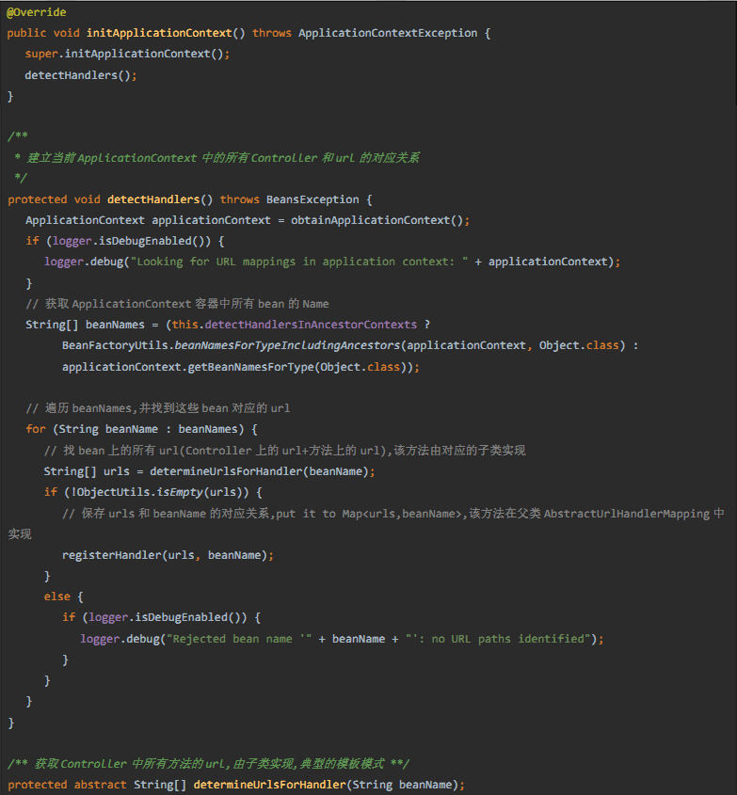

determineUrlsForHandler(StringbeanName)方法的作用是获取每个Controller中的url,不同的子类有不同的实现,这是一个典型的模板设计模式.因为开发中我们用的最多的就是用注解来配置Controller中的url,BeanNameUrlHandlerMapping是AbstractDetectingUrlHandlerMapping的子类,处理注解形式的url映射.所以我们这里以BeanNameUrlHandlerMapping来进行分析.我们看BeanNameUrlHandlerMapping是如何查beanName上所有映射的url.

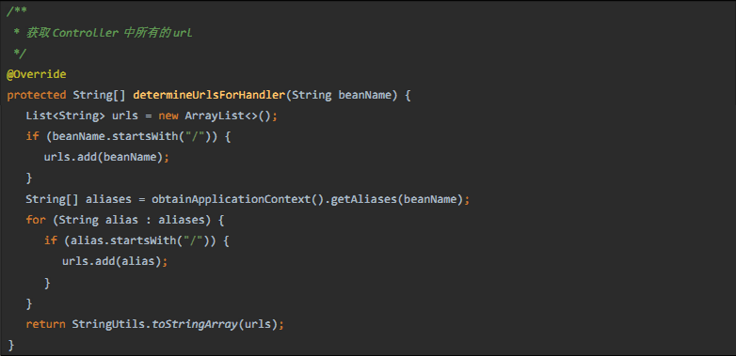到这里HandlerMapping组件就已经建立所有url和Controller的对应关系。

第二步、根据访问url找到对应的Controller中处理请求的方法

下面我们开始分析第二个步骤,第二个步骤是由请求触发的,所以入口为DispatcherServlet的核心方法为doService(),doService()中的核心逻辑由doDispatch()实现,我们查看doDispatch()的源代码.

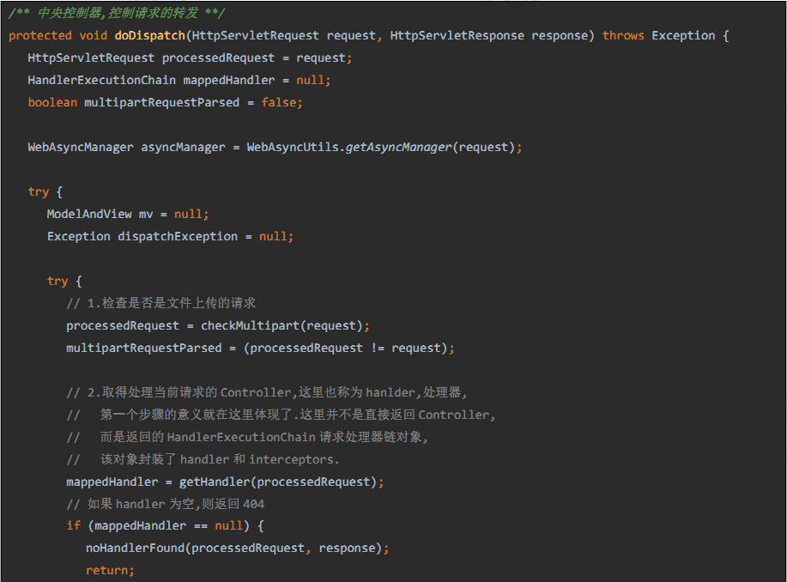

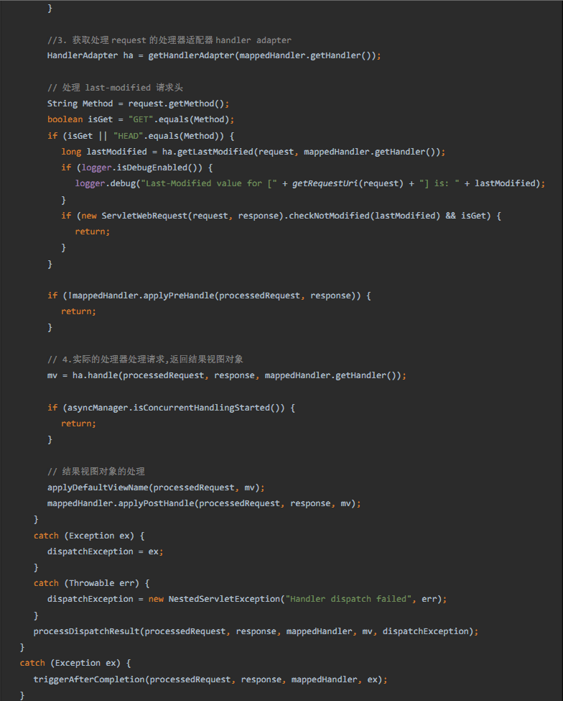

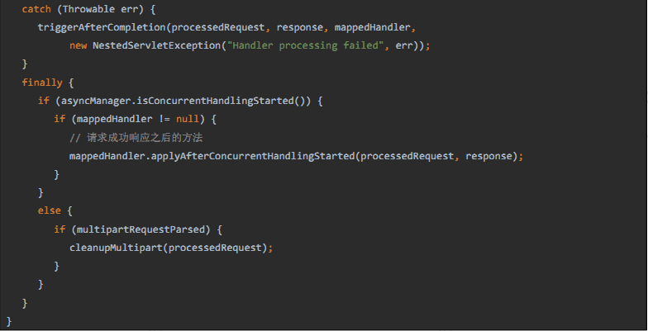

第2步:getHandler(processedRequest)方法实际上就是从HandlerMapping中找到url和Controller的对应关系.这也就是第一个步骤:建立Map<url,Controller>的意义.我们知道,最终处理Request的是Controller中的方法,我们现在只是知道了Controller,还要进一步确认Controller中处理Request的方法.由于下面的步骤和第三个步骤关系更加紧密,直接转到第三个步骤.

第三步、反射调用处理请求的方法，返回结果视图

上面的方法中,第2步其实就是从第一个步骤中的Map<urls,beanName>中取得Controller,然后经过拦截器的预处理方法,到最核心的部分--第5步调用Controller的方法处理请求.在第2步中我们可以知道处理Request的Controller,第5步就是要根据url确定Controller中处理请求的方法,然后通过反射获取该方法上的注解和参数,解析方法和参数上的注解,最后反射调用方法获取ModelAndView结果视图。因为上面采用注解url形式说明的.第5步调用的就是RequestMappingHandlerAdapter的handle()中的核心逻辑由handleInternal(request,response,handler)实现。

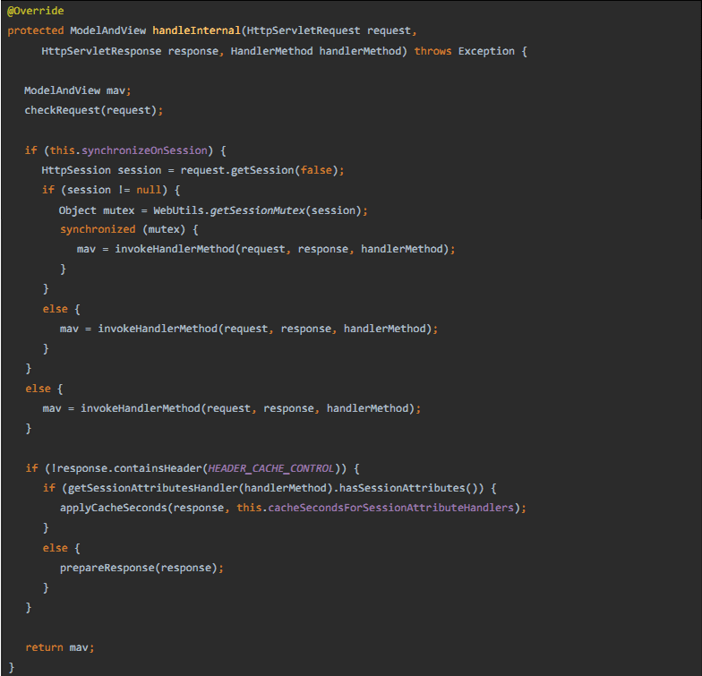

这一部分的核心就在2和4了.先看第2步,通过Request找Controller的处理方法.实际上就是拼接Controller的url和方法的url,与Request的url进行匹配,找到匹配的方法.

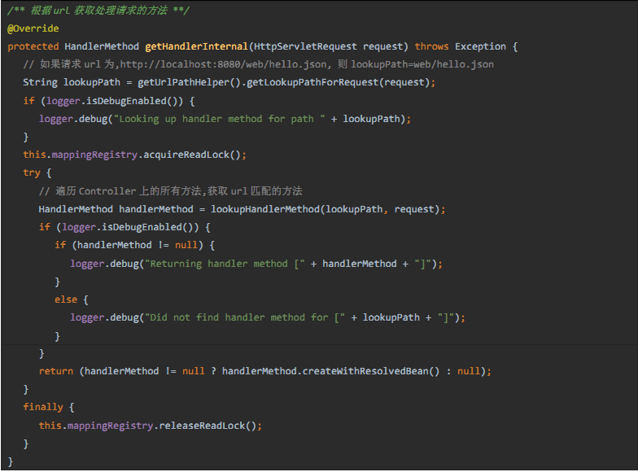通过上面的代码,已经可以找到处理Request的Controller中的方法了,现在看如何解析该方法上的参数,并调用该方法。也就是执行方法这一步。执行方法这一步最重要的就是获取方法的参数,然后我们就可以反射调用方法了。

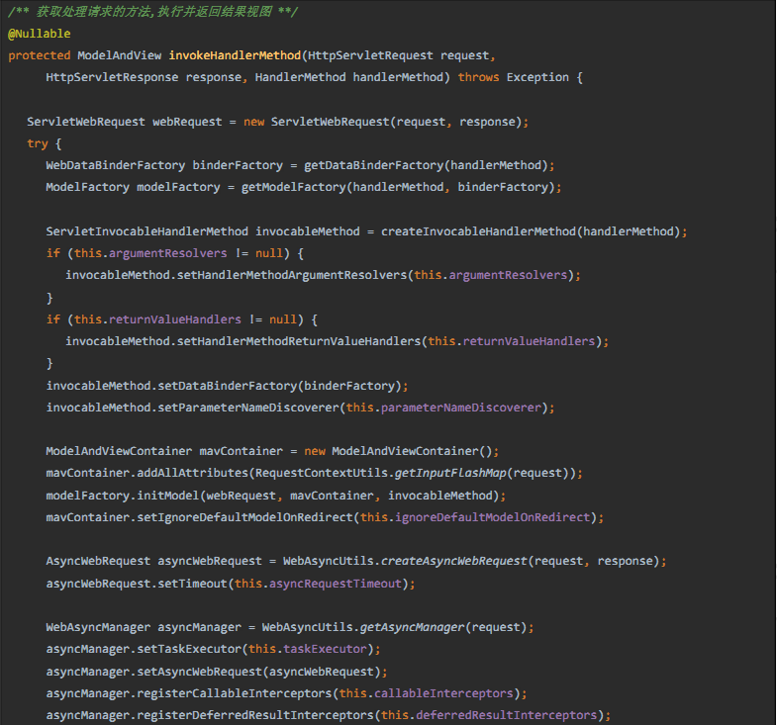invocableMethod.invokeAndHandle最终要实现的目的就是:完成Request中的参数和方法参数上数据的绑定。

SpringMVC中提供两种Request参数到方法中参数的绑定方式:

①通过注解进行绑定,@RequestParam

②通过参数名称进行绑定.

使用注解进行绑定,我们只要在方法参数前面声明@RequestParam("a"),就可以将request中参数a的值绑定到方法的该参数上.使用参数名称进行绑定的前提是必须要获取方法中参数的名称,Java反射只提供了获取方法的参数的类型,并没有提供获取参数名称的方法.SpringMVC解决这个问题的方法是用asm框架读取字节码文件,来获取方法的参数名称.asm框架是一个字节码操作框架,关于asm更多介绍可以参考它的官网.个人建议,使用注解来完成参数绑定,这样就可以省去asm框架的读取字节码的操作.

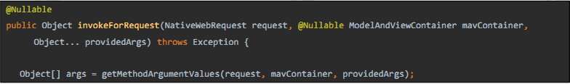

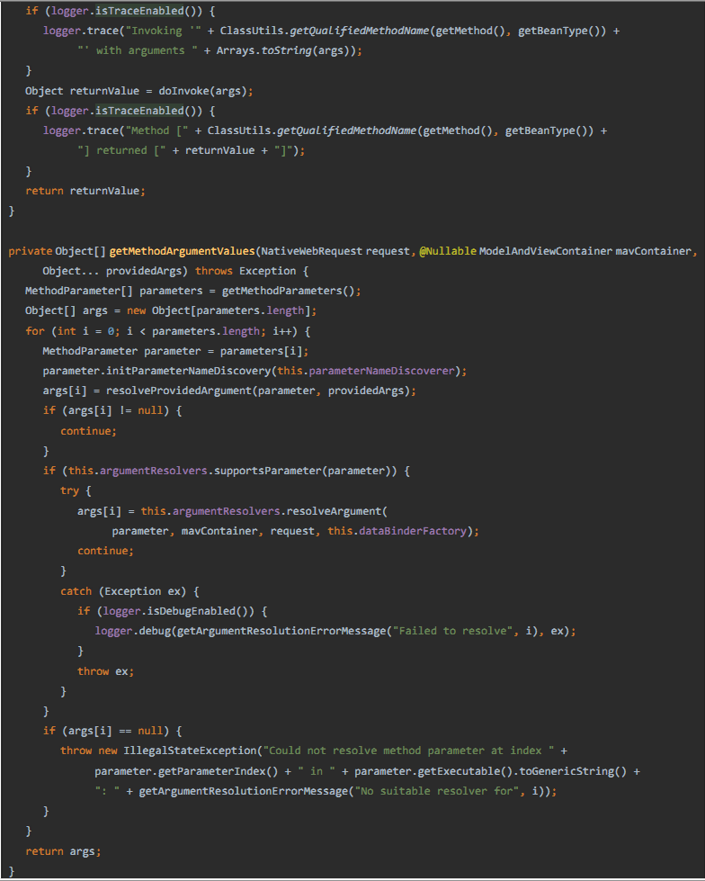

关于asm框架获取方法参数的部分,这里就不再进行分析了.感兴趣的话自己去就能看到这个过程.

到这里,方法的参数值列表也获取到了,就可以直接进行方法的调用了.整个请求过程中最复杂的一步就是在这里了.ok,到这里整个请求处理过程的关键步骤都分析完了.理解了SpringMVC中的请求处理流程,整个代码还是比较清晰的.

5.9．4谈谈SpringMVC的优化

上面我们已经对SpringMVC的工作原理和源码进行了分析,在这个过程发现了几个优化点:

1.Controller如果能保持单例,尽量使用单例,这样可以减少创建对象和回收对象的开销.也就是说,如果Controller的类变量和实例变量可以以方法形参声明的尽量以方法的形参声明,不要以类变量和实例变量声明,这样可以避免线程安全问题.

2.处理Request的方法中的形参务必加上@RequestParam注解,这样可以避免SpringMVC使用asm框架读取class文件获取方法参数名的过程.即便SpringMVC对读取出的方法参数名进行了缓存,如果不要读取class文件当然是更加好.

3.阅读源码的过程中,发现SpringMVC并没有对处理url的方法进行缓存,也就是说每次都要根据请求url去匹配Controller中的方法url,如果把url和Method的关系缓存起来,会不会带来性能上的提升呢?有点恶心的是,负责解析url和Method对应关系的ServletHandlerMethodResolver是一个private的内部类,不能直接继承该类增强代码,必须要该代码后重新编译.当然,如果缓存起来,必须要考虑缓存的线程安全问题。

第三章

Spring数据访问篇

五、Spring事务原理详解

5.1、事务基本概念

事务(Transaction)是访问并可能更新数据库中各种数据项的一个程序执行单元(unit)。

特点：

事务是恢复和并发控制的基本单位。

事务应该具有4个属性：原子性、一致性、隔离性、持久性。这四个属性通常称为ACID特性。原子性（atomicity）。一个事务是一个不可分割的工作单位，事务中包括的诸操作要么都做，要么都不做。

一致性（consistency）。事务必须是使数据库从一个一致性状态变到另一个一致性状态。一致性与原子性是密切相关的。

隔离性（isolation）。一个事务的执行不能被其他事务干扰。即一个事务内部的操作及使用的数据对并发的其他事务是隔离的，并发执行的各个事务之间不能互相干扰。

持久性（durability）。持久性也称永久性（permanence），指一个事务一旦提交，它对数据库中数据的改变就应该是永久性的。接下来的其他操作或故障不应该对其有任何影响。

5.2、事务的基本原理

Spring事务的本质其实就是数据库对事务的支持，没有数据库的事务支持，spring是无法提供事务功能的。对于纯JDBC操作数据库，想要用到事务，可以按照以下步骤进行：

获取连接Connectioncon=DriverManager.getConnection()

开启事务con.setAutoCommit(true/false);

执行CRUD

提交事务/回滚事务con.commit()/con.rollback();

关闭连接conn.close();

使用Spring的事务管理功能后，我们可以不再写步骤2和4的代码，而是由Spirng自动完成。

那么Spring是如何在我们书写的CRUD之前和之后开启事务和关闭事务的呢？解决这个问题，也就可以从整体上理解Spring的事务管理实现原理了。下面简单地介绍下，注解方式为例子

配置文件开启注解驱动，在相关的类和方法上通过注解@Transactional标识。

spring在启动的时候会去解析生成相关的bean，这时候会查看拥有相关注解的类和方法，并且为这些类和方法生成代理，并根据@Transaction的相关参数进行相关配置注入，这样就在代理中为我们把相关的事务处理掉了（开启正常提交事务，异常回滚事务）。

真正的数据库层的事务提交和回滚是通过binlog或者redolog实现的。

5.3、Spring事务的传播属性

所谓spring事务的传播属性，就是定义在存在多个事务同时存在的时候，spring应该如何处理这些事务的行为。这些属性在TransactionDefinition中定义，具体常量的解释见下表：

|  |  |
| --- | --- |
| 常量名称 | 常量解释 |
| PROPAGATION_REQUIRED | 支持当前事务，如果当前没有事务，就新建一个事务。这是最常见的选择，也是Spring默认的事务的传播。 |
| PROPAGATION_REQUIRES_NEW | 新建事务，如果当前存在事务，把当前事务挂起。新建的事务将和被挂起的事务没有任何关系，是两个独立的事务，外层事务失败回滚之后，不能回滚内层事务执行的结果，内层事务失败抛出异常，外层事务捕获，也可以不处理回滚操作 |
| PROPAGATION_SUPPORTS | 支持当前事务，如果当前没有事务，就以非事务方式执行。 |
| PROPAGATION_MANDATORY | 支持当前事务，如果当前没有事务，就抛出异常。 |
| PROPAGATION_NOT_SUPPORTED | 以非事务方式执行操作，如果当前存在事务，就把当前事务挂起。 |
| PROPAGATION_NEVER | 以非事务方式执行，如果当前存在事务，则抛出异常。 |
| PROPAGATION_NESTED | 如果一个活动的事务存在，则运行在一个嵌套的事务中。如果没有活动事务，则按REQUIRED属性执行。它使用了一个单独的事务，这个事务拥有多个可以回滚的保存点。内部事务的回滚不会对外部事务造成影响。它只对DataSourceTransactionManager事务管理器起效。 |

5.4、数据库隔离级别

|  |  |  |
| --- | --- | --- |
| 隔离级别 | 隔离级别的值 | 导致的问题 |
| Read-Uncommitted | 0 | 导致脏读 |
| Read-Committed | 1 | 避免脏读，允许不可重复读和幻读 |
| Repeatable-Read | 2 | 避免脏读，不可重复读，允许幻读 |
| Serializable | 3 | 串行化读，事务只能一个一个执行，避免了脏读、不可重复读、幻读。执行效率慢，使用时慎重 |

脏读：一事务对数据进行了增删改，但未提交，另一事务可以读取到未提交的数据。如果第一个事务这时候回滚了，那么第二个事务就读到了脏数据。

不可重复读：一个事务中发生了两次读操作，第一次读操作和第二次操作之间，另外一个事务对数据进行了修改，这时候两次读取的数据是不一致的。

幻读：第一个事务对一定范围的数据进行批量修改，第二个事务在这个范围增加一条数据，这时候第一个事务就会丢失对新增数据的修改。

总结：

隔离级别越高，越能保证数据的完整性和一致性，但是对并发性能的影响也越大。

大多数的数据库默认隔离级别为ReadCommited，比如SqlServer、Oracle

少数数据库默认隔离级别为：RepeatableRead比如：MySQLInnoDB

5.5、Spring中的隔离级别

|  |  |
| --- | --- |
| 常量 | 解释 |
| ISOLATION_DEFAULT | 这是个PlatfromTransactionManager默认的隔离级别，使用数据库默认的事务隔离级别。另外四个与JDBC的隔离级别相对应。 |
| ISOLATION_READ_UNCOMMITTED | 这是事务最低的隔离级别，它充许另外一个事务可以看到这个事务未提交的数据。这种隔离级别会产生脏读，不可重复读和幻像读。 |
| ISOLATION_READ_COMMITTED | 保证一个事务修改的数据提交后才能被另外一个事务读取。另外一个事务不能读取该事务未提交的数据。 |
| ISOLATION_REPEATABLE_READ | 这种事务隔离级别可以防止脏读，不可重复读。但是可能出现幻像读。 |
| ISOLATION_SERIALIZABLE | 这是花费最高代价但是最可靠的事务隔离级别。事务被处理为顺序执行。 |

5.6、事务的嵌套

通过上面的理论知识的铺垫，我们大致知道了数据库事务和spring事务的一些属性和特点，接下来我们通过分析一些嵌套事务的场景，来深入理解spring事务传播的机制。

假设外层事务ServiceA的MethodA()调用内层ServiceB的MethodB()

PROPAGATION_REQUIRED(spring默认)

如果ServiceB.MethodB()的事务级别定义为PROPAGATION_REQUIRED，那么执行ServiceA.MethodA()的时候spring已经起了事务，这时调用ServiceB.MethodB()，ServiceB.MethodB()看到自己已经运行在ServiceA.MethodA()的事务内部，就不再起新的事务。假如ServiceB.MethodB()运行的时候发现自己没有在事务中，他就会为自己分配一个事务。

这样，在ServiceA.MethodA()或者在ServiceB.MethodB()内的任何地方出现异常，事务都会被回滚。

PROPAGATION_REQUIRES_NEW

比如我们设计ServiceA.MethodA()的事务级别为PROPAGATION_REQUIRED，ServiceB.MethodB()的事务级别为PROPAGATION_REQUIRES_NEW。那么当执行到ServiceB.MethodB()的时候，ServiceA.MethodA()所在的事务就会挂起，ServiceB.MethodB()会起一个新的事务，等待ServiceB.MethodB()的事务完成以后，它才继续执行。

他与PROPAGATION_REQUIRED的事务区别在于事务的回滚程度了。因为ServiceB.MethodB()是新起一个事务，那么就是存在两个不同的事务。如果ServiceB.MethodB()已经提交，那么ServiceA.MethodA()失败回滚，ServiceB.MethodB()是不会回滚的。如果ServiceB.MethodB()失败回滚，如果他抛出的异常被ServiceA.MethodA()捕获，ServiceA.MethodA()事务仍然可能提交(主要看B抛出的异常是不是A会回滚的异常)。

PROPAGATION_SUPPORTS

假设ServiceB.MethodB()的事务级别为PROPAGATION_SUPPORTS，那么当执行到ServiceB.MethodB()时，如果发现ServiceA.MethodA()已经开启了一个事务，则加入当前的事务，如果发现ServiceA.MethodA()没有开启事务，则自己也不开启事务。这种时候，内部方法的事务性完全依赖于最外层的事务。

PROPAGATION_NESTED

现在的情况就变得比较复杂了,ServiceB.MethodB()的事务属性被配置为PROPAGATION_NESTED,此时两者之间又将如何协作呢?ServiceB#MethodB如果rollback,那么内部事务(即ServiceB#MethodB)将回滚到它执行前的SavePoint而外部事务(即ServiceA#MethodA)可以有以下两种处理方式:

捕获异常，执行异常分支逻辑

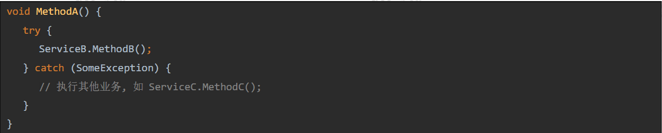这种方式也是嵌套事务最有价值的地方,它起到了分支执行的效果,如果ServiceB.MethodB失败,那么执行ServiceC.MethodC(),而ServiceB.MethodB已经回滚到它执行之前的SavePoint,所以不会产生脏数据(相当于此方法从未执行过),这种特性可以用在某些特殊的业务中,而PROPAGATION_REQUIRED和PROPAGATION_REQUIRES_NEW都没有办法做到这一点。

b、外部事务回滚/提交代码不做任何修改,那么如果内部事务(ServiceB#MethodB)rollback,那么首先ServiceB.MethodB回滚到它执行之前的SavePoint(在任何情况下都会如此),外部事务(即ServiceA#MethodA)将根据具体的配置决定自己是commit还是rollback另外三种事务传播属性基本用不到，在此不做分析。

5.7、Spring事务API架构图

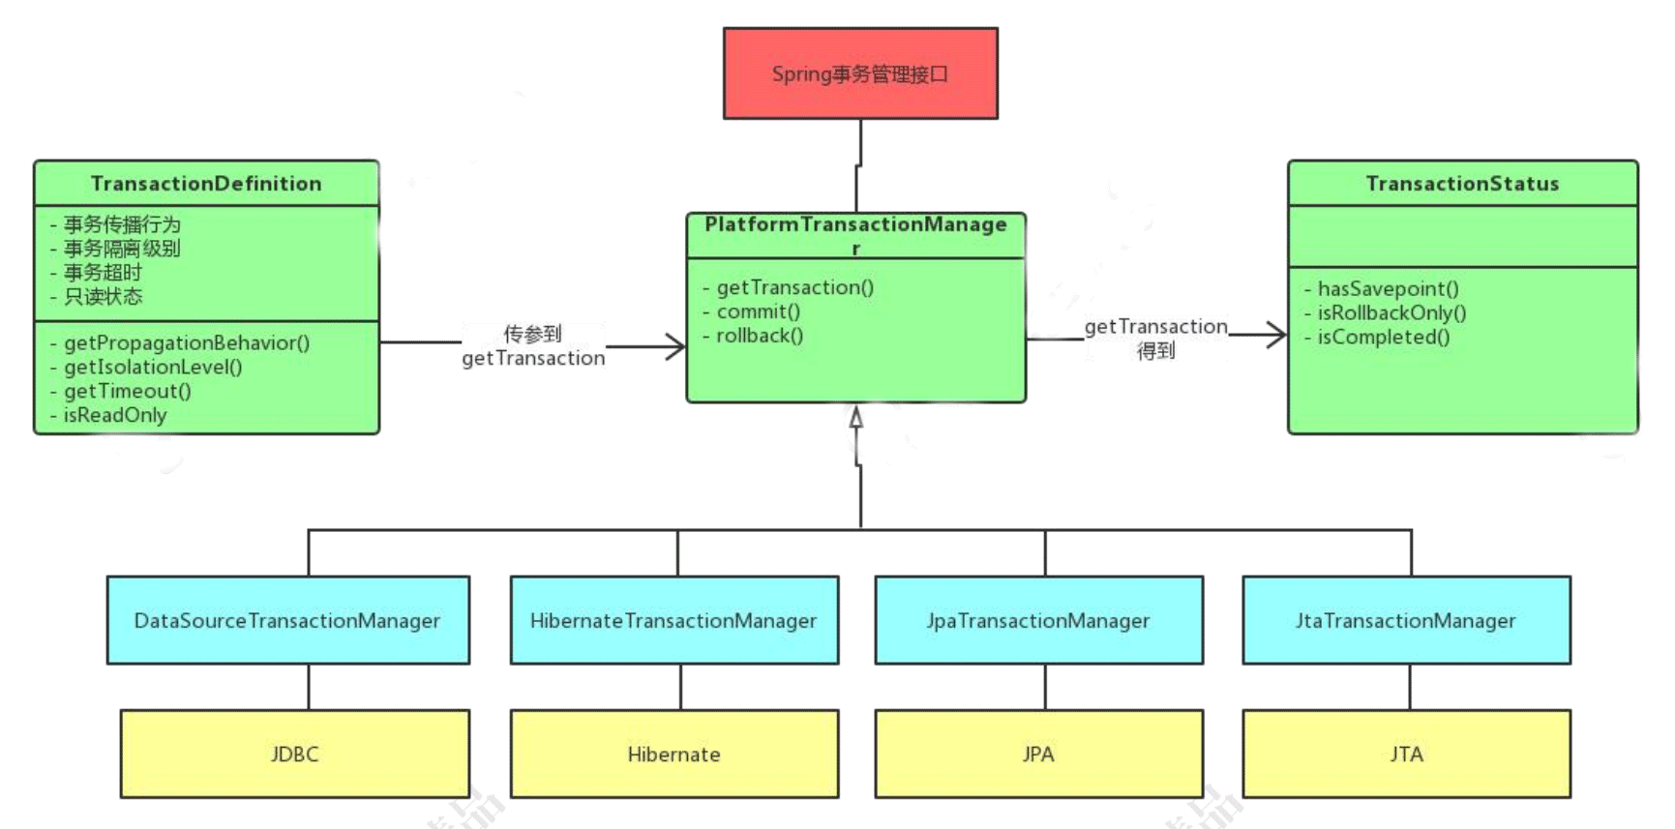

5.8、SpringAOP设计原理及应用场景

4.7.1、SpringAOP应用示例

AOP是OOP的延续，是AspectOrientedProgramming的缩写，意思是面向切面编程。可以通过预编译方式和运行期动态代理实现在不修改源代码的情况下给程序动态统一添加功能的一种技术。AOP设计模式孜孜不倦追求的是调用者和被调用者之间的解耦，AOP可以说也是这种目标的一种实现。

我们现在做的一些非业务，如：日志、事务、安全等都会写在业务代码中(也即是说，这些非业务类横切于业务类)，但这些代码往往是重复，复制——粘贴式的代码会给程序的维护带来不便，AOP就实现了把这些业务需求与系统需求分开来做。这种解决的方式也称代理机制。

先来了解一下AOP的相关概念

切面（Aspect）：官方的抽象定义为“一个关注点的模块化，这个关注点可能会横切多个对象”。“切面”在ApplicationContext中<aop:aspect>来配置。

连接点（Joinpoint）：程序执行过程中的某一行为，例如，MemberService.get的调用或者MemberService.delete抛出异常等行为。

通知（Advice）：“切面”对于某个“连接点”所产生的动作。其中，一个“切面”可以包含多个“Advice”。

切入点（Pointcut）：匹配连接点的断言，在AOP中通知和一个切入点表达式关联。切面中的所有通知所关注的连接点，都由切入点表达式来决定。

目标对象（TargetObject）：被一个或者多个切面所通知的对象。例如，AServcieImpl和BServiceImpl，当然在实际运行时，SpringAOP采用代理实现，实际AOP操作的是TargetObject的代理对象。

AOP代理（AOPProxy）：在SpringAOP中有两种代理方式，JDK动态代理和CGLIB代理。默认情况下，TargetObject实现了接口时，则采用JDK动态代理，例如，AServiceImpl；反之，采用CGLIB代理，例如，BServiceImpl。强制使用CGLIB代理需要将<aop:config>的proxy-target-class属性设为true。

通知（Advice）类型：前置通知（Beforeadvice）：在某连接点（JoinPoint）之前执行的通知，但这个通知不能阻止连接点前的执行。ApplicationContext中在<aop:aspect>里面使用<aop:before>元素进行声明。例如，TestAspect中的doBefore方法。

后置通知（Afteradvice）：当某连接点退出的时候执行的通知（不论是正常返回还是异常退出）。ApplicationContext中在<aop:aspect>里面使用<aop:after>元素进行声明。例如，ServiceAspect中的returnAfter方法，所以Teser中调用UserService.delete抛出异常时，returnAfter方法仍然执行。

返回后通知（Afterreturnadvice）：在某连接点正常完成后执行的通知，不包括抛出异常的情况。ApplicationContext中在<aop:aspect>里面使用<after-returning>元素进行声明。

环绕通知（Aroundadvice）：包围一个连接点的通知，类似Web中Servlet规范中的Filter的doFilter方法。可以在方法的调用前后完成自定义的行为，也可以选择不执行。ApplicationContext中在<aop:aspect>里面使用<aop:around>元素进行声明。例如，ServiceAspect中的around方法。抛出异常后通知（Afterthrowingadvice）：在方法抛出异常退出时执行的通知。ApplicationContext中在<aop:aspect>里面使用<aop:after-throwing>元素进行声明。例如，ServiceAspect中的returnThrow方法。

注：可以将多个通知应用到一个目标对象上，即可以将多个切面织入到同一目标对象。

使用SpringAOP可以基于两种方式，一种是比较方便和强大的注解方式，另一种则是中规中矩的xml配置方式。

先说注解，使用注解配置SpringAOP总体分为两步，第一步是在xml文件中声明激活自动扫描组件功能，同时激活自动代理功能（来测试AOP的注解功能）：

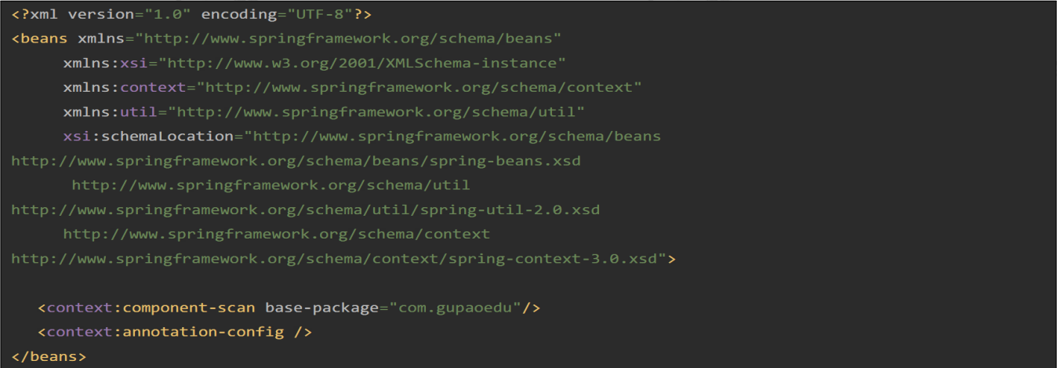

第二步是为Aspect切面类添加注解：

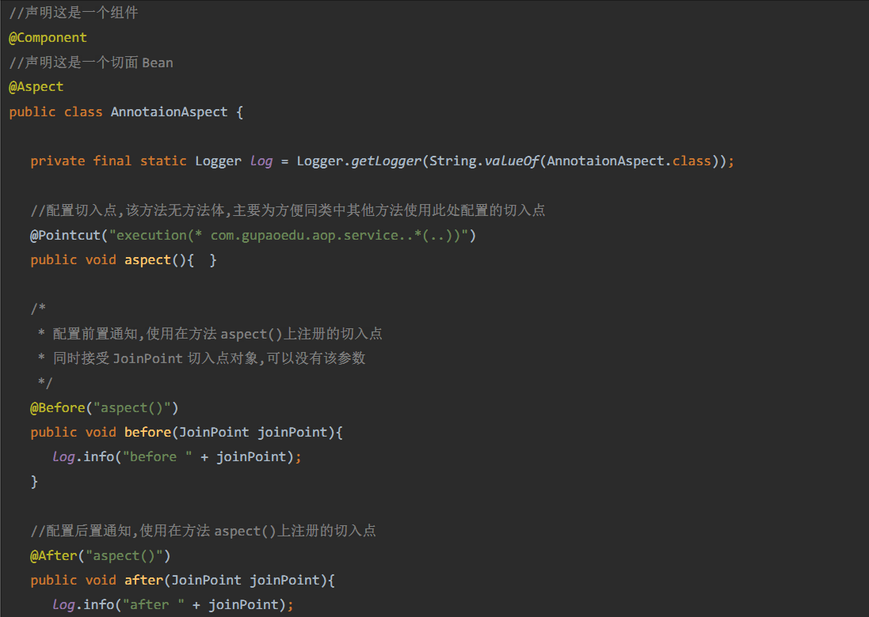

测试代码

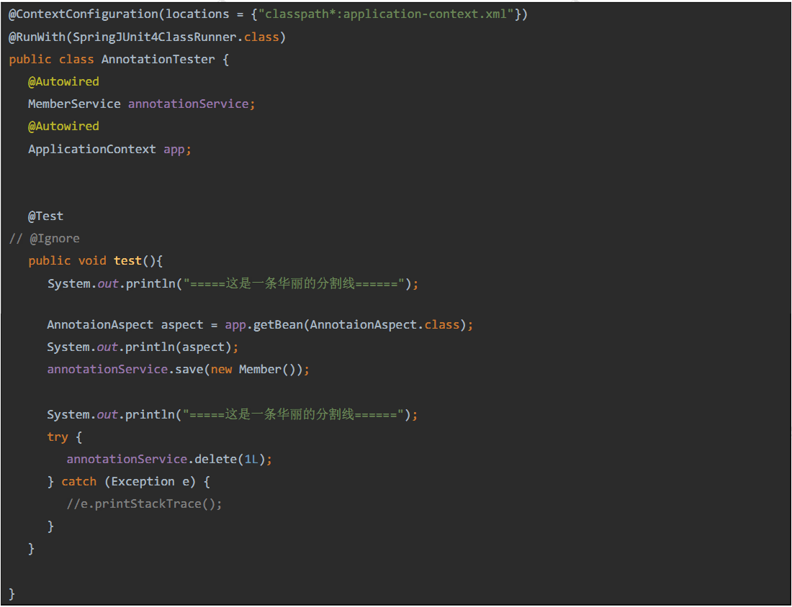

控制台输出如下：

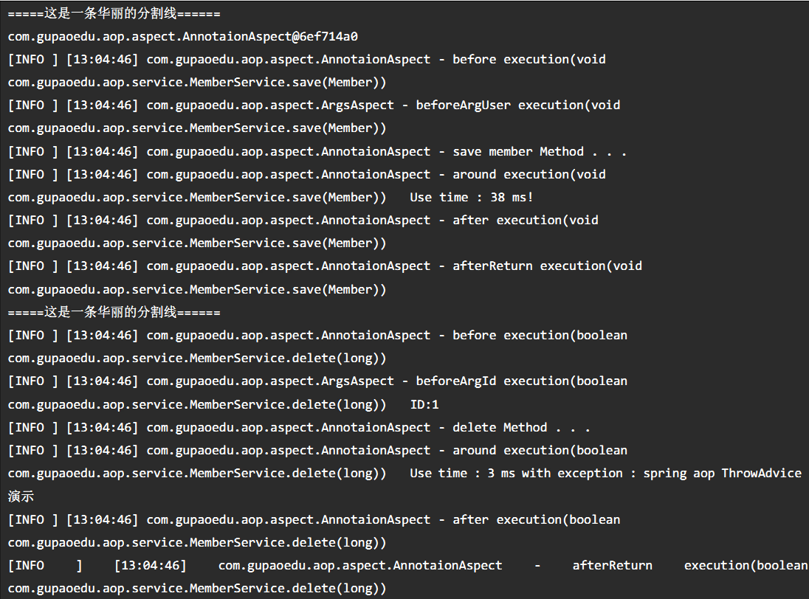

可以看到，正如我们预期的那样，虽然我们并没有对MemberService类包括其调用方式做任何改变，但是Spring仍然拦截到了其中方法的调用，或许这正是AOP的魔力所在。

再简单说一下xml配置方式，其实也一样简单：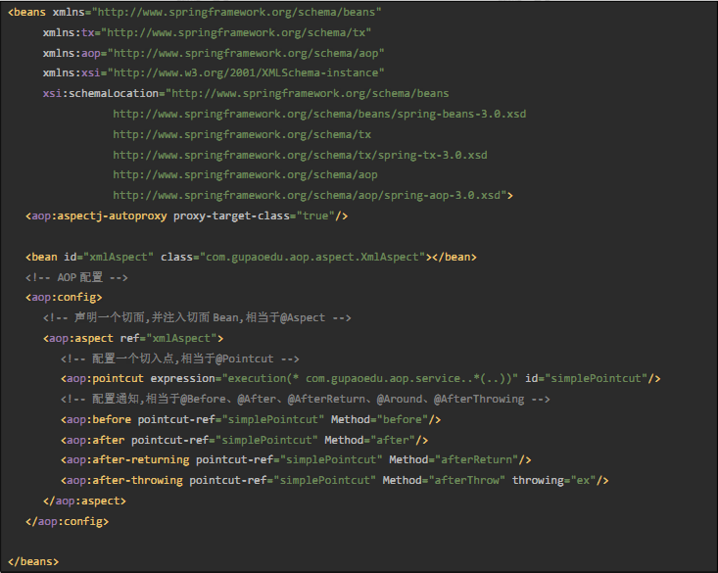

个人觉得不如注解灵活和强大，你可以不同意这个观点，但是不知道如下的代码会不会让你的想法有所改善：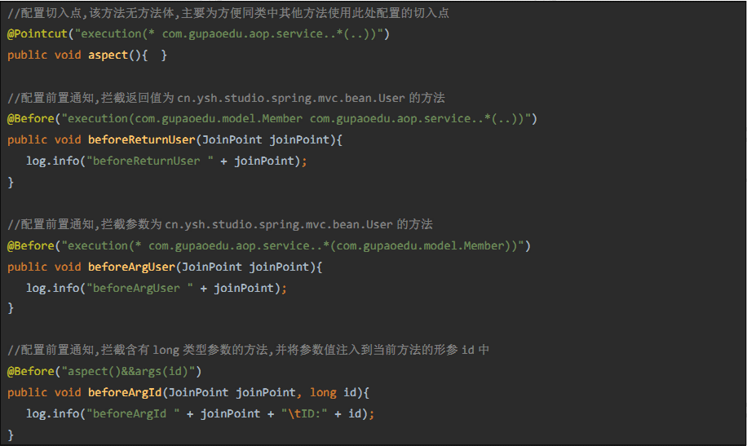以下是MemberService的代码：

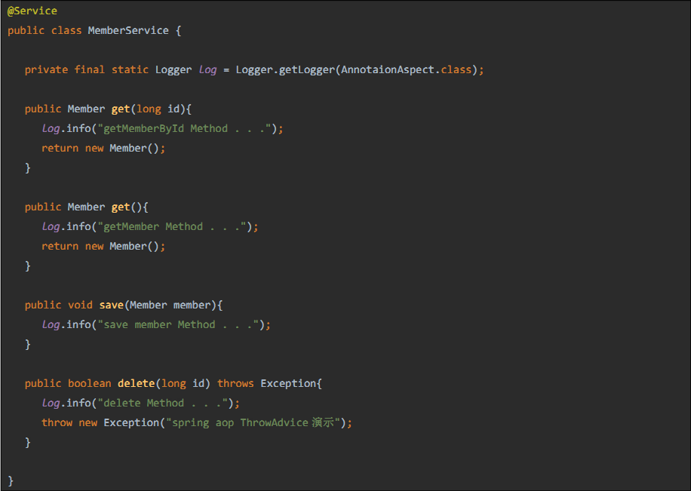应该说学习SpringAOP有两个难点，第一点在于理解AOP的理念和相关概念，第二点在于灵活掌握和使用切入点表达式。概念的理解通常不在一朝一夕，慢慢浸泡的时间长了，自然就明白了，下面我们简单地介绍一下切入点表达式的配置规则吧。

通常情况下，表达式中使用”execution“就可以满足大部分的要求。表达式格式如下：

modifiers-pattern：方法的操作权限

ret-type-pattern：返回值

declaring-type-pattern：方法所在的包

name-pattern：方法名

parm-pattern：参数名

throws-pattern：异常

其中，除ret-type-pattern和name-pattern之外，其他都是可选的。上例中，execution(*com.spring.service.*.*(..))表示com.spring.service包下，返回值为任意类型；方法名任意；参数不作限制的所有方法。

最后说一下通知参数

可以通过args来绑定参数，这样就可以在通知（Advice）中访问具体参数了。例如，<aop:aspect>配置如下：

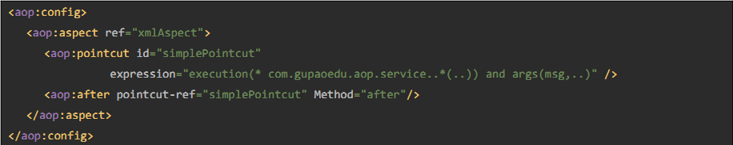

上面的代码args(msg,..)是指将切入点方法上的第一个String类型参数添加到参数名为msg的通知的入参上，这样就可以直接使用该参数啦。

访问当前的连接点

在上面的Aspect切面Bean中已经看到了，每个通知方法第一个参数都是JoinPoint。其实，在Spring中，任何通知（Advice）方法都可以将第一个参数定义为org.aspectj.lang.JoinPoint类型用以接受当前连接点对象。JoinPoint接口提供了一系列有用的方法，比如getArgs()（返回方法参数）、getThis()（返回代理对象）、getTarget()（返回目标）、getSignature()（返回正在被通知的方法相关信息）和toString()（打印出正在被通知的方法的有用信息）。

4.7.2、SpringAOP设计原理及源码分析

开始之前先上图，看看Spring中主要的AOP组件

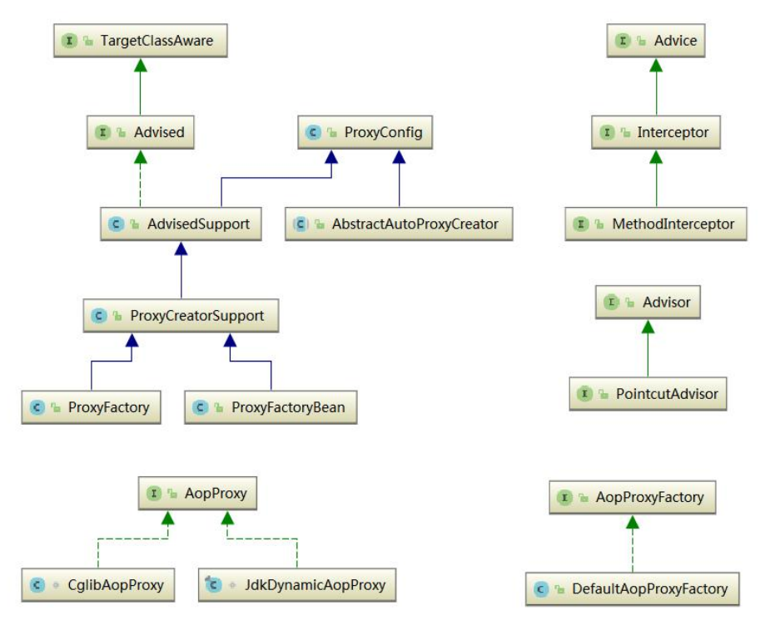

Spring提供了两种方式来生成代理对象:JDKProxy和Cglib，具体使用哪种方式生成由AopProxyFactory根据AdvisedSupport对象的配置来决定。默认的策略是如果目标类是接口，则使用JDK动态代理技术，否则使用Cglib来生成代理。下面我们来研究一下Spring如何使用JDK来生成代理对象，具体的生成代码放在JdkDynamicAopProxy这个类中，直接上相关代码：

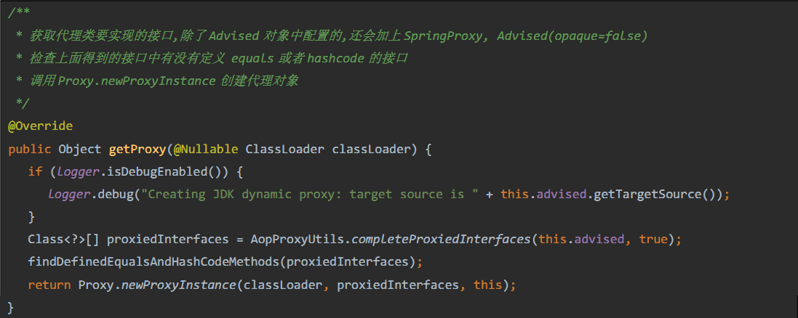

那这个其实很明了，注释上我也已经写清楚了，不再赘述。

下面的问题是，代理对象生成了，那切面是如何织入的？

我们知道InvocationHandler是JDK动态代理的核心，生成的代理对象的方法调用都会委托到InvocationHandler.invoke()方法。而通过JdkDynamicAopProxy的签名我们可以看到这个类其实也实现了InvocationHandler，下面我们就通过分析这个类中实现的invoke()方法来具体看下SpringAOP是如何织入切面的。

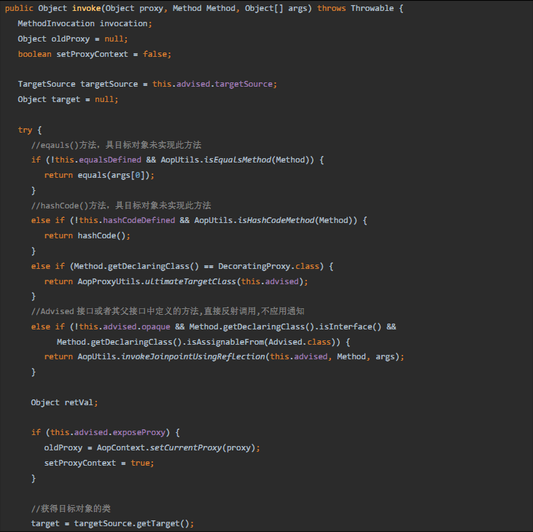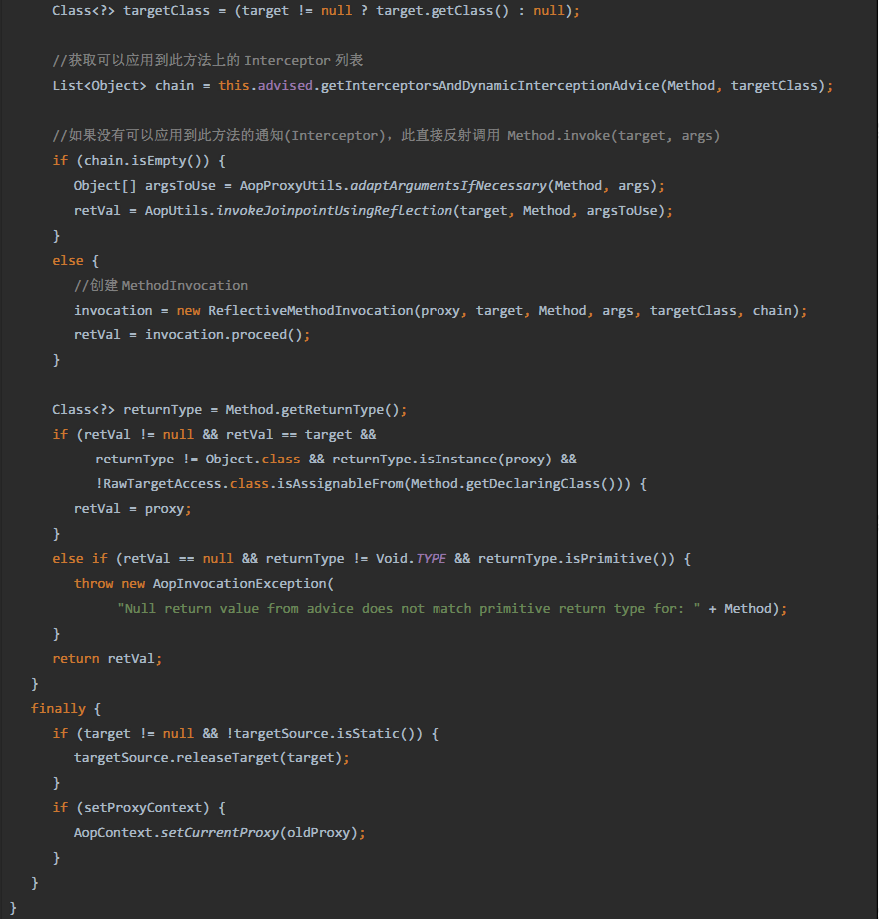

主流程可以简述为：获取可以应用到此方法上的通知链（InterceptorChain）,如果有,则应用通知,并执行joinpoint;如果没有,则直接反射执行joinpoint。而这里的关键是通知链是如何获取的以及它又是如何执行的，下面逐一分析下。

首先，从上面的代码可以看到，通知链是通过Advised.getInterceptorsAndDynamicInterceptionAdvice()这个方法来获取的,我们来看下这个方法的实现:

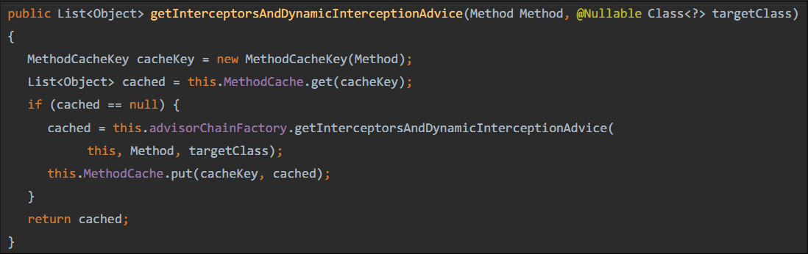

可以看到实际的获取工作其实是由AdvisorChainFactory.getInterceptorsAndDynamicInterceptionAdvice()这个方法来完成的，获取到的结果会被缓存。下面来分析下这个方法的实现：

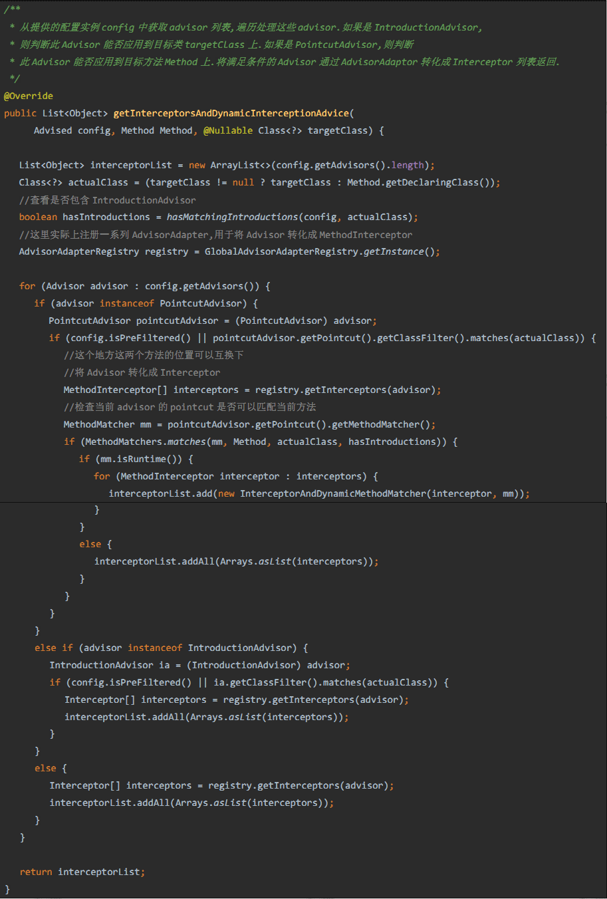

这个方法执行完成后，Advised中配置能够应用到连接点或者目标类的Advisor全部被转化成了MethodInterceptor.

接下来我们再看下得到的拦截器链是怎么起作用的。

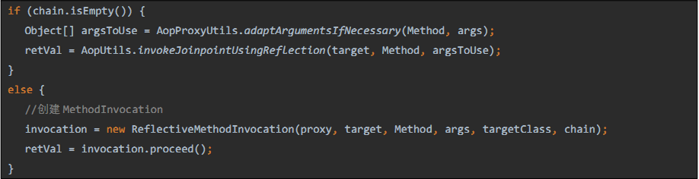

从这段代码可以看出，如果得到的拦截器链为空，则直接反射调用目标方法，否则创建MethodInvocation，调用其proceed方法，触发拦截器链的执行，来看下具体代码

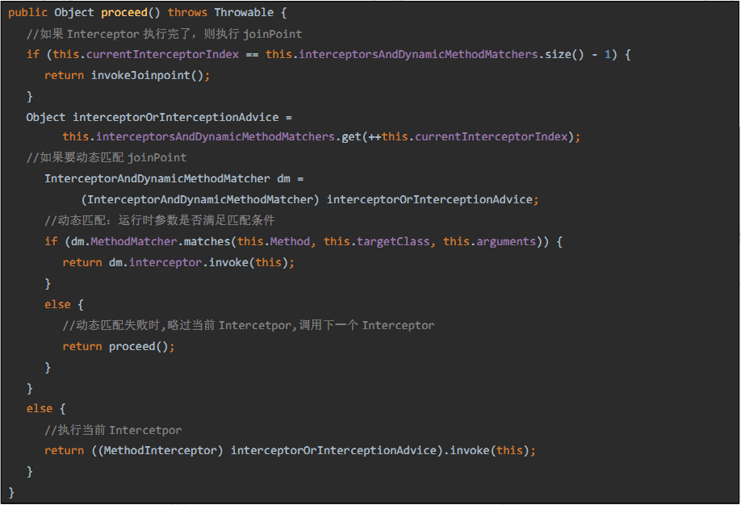

5.9、基于SpringJDBC开发ORM框架

使用Spring进行基本的JDBC访问数据库有多种选择。Spring至少提供了三种不同的工作模式：JdbcTemplate,一个在Spring2.5中新提供的SimpleJdbc类能够更好的处理数据库元数据;还有一种称之为RDBMSObject的风格的面向对象封装方式,有点类似于JDO的查询设计。我们在这里简要列举你采取某一种工作方式的主要理由.不过请注意,即使你选择了其中的一种工作模式,你依然可以在你的代码中混用其他任何一种模式以获取其带来的好处和优势。所有的工作模式都必须要求JDBC2.0以上的数据库驱动的支持,其中一些高级的功能可能需要JDBC3.0以上的数据库驱动支持。

JdbcTemplate-这是经典的也是最常用的Spring对于JDBC访问的方案。这也是最低级别的封装,其他的工作模式事实上在底层使用了JdbcTemplate作为其底层的实现基础。JdbcTemplate在JDK1.4以上的环境上工作得很好。

NamedParameterJdbcTemplate-对JdbcTemplate做了封装，提供了更加便捷的基于命名参数的使用方式而不是传统的JDBC所使用的“?”作为参数的占位符。这种方式在你需要为某个SQL指定许多个参数时，显得更加直观而易用。该特性必须工作在JDK1.4以上。

SimpleJdbcTemplate-这个类结合了JdbcTemplate和NamedParameterJdbcTemplate的最常用的功能，同时它也利用了一些Java5的特性所带来的优势，例如泛型、varargs和autoboxing等，从而提供了更加简便的API访问方式。需要工作在Java5以上的环境中。

SimpleJdbcInsert和SimpleJdbcCall-这两个类可以充分利用数据库元数据的特性来简化配置。通过使用这两个类进行编程，你可以仅仅提供数据库表名或者存储过程的名称以及一个Map作为参数。其中Map的key需要与数据库表中的字段保持一致。这两个类通常和SimpleJdbcTemplate配合使用。这两个类需要工作在JDK5以上，同时数据库需要提供足够的元数据信息。

RDBMS对象包括MappingSqlQuery,SqlUpdateandStoredProcedure-这种方式允许你在初始化你的数据访问层时创建可重用并且线程安全的对象。该对象在你定义了你的查询语句，声明查询参数并编译相应的Query之后被模型化。一旦模型化完成，任何执行函数就可以传入不同的参数对之进行多次调用。这种方式需要工作在JDK1.4以上。

1.异常处理异常结构如下：

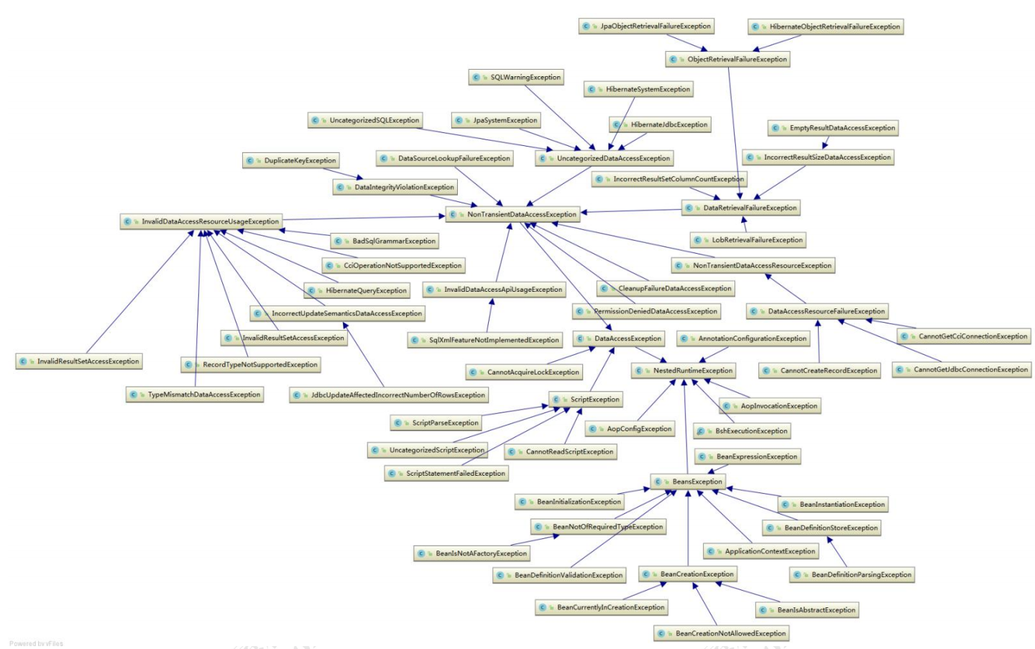

SQLExceptionTranslator是一个接口，如果你需要在SQLException和org.springframework.dao.DataAccessException之间作转换，那么必须实现该接口。转换器类的实现可以采用一般通用的做法(比如使用JDBC的SQLStatecode)，如果为了使转换更准确，也可以进行定制（比如使用Oracle的errorcode）。

SQLErrorCodeSQLExceptionTranslator是SQLExceptionTranslator的默认实现。该实现使用指定数据库厂商的errorcode，比采用SQLState更精确。转换过程基于一个JavaBean（类型为SQLErrorCodes）中的errorcode。这个JavaBean由SQLErrorCodesFactory工厂类创建，其中的内容来自于“sql-error-codes.xml”配置文件。该文件中的数据库厂商代码基于DatabaseMetaData信息中的DatabaseProductName，从而配合当前数据库的使用。

SQLErrorCodeSQLExceptionTranslator使用以下的匹配规则：

首先检查是否存在完成定制转换的子类实现。通常SQLErrorCodeSQLExceptionTranslator这个类可以作为一个具体类使用，不需要进行定制，那么这个规则将不适用。

接着将SQLException的errorcode与错误代码集中的errorcode进行匹配。默认情况下错误代码集将从SQLErrorCodesFactory取得。错误代码集来自classpath下的sql-error-codes.xml文件，它们将与数据库metadata信息中的databasename进行映射。

使用fallback翻译器。SQLStateSQLExceptionTranslator类是缺省的fallback翻译器。

2.config模块

NamespaceHandler接口，DefaultBeanDefinitionDocumentReader使用该接口来处理在springxml配置文件中自定义的命名空间。

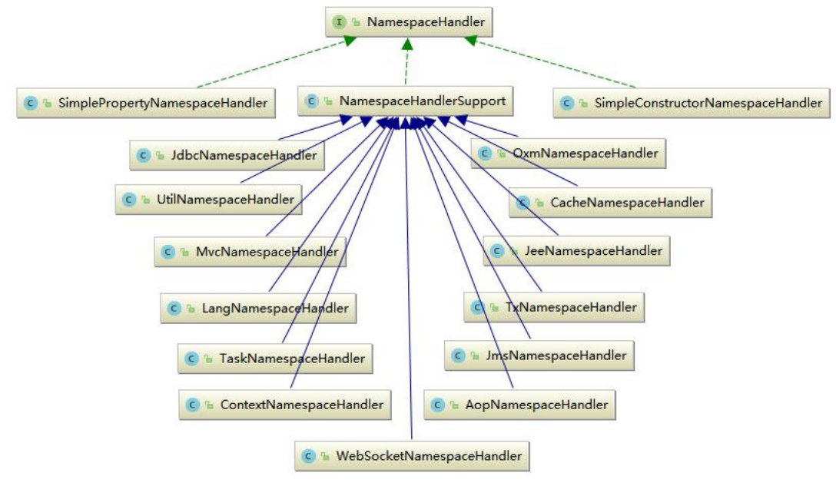

在jdbc模块，我们使用JdbcNamespaceHandler来处理jdbc配置的命名空间，其代码如下：

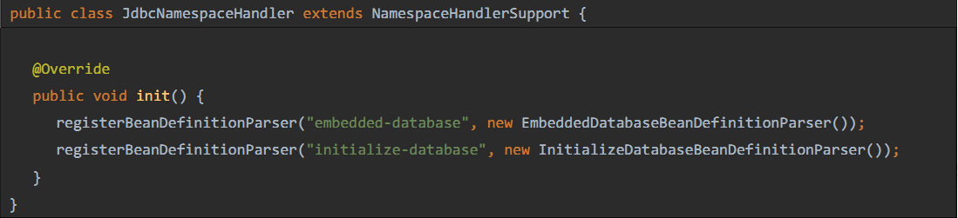其中，EmbeddedDatabaseBeanDefinitionParser继承了AbstractBeanDefinitionParser，解析<embedded-database>元素，并使用EmbeddedDatabaseFactoryBean创建一个BeanDefinition。顺便介绍一下用到的软件包org.w3c.dom。

软件包org.w3c.dom:为文档对象模型(DOM)提供接口，该模型是JavaAPIforXMLProcessing的组件API。该DocumentObjectModelLevel2CoreAPI允许程序动态访问和更新文档的内容和结构。

Attr：Attr接口表示Element对象中的属性。

CDATASection：CDATA节用于转义文本块，该文本块包含的字符如果不转义则会被视为标记。

CharacterData：CharacterData接口使用属性集合和用于访问DOM中字符数据的方法扩展节点。

Comment：此接口继承自CharacterData表示注释的内容，即起始'<!--'和结束'-->'之间的所有字符。

Document：Document接口表示整个HTML或XML文档。

DocumentFragment：DocumentFragment是“轻量级”或“最小”Document对象。

DocumentType：每个Document都有doctype属性，该属性的值可以为null，也可以为DocumentType对象。

DOMConfiguration：该DOMConfiguration接口表示文档的配置，并维护一个可识别的参数表。

DOMError：DOMError是一个描述错误的接口。

DOMErrorHandler：DOMErrorHandler是在报告处理XML数据时发生的错误或在进行某些其他处理（如验证文档）时DOM实现可以调用的回调接口。

DOMImplementation：DOMImplementation接口为执行独立于文档对象模型的任何特定实例的操作提供了许多方法。

DOMImplementationList：DOMImplementationList接口提供对DOM实现的有序集合的抽象，没有定义或约束如何实现此集合。

DOMImplementationSource：此接口允许DOM实现程序根据请求的功能和版本提供一个或多个实现，如下所述。

DOMLocator：DOMLocator是一个描述位置（如发生错误的位置）的接口。

DOMStringList：DOMStringList接口提供对DOMString值的有序集合的抽象，没有定义或约束此集合是如何实现的。

Element：Element接口表示HTML或XML文档中的一个元素。

Entity：此接口表示在XML文档中解析和未解析的已知实体。

EntityReference：EntityReference节点可以用来在树中表示实体引用。

NamedNodeMap：实现NamedNodeMap接口的对象用于表示可以通过名称访问的节点的集合。

NameListNameList接口提供对并行的名称和名称空间值对（可以为null值）的有序集合的抽象，无需定义或约束如何实现此集合。

Node：该Node接口是整个文档对象模型的主要数据类型。

NodeList：NodeList接口提供对节点的有序集合的抽象，没有定义或约束如何实现此集合。

Notation：此接口表示在DTD中声明的表示法。

ProcessingInstruction：ProcessingInstruction接口表示“处理指令”，该指令作为一种在文档的文本中保持特定于处理器的信息的方法在XML中使用。

Text：该Text接口继承自CharacterData，并且表示Element或Attr的文本内容（在XML中称为字符数据）。

TypeInfo：TypeInfo接口表示从Element或Attr节点引用的类型，用与文档相关的模式指定。

UserDataHandler：当使用Node.setUserData()将一个对象与节点上的键相关联时，当克隆、导入或重命名该对象关联的节点时应用程序可以提供调用的处理程序。

3.core模块

3.1JdbcTeamplate对象，其结构如下：



3.2RowMapper

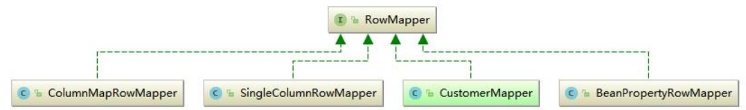

3.3元数据metaData模块

本节中spring应用到工厂模式，结合代码可以更具体了解。

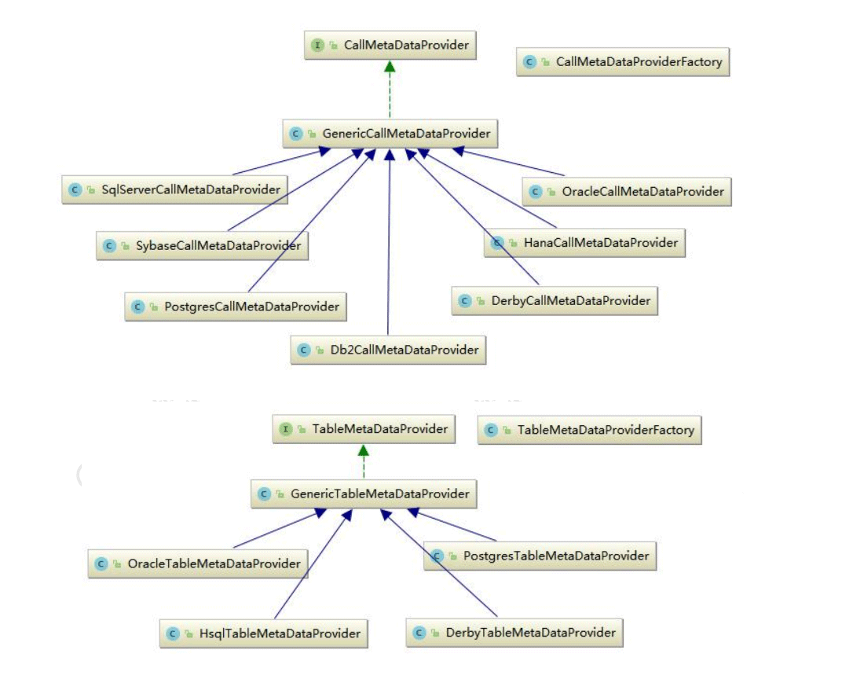

CallMetaDataProviderFactory创建CallMetaDataProvider的工厂类，其代码如下：

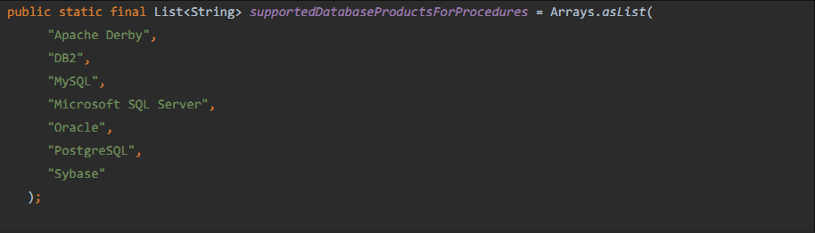 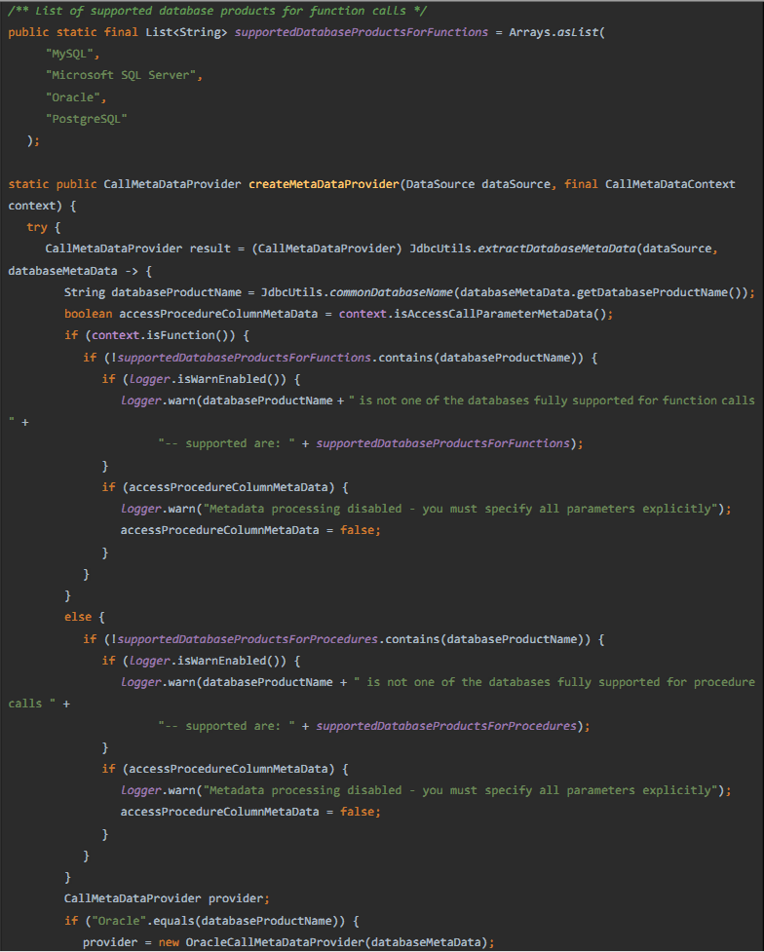

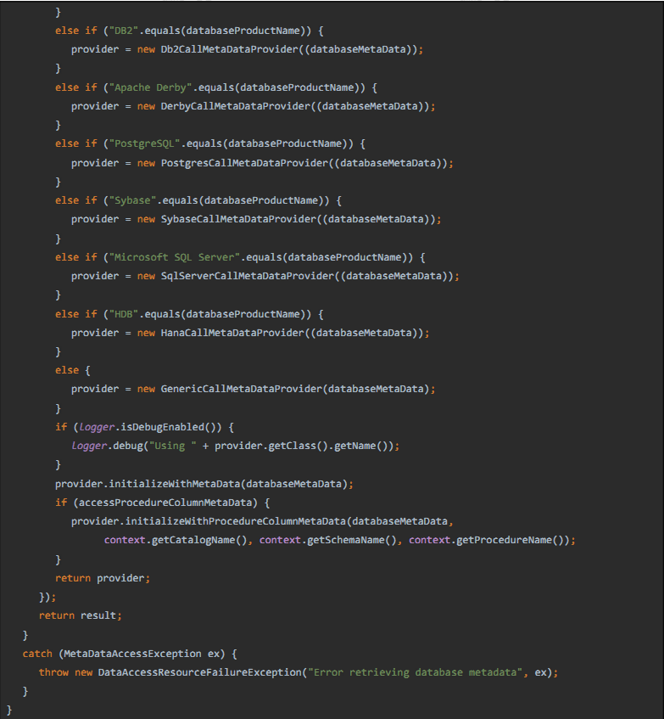

TableMetaDataProviderFactory创建TableMetaDataProvider工厂类，其创建过程如下：

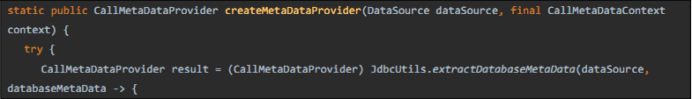 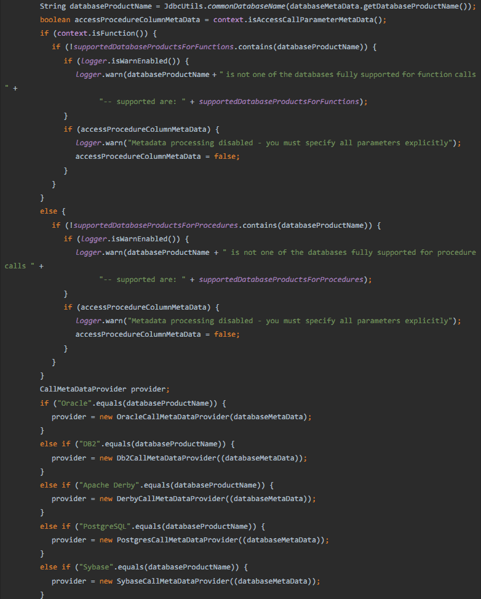 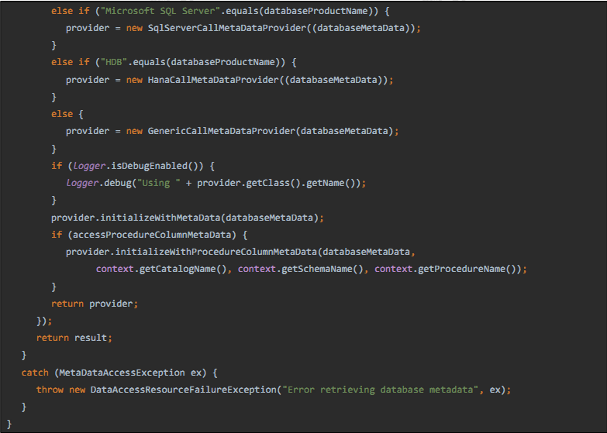3.4使用SqlParameterSource提供参数值

使用Map来指定参数值有时候工作得非常好，但是这并不是最简单的使用方式。Spring提供了一些其他的SqlParameterSource实现类来指定参数值。我们首先可以看看BeanPropertySqlParameterSource类，这是一个非常简便的指定参数的实现类，只要你有一个符合JavaBean规范的类就行了。它将使用其中的getter方法来获取参数值。

SqlParameter封装了定义sql参数的对象。CallableStateMentCallback，PrePareStateMentCallback，StateMentCallback，ConnectionCallback回调类分别对应JdbcTemplate中的不同处理方法。

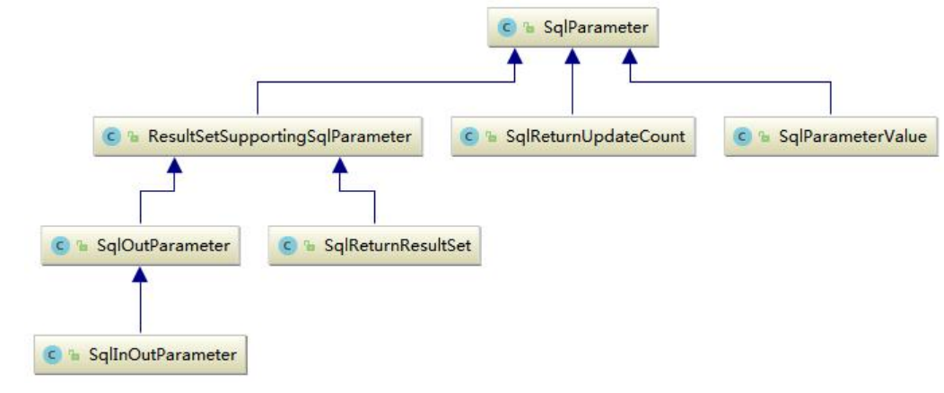

3.5simple实现

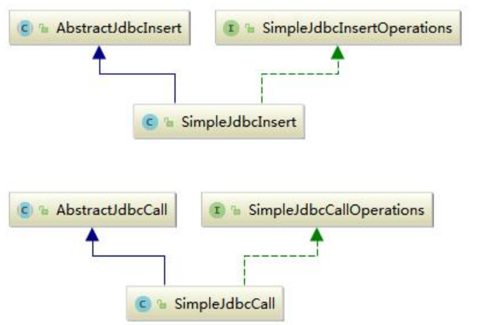

4.DataSource

spring通过DataSource获取数据库的连接。Datasource是jdbc规范的一部分，它通过ConnectionFactory获取。一个容器和框架可以在应用代码层中隐藏连接池和事务管理。

当使用spring的jdbc层，你可以通过JNDI来获取DataSource，也可以通过你自己配置的第三方连接池实现来获取。流行的第三方实现由apacheJakartaCommonsdbcp和c3p0.

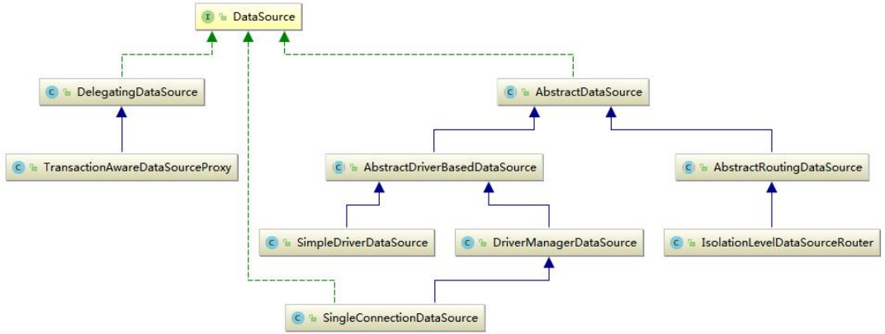

TransactionAwareDataSourceProxy作为目标DataSource的一个代理，在对目标DataSource包装的同时，还增加了Spring的事务管理能力，在这一点上，这个类的功能非常像J2EE服务器所提供的事务化的JNDIDataSource。

Note

该类几乎很少被用到，除非现有代码在被调用的时候需要一个标准的JDBCDataSource接口实现作为参数。这种情况下，这个类可以使现有代码参与Spring的事务管理。通常最好的做法是使用更高层的抽象来对数据源进行管理，比如JdbcTemplate和DataSourceUtils等等。

注意：DriverManagerDataSource仅限于测试使用，因为它没有提供池的功能，这会导致在多个请求获取连接时性能很差。

5.object模块

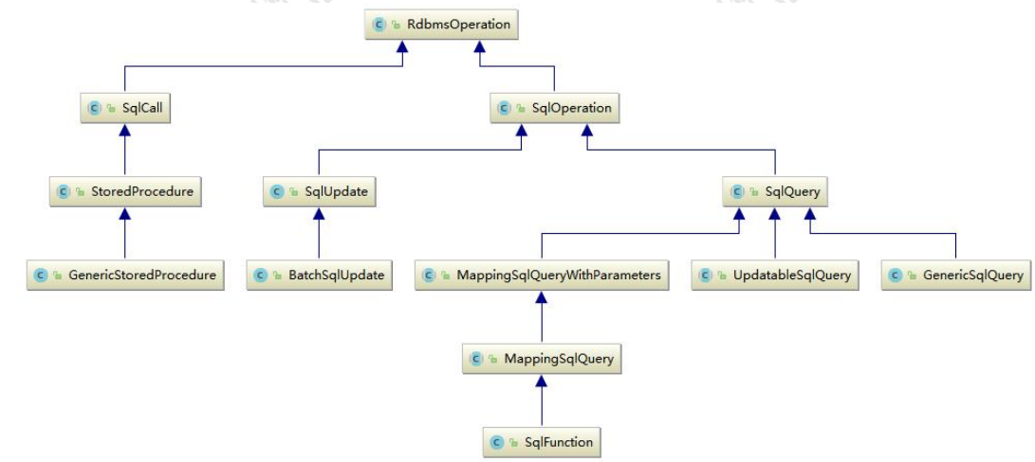

6.JdbcTemplate是core包的核心类。

它替我们完成了资源的创建以及释放工作，从而简化了我们对JDBC的使用。它还可以帮助我们避免一些常见的错误，比如忘记关闭数据库连接。JdbcTemplate将完成JDBC核心处理流程，比如SQL语句的创建、执行，而把SQL语句的生成以及查询结果的提取工作留给我们的应用代码。它可以完成SQL查询、更新以及调用存储过程，可以对ResultSet进行遍历并加以提取。它还可以捕获JDBC异常并将其转换成org.springframework.dao包中定义的，通用的，信息更丰富的异常。

使用JdbcTemplate进行编码只需要根据明确定义的一组契约来实现回调接口。PreparedStatementCreator回调接口通过给定的Connection创建一个PreparedStatement，包含SQL和任何相关的参数。CallableStatementCreateor实现同样的处理，只不过它创建的是CallableStatement。RowCallbackHandler接口则从数据集的每一行中提取值。

我们可以在DAO实现类中通过传递一个DataSource引用来完成JdbcTemplate的实例化，也可以在Spring的IOC容器中配置一个JdbcTemplate的bean并赋予DAO实现类作为一个实例。需要注意的是DataSource在Spring的IOC容器中总是配制成一个bean，第一种情况下，DataSourcebean将传递给service，第二种情况下DataSourcebean传递给JdbcTemplatebean。

7.NamedParameterJdbcTemplate类为JDBC操作增加了命名参数的特性支持，而不是传统的使用（'?'）作为参数的占位符。NamedParameterJdbcTemplate类对JdbcTemplate类进行了封装，在底层，JdbcTemplate完成了多数的工作。

5.10、浅谈分布式事务

现今互联网界，分布式系统和微服务架构盛行。一个简单操作，在服务端非常可能是由多个服务和数据库实例协同完成的。在一致性要求较高的场景下，多个独立操作之间的一致性问题显得格外棘手。基于水平扩容能力和成本考虑，传统的强一致的解决方案（e.g.单机事务）纷纷被抛弃。其理论依据就是响当当的CAP原理。往往为了可用性和分区容错性，忍痛放弃强一致支持，转而追求最终一致性。

分布式系统的特性

在分布式系统中，同时满足CAP定律中的一致性Consistency、可用性Availability和分区容错性PartitionTolerance三者是不可能的。在绝大多数的场景，都需要牺牲强一致性来换取系统的高可用性，系统往往只需要保证最终一致性。

分布式事务服务（DistributedTransactionService，DTS）是一个分布式事务框架，用来保障在大规模分布式环境下事务的最终一致性。

CAP理论告诉我们在分布式存储系统中，最多只能实现上面的两点。而由于当前的网络硬件肯定会出现延迟丢包等问题，所以分区容忍性是我们必须需要实现的，所以我们只能在一致性和可用性之间进行权衡。

为了保障系统的可用性，互联网系统大多将强一致性需求转换成最终一致性的需求，并通过系统执行幂等性的保证，保证数据的最终一致性。

数据一致性理解：

强一致性：当更新操作完成之后，任何多个后续进程或者线程的访问都会返回最新的更新过的值。这种是对用户最友好的，就是用户上一次写什么，下一次就保证能读到什么。根据CAP理论，这种实现需要牺牲可用性。

弱一致性：系统并不保证后续进程或者线程的访问都会返回最新的更新过的值。系统在数据写入成功之后，不承诺立即可以读到最新写入的值，也不会具体的承诺多久之后可以读到。

最终一致性：弱一致性的特定形式。系统保证在没有后续更新的前提下，系统最终返回上一次更新操作的值。在没有故障发生的前提下，不一致窗口的时间主要受通信延迟，系统负载和复制副本的个数影响。DNS是一个典型的最终一致性系统。

第四章

Spring 案例分享篇

六、Spring5新特性及应用举例

依赖JDK 8+和Java EE7+以上版本

首次采用反应式编程模型

支持使用注解进行编程

新增函数式编程

支持使用REST断点执行反应式编程

支持HTTP 2.0

新增Kotlin和Spring WebFlux

可使用Lambda表达式注册Bean

Spring WebMVC支持最新的API

使用JUnit5执行条件和并发测试

使用Spring WebFlux执行集成测试

核心容器优化

七、Spring经典的面试问题

1、什么是Spring框架？Spring框架有哪些主要模块？

Spring框架是一个为Java应用程序的开发提供了综合、广泛的基础性支持的Java平台。Spring帮助开发者解决了开发中基础性的问题，使得开发人员可以专注于应用程序的开发。Spring框架本身亦是按照设计模式精心打造，这使得我们可以在开发环境中安心的集成Spring框架，不必担心Spring是如何在后台进行工作的。

Spring框架至今已集成了20多个模块。这些模块主要被分如下图所示的核心容器、数据访问/集成,、Web、AOP（面向切面编程）、工具、消息和测试模块。

2、使用Spring框架能带来哪些好处？

下面列举了一些使用Spring框架带来的主要好处：

1、Dependency Injection(DI)方法使得构造器和JavaBean properties文件中的依赖关系一目了然。

2、与EJB容器相比较，IOC容器更加趋向于轻量级。这样一来IOC容器在有限的内存和CPU资源的情况下进行应用程序的开发和发布就变得十分有利。

3、Spring并没有闭门造车，Spring利用了已有的技术比如ORM框架、logging框架、J2EE、Quartz和JDK Timer，以及其他视图技术。

4、Spring框架是按照模块的形式来组织的。由包和类的编号就可以看出其所属的模块，开发者仅仅需要选用他们需要的模块即可。

5、要测试一项用Spring开发的应用程序十分简单，因为测试相关的环境代码都已经囊括在框架中了。更加简单的是，利用JavaBean形式的POJO类，可以很方便的利用依赖注入来写入测试数据。

5、Spring的Web框架亦是一个精心设计的Web MVC框架，为开发者们在web框架的选择上提供了一个除了主流框架比如Struts、过度设计的、不流行web框架的以外的有力选项。

6、Spring提供了一个便捷的事务管理接口，适用于小型的本地事务处理（比如在单DB的环境下）和复杂的共同事务处理（比如利用JTA的复杂DB环境）。

3、什么是控制反转(IOC)？什么是依赖注入？

1、控制反转是应用于软件工程领域中的，在运行时被装配器对象来绑定耦合对象的一种编程技巧，对象之间耦合关系在编译时通常是未知的。在传统的编程方式中，业务逻辑的流程是由应用程序中的早已被设定好关联关系的对象来决定的。在使用控制反转的情况下，业务逻辑的流程是由对象关系图来决定的，该对象关系图由装配器负责实例化，这种实现方式还可以将对象之间的关联关系的定义抽象化。而绑定的过程是通过“依赖注入”实现的。

2、控制反转是一种以给予应用程序中目标组件更多控制为目的设计范式，并在我们的实际工作中起到了有效的作用。

3、依赖注入是在编译阶段尚未知所需的功能是来自哪个的类的情况下，将其他对象所依赖的功能对象实例化的模式。这就需要一种机制用来激活相应的组件以提供特定的功能，所以依赖注入是控制反转的基础。否则如果在组件不受框架控制的情况下，框架又怎么知道要创建哪个组件？

4、在Java中依然注入有以下三种实现方式：

1.构造器注入

2.Setter方法注入

3.接口注入

5、BeanFactory和ApplicationContext有什么区别？

BeanFactory可以理解为含有bean集合的工厂类。BeanFactory包含了种bean的定义，以便在接收到客户端请求时将对应的bean实例化。

BeanFactory还能在实例化对象的时生成协作类之间的关系。此举将bean自身与bean客户端的配置中解放出来。BeanFactory还包含了bean生命周期的控制，调用客户端的初始化方法（initializationMethods）和销毁方法（destruction Methods）。

从表面上看，application context如同bean factory一样具有bean定义、bean关联关系的设置，根据请求分发bean的功能。但application context在此基础上还提供了其他的功能。

1.提供了支持国际化的文本消息

2.统一的资源文件读取方式

3.已在监听器中注册的bean的事件

以下是三种较常见的ApplicationContext实现方式：

1、ClassPathXmlApplicationContext：从classpath的XML配置文件中读取上下文，并生成上下文定义。应用程序上下文从程序环境变量中取得。ApplicationContextcontext=newClassPathXmlApplicationContext(“application.xml”);

2、FileSystemXmlApplicationContext：由文件系统中的XML配置文件读取上下文。ApplicationContextcontext=newFileSystemXmlApplicationContext(“application.xml”);

3、XmlWebApplicationContext：由Web应用的XML文件读取上下文。

6、Spring提供几种配置方式来设置元数据？

将Spring配置到应用开发中有以下三种方式：

1.基于XML的配置

2.基于注解的配置

3.基于Java的配置

7、如何使用XML配置的方式配置Spring？

在Spring框架中，依赖和服务需要在专门的配置文件来实现，我常用的XML格式的配置文件。这些配置文件的格式通常用开头，然后一系列的bean定义和专门的应用配置选项组成。

SpringXML配置的主要目的时候是使所有的Spring组件都可以用xml文件的形式来进行配置。这意味着不会出现其他的Spring配置类型（比如声明的方式或基于Java Class的配置方式）

Spring的XML配置方式是使用被Spring命名空间的所支持的一系列的XML标签来实现的。Spring有以下主要的命名空间：context、beans、jdbc、tx、aop、mvc和aso。

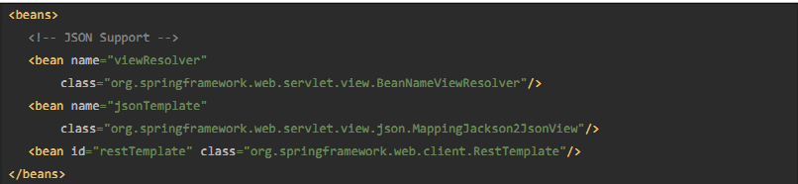

下面这个web.xml仅仅配置了DispatcherServlet，这件最简单的配置便能满足应用程序配置运行时组件的需求。

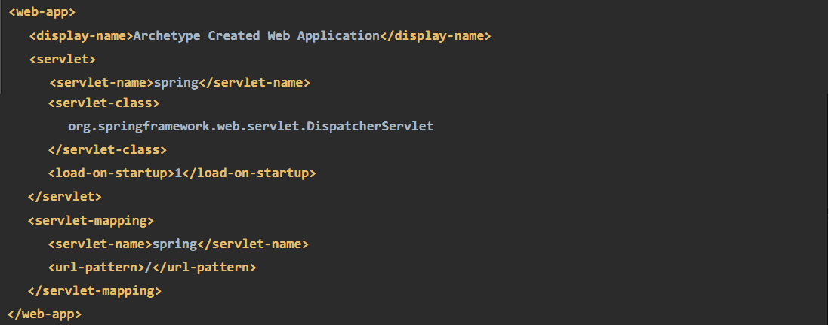

8、如何用基于Java配置的方式配置Spring？

Spring对Java配置的支持是由@Configuration注解和@Bean注解来实现的。由@Bean注解的方法将会实例化、配置和初始化一个新对象，这个对象将由Spring的IOC容器来管理。@Bean声明所起到的作用与 元素类似。被@Configuration所注解的类则表示这个类的主要目的是作为bean定义的资源。被@Configuration声明的类可以通过在同一个类的内部调用@bean方法来设置嵌入bean的依赖关系。

最简单的@Configuration声明类请参考下面的代码：

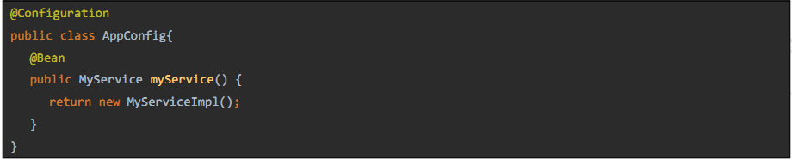

对于上面的@Beans配置文件相同的XML配置文件如下：



上述配置方式的实例化方式如下：利用AnnotationConfigApplicationContext类进行实例化

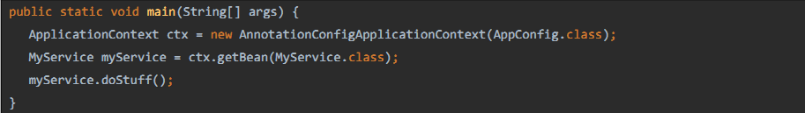

要使用组件组建扫描，仅需用@Configuration进行注解即可：

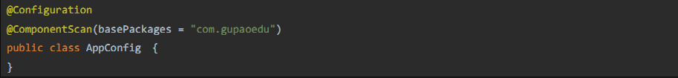

在上面的例子中，com.gupaoedu包首先会被扫到，然后再容器内查找被@Component声明的类，找到后将这些类按照Sring bean定义进行注册。

如 果 你 要 在 你 的web应 用 开 发 中 选 用 上 述 的 配 置 的 方 式 的 话 ， 需 要 用AnnotationConfigWebApplicationContext类来读取配置文件，可以用来配置Spring的Servlet监听器ContrextLoaderListener或者Spring MVC的DispatcherServlet。

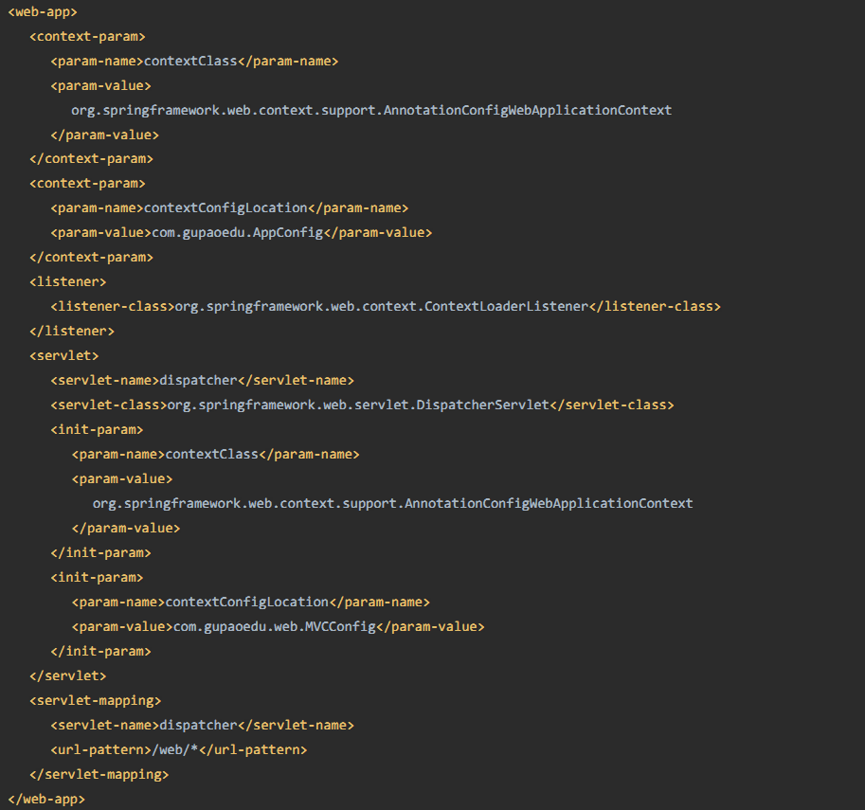

9、怎样用注解的方式配置Spring？

Spring在2.5版本以后开始支持用注解的方式来配置依赖注入。可以用注解的方式来替代XML方式的bean描述，可以将bean描述转移到组件类的内部，只需要在相关类上、方法上或者字段声明上使用注解即可。注解注入将会被容器在XML注入之前被处理，所以后者会覆盖掉前者对于同一个属性的处理结果。

注解装配在Spring中是默认关闭的。所以需要在Spring文件中配置一下才能使用基于注解的装配模式。如果你想要在你的应用程序中使用关于注解的方法的话，请参考如下的配置。



在标签配置完成以后，就可以用注解的方式在Spring中向属性、方法和构造方法中自动装配变量。

下面是几种比较重要的注解类型：

1.@Required：该注解应用于设值方法。

2.@Autowired：该注解应用于有值设值方法、非设值方法、构造方法和变量。

3.@Qualifier：该注解和@Autowired注解搭配使用，用于消除特定bean自动装配的歧义。

4.JSR-250 Annotations：Spring支持基于JSR-250注解的以下注解，@Resource、@PostConstruct和@PreDestroy。

10、请解释Spring Bean的生命周期？

Spring Bean的生命周期简单易懂。在一个bean实例被初始化时，需要执行一系列的初始化操作以达到可用的状态。同样的，当一个bean不在被调用时需要进行相关的析构操作，并从bean容器中移除。Spring bean factory负责管理在spring容器中被创建的bean的生命周期。Bean的生命周期由两组回调（call back）方法组成。

1.初始化之后调用的回调方法。

2.销毁之前调用的回调方法。

Spring框架提供了以下四种方式来管理bean的生命周期事件：

1、InitializingBean和DisposableBean回调接口

2、针对特殊行为的其他Aware接口

3、Bean配置文件中的Custom init()方法和destroy()方法

4、@PostConstruct和@PreDestroy注解方式

使用customInit()和customDestroy()方法管理bean生命周期的代码样例如下：

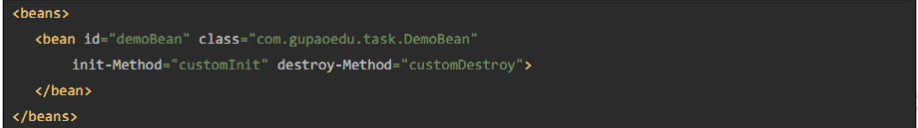

11、Spring Bean作用域之间的区别？

Spring容器中的bean可以分为5个范围。所有范围的名称都是自说明的，但是为了避免混淆，还是让我们来解释一下：

1.singleton：这种bean范围是默认的，这种范围确保不管接受到多少个请求，每个容器中只有一个bean的实例，单例的模式由bean factory自身来维护。

2.prototype：原形范围与单例范围相反，为每一个bean请求提供一个实例。

3.request：在请求bean范围内会每一个来自客户端的网络请求创建一个实例，在请求完成以后，bean会失效并被垃圾回收器回收。

4.Session：与请求范围类似，确保每个session中有一个bean的实例，在session过期后，bean会随之失效。

5.global-session：global-session和Portlet应用相关。当你的应用部署在Portlet容器中工作时，它包含很多portlet。如果你想要声明让所有的portlet共用全局的存储变量的话，那么这全局变量需要存储在global-session中。

全局作用域与Servlet中的session作用域效果相同。

12、什么是Spring inner beans？

在Spring框架中，无论何时bean被使用时，当仅被调用了一个属性。一个明智的做法是将这个bean声明为内部bean。内部bean可以用setter注入“属性”和构造方法注入“构造参数”的方式来实现。比如，在我们的应用程序中，一个Customer类引用了一个Person类，我们的要做的是创建一个Person的实例，然后在Customer内部使用。

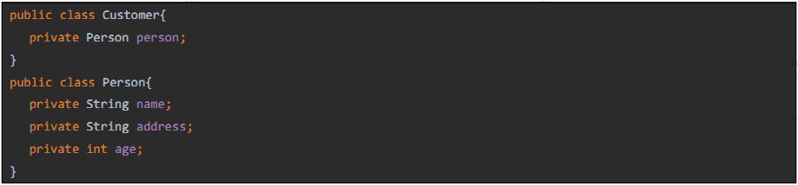内部bean的声明方式如下：

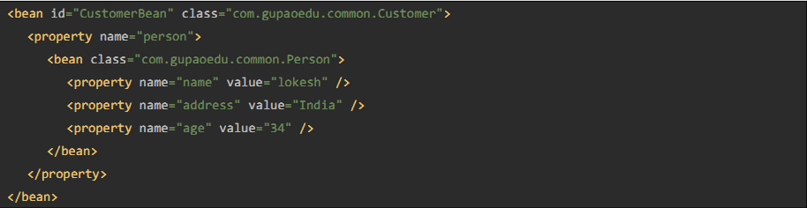

13、Spring框架中的单例Beans是线程安全的么？

Spring框架并没有对单例bean进行任何多线程的封装处理。关于单例bean的线程安全和并发问题需要开发者自行去搞定。但实际上，大部分的Spring bean并没有可变的状态(比如Serview类和DAO类)，所以在某种程度上说Spring的单例bean是线程安全的。如果你的bean有多种状态的话（比如View Model对象），就需要自行保证线程安全。

最浅显的解决办法就是将多态bean的作用域由“singleton”变更为“prototype”。

14、请举例说明如何在Spring中注入一个Java集合？

Spring提供了以下四种集合类的配置元素：

1、:该标签用来装配可重复的list值。

2、:该标签用来装配没有重复的set值。

3、:该标签可用来注入键和值可以为任何类型的键值对。

4、:该标签支持注入键和值都是字符串类型的键值对。

下面看一下具体的例子：

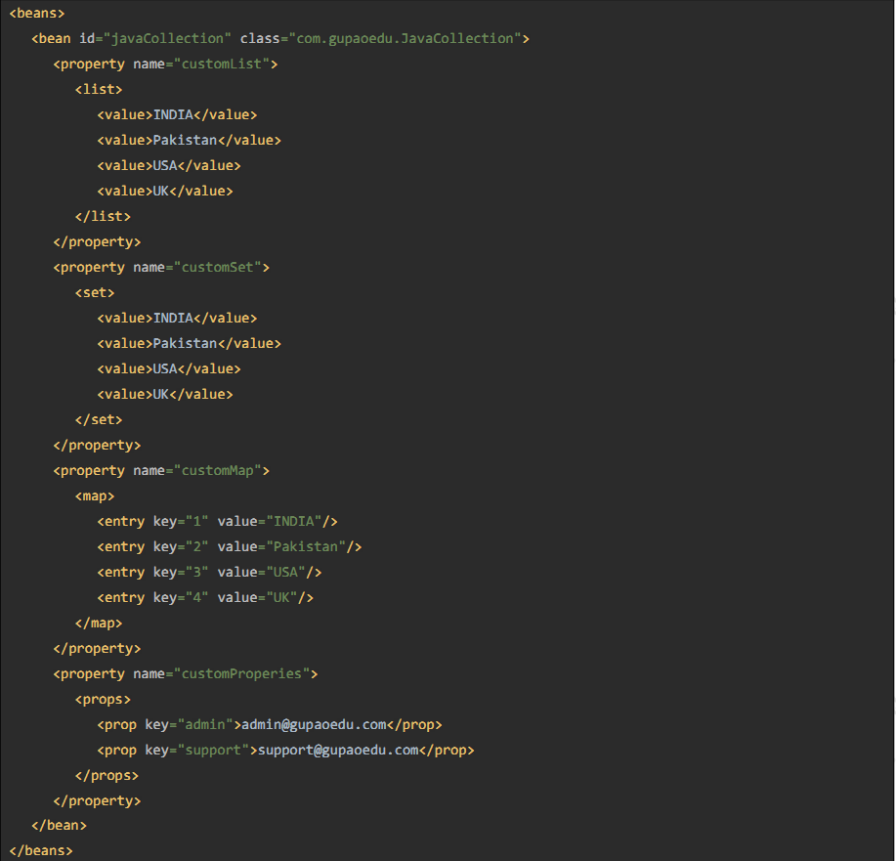

15、如何向Spring Bean中注入java.util.Properties？

第一种方法是使用如下面代码所示的 标签：

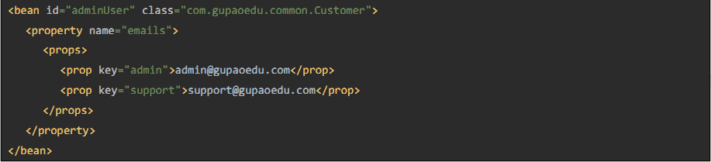

也可用”util:”命名空间来从properties文件中创建出一个propertiesbean，然后利用setter方法注入bean的引用。

16、请解释Spring Bean的自动装配？

在Spring框架中，在配置文件中设定bean的依赖关系是一个很好的机制，Spring容器还可以自动装配合作关系bean之间的关联关系。这意味着Spring可以通过向Bean Factory中注入的方式自动搞定bean之间的依赖关系。自动装配可以设置在每个bean上，也可以设定在特定的bean上。

下面的XML配置文件表明了如何根据名称将一个bean设置为自动装配：



除了bean配置文件中提供的自动装配模式，还可以使用@Autowired注解来自动装配指定的bean。在使用@Autowired注解之前需要在按照如下的配置方式在Spring配置文件进行配置才可以使用。



也可以通过在配置文件中配置AutowiredAnnotationBeanPostProcessor达到相同的效果。



配置好以后就可以使用@Autowired来标注了。

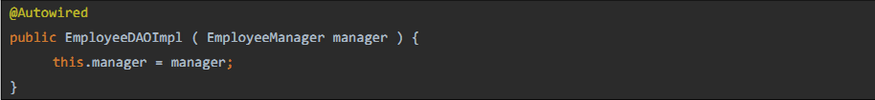

17、自动装配有哪些局限性？

自动装配有如下局限性：

重写：你仍然需要使用 和< property>设置指明依赖，这意味着总要重写自动装配。

原生数据类型:你不能自动装配简单的属性，如原生类型、字符串和类。

模糊特性：自动装配总是没有自定义装配精确，因此，如果可能尽量使用自定义装配。

18、请解释各种自动装配模式的区别？

在Spring框架中共有5种自动装配，让我们逐一分析。

1.no：这是Spring框架的默认设置，在该设置下自动装配是关闭的，开发者需要自行在bean定义中用标签明确的设置依赖关系。

2.byName：该选项可以根据bean名称设置依赖关系。当向一个bean中自动装配一个属性时，容器将根据bean的名称自动在在配置文件中查询一个匹配的bean。如果找到的话，就装配这个属性，如果没找到的话就报错。

3.byType：该选项可以根据bean类型设置依赖关系。当向一个bean中自动装配一个属性时，容器将根据bean的类型自动在在配置文件中查询一个匹配的bean。如果找到的话，就装配这个属性，如果没找到的话就报错。

4.constructor：造器的自动装配和byType模式类似，但是仅仅适用于与有构造器相同参数的bean，如果在容器中没有找到与构造器参数类型一致的bean，那么将会抛出异常。

5.autodetect：该模式自动探测使用构造器自动装配或者byType自动装配。首先，首先会尝试找合适的带参数的构造器，如果找到的话就是用构造器自动装配，如果在bean内部没有找到相应的构造器或者是无参构造器，容器就会自动选择byTpe的自动装配方式。

19、请举例解释@Required Annotation？

在产品级别的应用中，IOC容器可能声明了数十万了bean，bean与bean之间有着复杂的依赖关系。设值注解方法的短板之一就是验证所有的属性是否被注解是一项十分困难的操作。可以通过在中设置“dependency-check”来解决这个问题。

在应用程序的生命周期中，你可能不大愿意花时间在验证所有bean的属性是否按照上下文文件正确配置。或者你宁可验证某个bean的特定属性是否被正确的设置。即使是用“dependency-check”属性也不能很好的解决这个问题，在这种情况下，你需要使用@Required注解。

需要用如下的方式使用来标明bean的设值方法。

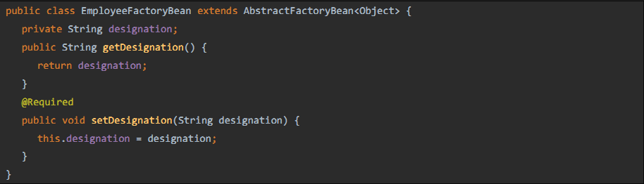RequiredAnnotationBeanPostProcessor是Spring中的后置处理用来验证被@Required注解的bean属性是否被正确的设置了。在使用RequiredAnnotationBeanPostProcesso来验证bean属性之前，首先要在IOC容器中对其进行注册：



但 是 如 果 没 有 属 性 被 用@Required注 解 过 的 话 ， 后 置 处 理 器 会 抛 出 一 个BeanInitializationException异常。

20、请举例说明@Qualifier注解？

@Qualifier注解意味着可以在被标注bean的字段上可以自动装配。Qualifier注解可以用来取消Spring不能取消的bean应用。

21、构造方法注入和设值注入有什么区别？

请注意以下明显的区别：

1.在设值注入方法支持大部分的依赖注入，如果我们仅需要注入int、string和long型的变量，我们不要用设值的方法注入。对于基本类型，如果我们没有注入的话，可以为基本类型设置默认值。在构造方法注入不支持大部分的依赖注入，因为在调用构造方法中必须传入正确的构造参数，否则的话为报错。

2.设值注入不会重写构造方法的值。如果我们对同一个变量同时使用了构造方法注入又使用了设置方法注入的话，那么构造方法将不能覆盖由设值方法注入的值。很明显，因为构造方法尽在对象被创建时调用。

3.在使用设值注入时有可能还不能保证某种依赖是否已经被注入，也就是说这时对象的依赖关系有可能是不完整的。而在另一种情况下，构造器注入则不允许生成依赖关系不完整的对象。

4.在 设 值 注 入 时 如 果 对 象A和 对 象B互 相 依 赖 ， 在 创 建 对 象A时Spring会 抛 出sObjectCurrentlyInCreationException异常，因为在B对象被创建之前A对象是不能被创建的，反之亦然。所以Spring用设值注入的方法解决了循环依赖的问题，因对象的设值方法是在对象被创建之前被调用的。

22、Spring框架中有哪些不同类型的事件？

Spring的ApplicationContext提供了支持事件和代码中监听器的功能。

我们可以创建bean用来监听在ApplicationContext中发布的事件。ApplicationEvent类和在ApplicationContext接口中处理的事件，如果一个bean实现了ApplicationListener接口，当一个ApplicationEvent被发布以后，bean会自动被通知。

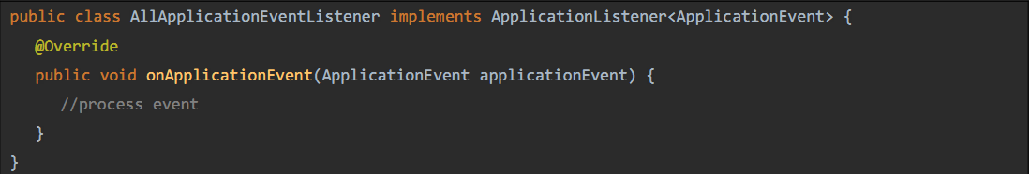

Spring提供了以下5中标准的事件：

1.上下文更新事件（ContextRefreshedEvent）：该事件会在ApplicationContext被初始化或者更新时发布。也可以在调用ConfigurableApplicationContext接口中的refresh()方法时被触发。

2.上下文开始事件（ContextStartedEvent）：当容器调用ConfigurableApplicationContext的Start()方法开始/重新开始容器时触发该事件。

3.上下文停止事件（ContextStoppedEvent）：当容器调用ConfigurableApplicationContext的Stop()方法停止容器时触发该事件。

4.上下文关闭事件（ContextClosedEvent）：当ApplicationContext被关闭时触发该事件。容器被关闭时，其管理的所有单例Bean都被销毁。

5.请求处理事件（RequestHandledEvent）：在Web应用中，当一个http请求（request）结束触发该事件。除了上面介绍的事件以外，还可以通过扩展ApplicationEvent类来开发自定义的事件。

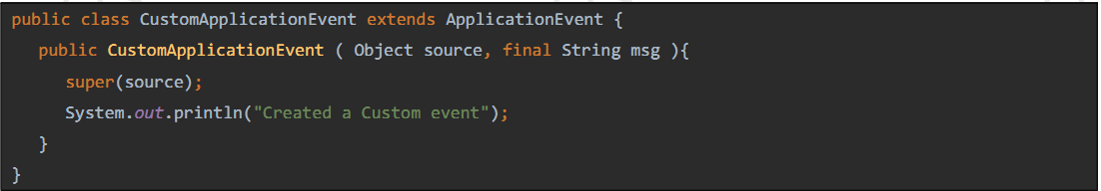为了监听这个事件，还需要创建一个监听器：

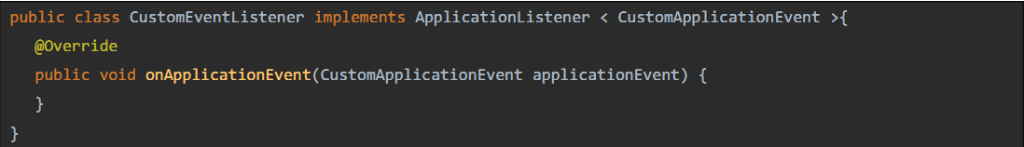

之后通过applicationContext接口的publishEvent()方法来发布自定义事件。

CustomApplicationEvent customEvent = new CustomApplicationEvent(applicationContext,“Test message”);

applicationContext.publishEvent(customEvent);

23、FileSystemResource和ClassPathResource有何区别？

在FileSystemResource中需要给出spring-config.xml文件在你项目中的相对路径或者绝对路径。在ClassPathResource中spring会 在ClassPath中 自 动 搜 寻 配 置 文 件 ， 所 以 要 把ClassPathResource文件放在ClassPath下。如果将spring-config.xml保存在了src文件夹下的话，只需给出配置文件的名称即可，因为src文件夹是默认。

简而言之，ClassPathResource在环境变量中读取配置文件，FileSystemResource在配置文件中读取配置文件。

24、Spring框架中都用到了哪些设计模式？

Spring框架中使用到了大量的设计模式，下面列举了比较有代表性的：

1、代理模式—在AOP和remoting中被用的比较多。

2、单例模式：在spring配置文件中定义的bean默认为单例模式。

3、模板模式：用来解决代码重复的问题。

比如. RestTemplate, JmsTemplate, JpaTemplate。

4、委派模式：Srping提供了DispatcherServlet来对请求进行分发。

5、工厂模式：BeanFactory用来创建对象的实例，贯穿于BeanFactory / ApplicationContext接口的核心理念。

代理模式：AOP思想的底层实现技术，Spring中采用JDK Proxy和CgLib类库。

25、在Spring框架中如何更有效的使用JDBC？

使用Spring JDBC框架，资源管理以及错误处理的代价都会减轻。开发人员只需通过statements和queries语句从数据库中存取数据。Spring框架中通过使用模板类能更有效的使用JDBC，也就是所谓的JdbcTemplate。

26、请解释下Spring框架中的IOC？

Spring中 的org.springframework.beans包 和org.springframework.context包 构 成 了Spring框架IOC容器的基础。

BeanFactory接 口 提 供 了 一 个 先 进 的 配 置 机 制 ， 使 得 任 何 类 型 的 对 象 的 配 置 成 为 可 能 。ApplicationContex接口对BeanFactory（是一个子接口）进行了扩展，在BeanFactory的基础上添加了其他功能，比如与Spring的AOP更容易集成，也提供了处理message resource的机制（用于国际化）、事件传播以及应用层的特别配置，比如针对Web应用的WebApplicationContext。

27、在Spring中可以注入null或空字符串吗？

完全可以。

八、Spring大师之路

Spring是java开发中的集大成者，自从有了Spring，真的就像java的春天来了。

Spring将常用的设计模式运用得淋漓尽致。

Spring可以说是万能胶，主流的java框架都可以与她集成（因为Spring是从java的基本元素Bean做文章）。

自从有了Annotation，Spring几乎可以实现零配置编码。

降低了业务对象替换的复杂性，属于低侵入，代码污染极低。

Spring已经形成了自身的生态链，例如Spring Boot、Spring Cloud、Spring Data（对大数据的支持等）真可谓与时俱进，又好又快发展。

当然，从唯物辩证法来说，任何东西都是一把双刃剑，Spring也有以下遗憾

Spring本身而言功能越来越强大，对于Java基础较弱的人，要想弄懂其原理不是一件很容易的事情。

Spring暂不支持分布式编程，这也是EJB还一直存在的原因（分布式只能借助其他框架来实现）。